НЕКОММЕРЧЕСКОЕ ПАРТНЕРСТВО САМОРЕГУЛИРУЕМАЯ ОРГАНИЗАЦИЯ

«ГЛАВВЕРХНЕВОЛЖСКСТРОЙ»

 СТАНДАРТ СТО

ОРГАНИЗАЦИИ 04696843-004-2015

**ИЗДЕЛИЯ ТЕПЛОИЗОЛЯЦИОННЫЕ ИЗ ВСПЕНЕННОГО ПОЛИЭТИЛЕНА «ТИЛИТ®», «ПЕНОФОЛ®» В КОНСТРУКЦИЯХ ТЕПЛОВОЙ ИЗОЛЯЦИИ ОБОРУДОВАНИЯ И ТРУБОПРОВОДОВ**

Руководство по применению, расчет и монтаж

Heat insulating products made of polyethylene foam "TILIT®", "PENOFOL®" in the design of heat insulation of equipment and pipelines

Guidance on the use, design and installation

издание официальное

Ярославль 2015

Предисловие

Настоящий стандарт организации разработан в соответствии с целями и принципами стандартизации в Российской Федерации, установленными Федеральным законом от 27 декабря 2002 г. [№ 184-ФЗ](http://www.infosait.ru/norma_doc/10/10844/index.htm) «О техническом регулировании». Правила применения национальных стандартов Российской Федерации установлены в [ГОСТ Р 1.0-2004](http://www.infosait.ru/norma_doc/45/45382/index.htm) «Стандартизация в Российской Федерации. Основные положения» и [ГОСТ Р 1.4-2004](http://www.infosait.ru/norma_doc/45/45289/index.htm) «Стандартизация в Российской Федерации. Стандарты организаций. Общие положения»

Сведения о стандарте

1 РАЗРАБОТАН ЗАО «Завод ЛИТ», НП СРО «ГЛАВВЕРХНЕВОЛЖСКСТРОЙ».

2 УТВЕРЖДЕН РЕШЕНИЕМ ОБЩЕГО СОБРАНИЯ ЧЛЕНОВ НЕКОММЕРЧЕСКОГО ПАРТНЕРСТВА «Саморегулируемая организация «ГЛАВВЕРХНЕВОЛЖСКСТРОЙ», протокол № 21 от 26 ноября 2015 г.

3 ВВЕДЕН ВПЕРВЫЕ

Содержание

[Введение](http://www.infosait.ru/norma_doc/53/53573/index.htm#i57988)

[1 Область применения](http://www.infosait.ru/norma_doc/53/53573/index.htm#i63403)

[2 Нормативные ссылки](http://www.infosait.ru/norma_doc/53/53573/index.htm#i75799)

[3 Термины и определения](http://www.infosait.ru/norma_doc/53/53573/index.htm#i86262)

[4 Общие положения](http://www.infosait.ru/norma_doc/53/53573/index.htm#i95674)

[5 Требования к теплоизоляционным конструкциям для оборудования и трубопроводов с применением изделий «Тилит»](http://www.infosait.ru/norma_doc/53/53573/index.htm#i107956), «Пенофол»

[5.1 Общие положения](http://www.infosait.ru/norma_doc/53/53573/index.htm#i116346)

[5.2 Теплоизоляционные конструкции для оборудования и трубопроводов тепловых сетей систем отопления, горячего и холодного водоснабжения, технологических систем](http://www.infosait.ru/norma_doc/53/53573/index.htm#i152476)

[5.3 Теплоизоляционные конструкции для оборудования, трубопроводов и воздуховодов систем вентиляции и кондиционирования воздуха](http://www.infosait.ru/norma_doc/53/53573/index.htm#i212340)

[6 Требования к теплоизоляционным пенополиэтиленовым изделиям «Тилит»](http://www.infosait.ru/norma_doc/53/53573/index.htm#i228645), «Пенофол».

[7 Требования к покровным материалам и изделиям](http://www.infosait.ru/norma_doc/53/53573/index.htm#i266154)

7.1 Гибкий покровный материал «Армофол ТК», ТУ 1811-081-04696843-2005

[7.2 Гибкий покровный материал «ТИТАНФЛЕС»](http://www.infosait.ru/norma_doc/53/53573/index.htm#i282251), ТУ 2245-095-04696843-2012 с изм. №1, 2 СТО 04696843-001-2015 Технические условия

7.3 Чехлы энергосберегающие «Тилит» ТУ 2291-093-04696843-2010

[8 Требования к аксессуарам для монтажа «Тилит»](http://www.infosait.ru/norma_doc/53/53573/index.htm#i307214), «Пенофол»

[8.1 Клей «Тилит»](http://www.infosait.ru/norma_doc/53/53573/index.htm#i323281)

[8.2 Лента армированная самоклеящаяся «Тилит»](http://www.infosait.ru/norma_doc/53/53573/index.htm#i338398)

[8.3 Лента алюминиевая самоклеящаяся «ЛАС»](http://www.infosait.ru/norma_doc/53/53573/index.htm#i353376)

8.4 [Лента алюминиевая самоклеящаяся армированная «ЛАС-А»](http://www.infosait.ru/norma_doc/53/53573/index.htm#i353376)

[8.5 Лента алюминиевая самоклеящаяся прочная «ЛАС-П»](http://www.infosait.ru/norma_doc/53/53573/index.htm#i361653)

8.6 Лента самоклеящаяся «Тилит Супер СК», «Тилит Блэк Стар СК»

8.7 Заклепки металлические

8.8 Зажимы «Тилит»

[9 Проектирование тепловой изоляции с применением изделий «Тилит»](http://www.infosait.ru/norma_doc/53/53573/index.htm#i432915), «Пенофол»

9.1. Определение толщины теплоизоляционного слоя изделий «Тилит», «Пенофол»

по нормированной плотности теплового потока

9.2. Определение толщины изоляции «Тилит», «Пенофол» по заданной величине

теплового потока

9.3. Определение толщины тепловой изоляции «Тилит», «Пенофол» по заданной

величине охлаждения (нагревания) вещества, сохраняемого

в емкостях в течение определенного времени

9.4. Определение толщины тепловой изоляции «Тилит», «Пенофол» по заданному

снижению (повышению) температуры вещества, транспортируемого

трубопроводами (паропроводами)

9.5. Определение толщины тепловой изоляции «Тилит», «Пенофол» по заданному

количеству конденсата в паропроводах

9.6. Определение толщины тепловой изоляции «Тилит», «Пенофол» по заданному

времени приостановки движения жидкого вещества в трубопроводах в целях предотвращения его замерзания или увеличения вязкости

9.7. Определение толщины тепловой изоляции «Тилит», «Пенофол» по заданной

температуре на поверхности изоляции

9.8. Определение толщины тепловой изоляции «Тилит», «Пенофол» с целью предотвращения конденсации влаги из окружающего воздуха на покровном слое тепловой изоляции оборудования и трубопроводов, содержащих вещества с температурой ниже температуры окружающего воздуха

10. Общие требования к производству теплоизоляционных работ с применением изделий «Тилит», «Пенофол»

Приложение А. Методы расчета тепловой изоляции «Тилит», «Пенофол» оборудования

и трубопроводов.

А.1. Расчетные формулы стационарной теплопередачи в теплоизоляционных конструкциях

А.2. Расчет тепловой изоляции «Тилит», «Пенофол» оборудования и трубопроводов

А.3. Расчет тепловой изоляции «Тилит», «Пенофол» трубопроводов тепловых сетей

Приложение Б. Рисунки по монтажу изделий «Тилит», «Пенофол»

[Библиография](http://www.infosait.ru/norma_doc/53/53573/index.htm#i1045666)

**Введение**

Настоящий стандарт разработан в соответствии с действующими нормами на проектирование тепловой изоляции, нормативно-технической документацией и техническим свидетельством на теплоизоляционные изделия «Тилит» и утеплитель «Пенофол» с учетом требований пожарной безопасности [Свода правил](consultantplus://offline/ref=901534AF68843F9EF886D20EA89F7B5479C1574DB6D92184CE4528E453e9w0H) "Определение категорий помещений, зданий и наружных установок по взрывопожарной и пожарной опасности" СП 12.13130.2009, [СНиП 21-01-97*](http://www.infosait.ru/norma_doc/2/2107/index.htm) «Пожарная безопасность зданий и сооружений») и охраны окружающей среды, а также с учетом современных тенденций в проектировании тепловой изоляции оборудования и трубопроводов, в том числе для обеспечения требований нормативных положений СП 60.13330.2012 «СНиП 41-01-2003 Отопление, вентиляция и кондиционирование» и СП 61.13330.2012 «СНиП 41-03-2003 Тепловая изоляция оборудования и трубопроводов», а также повышения уровня безопасности эксплуатируемых инженерных коммуникаций, улучшения эксплуатационных свойств и повышения долговечности конструкций тепловой изоляции, энергоэффективности конструкций тепловой изоляции.

В разработке настоящего стандарта организации принимали участие: А.С. Грабарев (НП СРО «ГЛАВВЕРХНЕВОЛЖСКСТРОЙ», Н.Д. Шилов, В.М. Цыганков, Р.П. Мясоедов, В.А. Кузьмин (ЗАО «Завод ЛИТ»)

СТО 04696843-004-2015

СТАНДАРТ ОРГАНИЗАЦИИ

ИЗДЕЛИЯ ТЕПЛОИЗОЛЯЦИОННЫЕ ИЗ ВСПЕНЕННОГО ПОЛИЭТИЛЕНА «ТИЛИТ®», «ПЕНОФОЛ®» В КОНСТРУКЦИЯХ ТЕПЛОВОЙ ИЗОЛЯЦИИ ОБОРУДОВАНИЯ И ТРУБОПРОВОДОВ

Руководство по применению, расчет и монтаж

Heat insulating products made of polyethylene foam "TILIT®", "PENOFOL®" in the design of heat insulation of equipment and pipelines

Guidance on the use, design and installation

Дата введения  1 марта 2016

**1. Область применения**

Настоящий стандарт распространяется на изделия теплоизоляционные и конструкции тепловой изоляции (теплоизоляционные конструкции) с применением теплоизоляционных изделий из пенополиэтилена «Тилит» (изделия «Тилит»), изготавливаемых по СТО 04696843-003-2015 Технические условия (ТУ 2244-069-04696843-2003), утеплители «Пенофол»ТУ 2244-056-04696843-2001 и устанавливает требования к изделиям и элементам конструкций, их проектированию и выполнению работ по монтажу.

Настоящий стандарт является обязательным для применения всеми организациями и предприятиями НП СРО «ГЛАВВЕРХНЕВОЛЖСКСТРОЙ» независимо от места их расположения.

Требования настоящего стандарта подлежат соблюдению другими субъектами хозяйственной деятельности и приобретателями в случае, если данный стандарт указан в технической документации исполнителя работ, услуг или в договоре (контракте).

Изделия «Тилит» предназначены для эксплуатации внутри помещений, а также на открытом воздухе при условии полной защиты от попадания прямых солнечных лучей, в диапазоне температур окружающего воздуха от минус 40 до плюс 95°С, относительной влажности воздуха до 100% (при температуре изолируемой поверхности от минус 40 до плюс 100°С при кратковременном воздействии (6 ч) и от минус 40 до плюс 95°С без ограничения времени воздействия), в соответствии с требованиями СП 61.13330.2012 актуализированная редакция «СНиП 41-03-2003 Тепловая изоляция оборудования и трубопроводов», СНиП 2.08.01-89. Изделия «Тилит» могут использоваться в сочетании с покровным фольгированным материалом «Армофол ТК», ТУ 1811-081-04696843-2005 и «ТИТАНФЛЕКС» СТО 04696843-001-2015 .Такая теплоизоляционная конструкция устойчива к механическим повреждениям, атмосферным воздействиям и ультрафиолетовому излучению.

В качестве покровного слоя могут использоваться другие материалы, предусмотренные в СП 61.13330.2012.

Утеплители марки «Пенофол» предназначены для эксплуатации внутри помещений, а также на открытом воздухе в диапазоне температур окружающего воздуха от минус 60 до плюс 100°С, относительной влажности воздуха до 100%, . При наличии клеевого слоя («Пенофол» тип С) материал применяется при температуре окружающего воздуха от -60 до + 60°С.

**2. Нормативные ссылки**

В настоящем стандарте использованы нормативные ссылки на следующие  
стандарты и своды правил:

ГОСТ 21.405-93 Система проектной документации в строительстве. Правила выполнения рабочей документации тепловой изоляции оборудования и трубопроводов.

ГОСТ 31913-2011 (EN ISO 9229:2007) «Межгосударственный стандарт. Материалы и изделия теплоизоляционные. Термины и определения.»

СП 12.13130.2009 «Определение категорий помещений, зданий и наружных установок по взрывопожарной и пожарной опасности»

СП 60.13330.2012 актуализированная редакция «СНиП 41-01-2003 Отопление, вентиляция и кондиционирования»

СП 61.13330.2012 актуализированная редакция «СНиП 41-03-2003 Тепловая изоляция оборудования и трубопроводов»

СНиП 12-04-2002 «Безопасность труда в строительстве. Часть 2. Строительное производство»

[ГОСТ 12.1.044-89](http://www.infosait.ru/norma_doc/4/4668/index.htm) «Система стандартов безопасности труда. Пожаровзрывоопасность веществ и материалов. Номенклатура показателей и методы их определения»

[ГОСТ 30244-94](http://www.infosait.ru/norma_doc/3/3140/index.htm) «Материалы строительные. Методы испытаний на горючесть»

[ГОСТ 30402-96](http://www.infosait.ru/norma_doc/5/5188/index.htm) «Материалы строительные. Метод испытания на воспламеняемость»

СП 131.13330.2012 актуализированная редакция «[СНиП 23-01-99*](http://www.infosait.ru/norma_doc/7/7001/index.htm) Строительная климатология»

ТУ 1811-081-04696843-2005 «Армофол ТК»

ТУ 2245-047-04696843-97 с изм. 1, 2, 3 Лента полиэтиленовая армированная самоклеящаяся «Тилит»

ТУ 1811-054-04696843-2012 «ЛАС» Лента алюминиевая самоклеящаяся

ТУ 1811-054-04696843-2012 «ЛАС-А» Лента алюминиевая самоклеящаяся армированная

ТУ 1811-054-04696843-2012 «ЛАС-П» Лента алюминиевая самоклеящаяся повышенной прочности

ТУ 2245-095-04696843-2012 с изм. №1, 2 СТО 04696843-001-2015 Технические условия «ТИТАНФЛЕКС» Изолирующий покрывной материал

ТУ 2244-069-04696843-2003 в редакции 2009г. СТО 04696843-003-2015 Технические условия Изделия из пенополиэтилена «Тилит»

ТУ 2244-056-04696843-2001 в редакции 2010г. с изм. № 1, 2 утеплители «ПЕНОФОЛ»

ТУ 2291-093-04696843-2010 Чехол энергосберегающий «Тилит»

[СП 124.13330.2012](consultantplus://offline/ref=5DC0FAB8FE148ACC749F2D05CA4B0274696E453469914E3E2798E394jAtAH) «СНиП 41-02-2003. Тепловые сети».

[ГОСТ 17314-81](consultantplus://offline/ref=5DC0FAB8FE148ACC749F2D05CA4B0274696D4F346A914E3E2798E394jAtAH) «Устройства для крепления тепловой изоляции стальных сосудов и аппаратов. Конструкция и размеры. Технические требования»

Примечание - При пользовании настоящим стандартом целесообразно проверить действие ссылочных нормативных документов в информационной системе общего пользования -на официальных сайтах национального органа Российской Федерации по стандартизации и НОСТРОЙ в сети Интернет или по ежегодно издаваемым информационным указателям, опубликованным по состоянию на 1 января текущего года. Если ссылочный документ заменен (изменен), то при пользовании настоящим стандартом следует руководствоваться новым (измененным) документом. Если ссылочный документ отменен без замены, то положение, в котором дана ссылка на него, применяется в части, не затрагивающей эту ссылку.

**3. Термины и определения**

*В настоящем стандарте применены термины с соответствующими определениями:*

***бандаж:*** *кольцо, выполненное из металлической ленты и предназначенное для крепления к внутреннему трубопроводу зданий и сооружений теплоизоляционного материала или облицовки.*

***водопоглощение****:**способность материала или изделия впитывать и удерживать в порах и капиллярах воду.*

***выравнивающий слой:*** *элемент теплоизоляционной конструкции, выполняемый из упругих рулонных или листовых материалов, устанавливается под мягкий покровный слой (например из лакостеклоткани) для выравнивания формы поверхности.*

***инженерное оборудование зданий****:**система, предназначенная для постоянного функционирования в строительных сооружениях и являющаяся частью оборудования отопления, вентиляции и кондиционирования этих сооружений. [ГОСТ 31913, статья 2.6.2]*

***коэффициент теплопроводности, , Вт/(м x °C)****: количество теплоты, передаваемое за единицу времени через единицу площади изотермической поверхности при температурном градиенте, равном единице (СП 61.13330.2012)*

***лист*** *: теплоизоляционное тонкое, гибкое изделие прямоугольной формы, с обкладкой или кашировкой или без них. [ГОСТ 31913 ].*

***максимальная температура****: максимально допустимая температура среды или поверхности, контактирующей с поверхностью материала, при длительном воздействии которой, материал сохраняет свои свойства. [ГОСТ 31913]*

***массивная теплоизоляция****:**теплоизоляционный материал, теплоизоляционные свойства которого являются функцией от его толщины и теплопроводности.*

***минимальная рабочая температура:*** *наиболее низкая температура, при которой теплоизоляционное изделие заданной толщины, предназначенное для конкретного применения, будет продолжать функционировать в установленных пределах эксплуатационных характеристик. [ГОСТ 31913, статья 2.6.9.2]*

***многослойная теплоизоляционная конструкция:*** *конструкция, состоящая из двух и более слоев одинаковых или различных теплоизоляционных материалов (СП 61.13330.2012, раздел 3).*

***промышленная установка****: установка и связанные с ней резервуары, трубопроводы, воздуховоды и т. д., используемые промышленными предприятиями для производства или хранения продукции, или для транспортирования жидкости. [ГОСТ 31913]*

***Пароизоляционный слой****: элемент теплоизоляционной конструкции оборудования и трубопроводов с температурой ниже температуры окружающей среды, предохраняющий теплоизоляционный слой от проникновения в нее паров воды вследствие разности парциальных давлений пара у холодной поверхности и в окружающей среде; (СП 61.13330.2012, раздел 3).*

***паропроницаемость, , мг/(м x ч x Па)****: способность материала пропускать водяные пары, содержащиеся в воздухе, под действием разности их парциальных давлений на противоположных поверхностях слоя материала;*

***пенополиэтилен****: полужесткий или эластичный теплоизолирующий материал, с закрытоячеистой структурой, полученный вспениванием полиэтилена и/или его сополимеров с другими полиолефинами*

***рабочая температура:*** *температура вещества в изолируемом оборудовании или трубопроводе в соответствии с требованиями технологического режима [ГОСТ 31913].*

***расчетная теплопроводность:*** *коэффициент теплопроводности теплоизоляционного материала в эксплуатационных условиях с учетом его температуры, влажности, монтажного уплотнения и наличия швов в теплоизоляционной конструкции;*

***покрытие****: функциональный или декоративный поверхностный слой, наносимый путем окрашивания, напыления, заливки или оштукатуривания [ГОСТ 31913].*

***плотность теплоизоляционного материала, , кг/м3:*** *величина, определяемая отношением массы материала ко всему занимаемому им объему, включая поры и пустоты;*

***покровный слой:*** *элемент конструкции, устанавливаемый по наружной поверхности тепловой изоляции для защиты от механических повреждений и воздействия окружающей среды. [СП 61.13330.2012, пункт 3.9]*

***предохранительный слой:*** *элемент теплоизоляционный конструкции, входящий, как правило, в состав теплоизоляционной конструкции для оборудования и трубопроводов с температурой поверхности ниже температуры окружающей среды с целью защиты пароизоляционного слоя от механических повреждений [СП 61.13330.2012, пункт 3.11]*

***рулон****: форма поставки спирально свернутого листа в цилиндр. [ГОСТ 31913]*

***тепловая изоляция (теплоизоляция):*** *общий термин, применяемый для описания процесса уменьшения теплопереноса через систему или для описания изделия, элементов системы, которые выполняют эту функцию (ГОСТ Р 52953-2008, пункт 6.1).*

***теплоизоляционное изделие:*** *теплоизоляционный материал в виде готового изделия, включающего любые облицовки, обкладки или покрытие. [ГОСТ Р 52953-2008, пункт 4.1]*

***теплоизоляционная конструкция:*** *конструкция, состоящая из одного или нескольких слоев теплоизоляционного материала (изделия), защитно-покровного слоя и элементов крепления. В состав теплоизоляционной конструкции могут входить пароизоляционный, предохранительный и выравнивающий слои. [СП 61.13330.2012, пункт 3.7]*

***теплоизоляционный материал:*** *материал, предназначенный для уменьшения теплопереноса, теплоизоляционные свойства которого зависят от его химического состава и (или) физической структуры. [ГОСТ Р 52953-2008, пункт 3.1]*

***температурные деформации****: тепловое расширение или сжатие изолируемой поверхности и элементов конструкции под воздействием изменения температурных условий при монтаже и эксплуатации изолируемого объекта;*

***трубка:*** *теплоизоляционное изделие, применяемое для теплоизоляции объектов цилиндрической формы. [ГОСТ 31913]*

***уровень:*** *заданное значение, которое является верхней или нижней границей требования. [ГОСТ 31913].*

***уплотнение теплоизоляционных материалов:*** *монтажная характеристика, определяющая плотность теплоизоляционного материала после его установки в проектное положение в конструкции. Уплотнение материалов характеризуется коэффициентом уплотнения, значение которого определяется отношением объема материала или изделия к его объему в конструкции;*

**4. Общие положения**

4.1. Теплоизоляционная конструкция должна обеспечивать параметры теплохолодоносителя при эксплуатации, нормативный уровень тепловых потерь оборудованием и трубопроводами, безопасную для человека температуру их наружных поверхностей.

4.2. Конструкции тепловой изоляции трубопроводов и оборудования должны отвечать требованиям:

энергоэффективности - иметь оптимальное соотношение между стоимостью теплоизоляционной конструкции и стоимостью тепловых потерь через изоляцию в течение расчетного срока эксплуатации;

эксплуатационной надежности и долговечности - выдерживать без снижения теплозащитных свойств и разрушения эксплуатационные температурные, механические, химические и другие воздействия в течение расчетного срока эксплуатации;

безопасности для окружающей среды и обслуживающего персонала при эксплуатации и утилизации.

Материалы, используемые в теплоизоляционных конструкциях, не должны выделять в процессе эксплуатации вредные, пожароопасные и взрывоопасные, неприятно пахнущие вещества, а также болезнетворные бактерии, вирусы и грибки, в количествах, превышающих предельно допустимые концентрации, установленные в санитарных нормах.

4.3. При выборе материалов и изделий, входящих в состав теплоизоляционных конструкций для поверхностей с положительными температурами теплоносителя (20 °C и выше), следует учитывать следующие факторы:

месторасположение изолируемого объекта;

температуру изолируемой поверхности;

температуру окружающей среды;

требования пожарной безопасности;

агрессивность окружающей среды или веществ, содержащихся в изолируемых объектах;

коррозионное воздействие;

материал поверхности изолируемого объекта;

допустимые нагрузки на изолируемую поверхность;

наличие вибрации и ударных воздействий;

требуемую долговечность теплоизоляционной конструкции;

санитарно-гигиенические требования;

температуру применения теплоизоляционного материала;

теплопроводность теплоизоляционного материала;

температурные деформации изолируемых поверхностей;

конфигурация и размеры изолируемой поверхности;

условия монтажа (стесненность, высотность, сезонность и др.);

условия демонтажа и утилизации.

Теплоизоляционная конструкция трубопроводов тепловых сетей подземной бесканальной прокладки должна выдерживать без разрушения:

воздействие грунтовых вод;

нагрузки от массы вышележащего грунта и проходящего транспорта.

При выборе теплоизоляционных материалов и конструкций для поверхностей с температурой теплоносителя 19 °C и ниже и отрицательной температурой дополнительно следует учитывать относительную влажность окружающего воздуха, а также влажность и паропроницаемость теплоизоляционного материала.

4.4.В состав конструкции тепловой изоляции для поверхностей с положительной температурой в качестве обязательных элементов должны входить:

теплоизоляционный слой;

покровный слой;

элементы крепления.

4.5. В состав конструкции тепловой изоляции для поверхностей с отрицательной температурой в качестве обязательных элементов должны входить:

теплоизоляционный слой;

покровный слой;

элементы крепления.

Антикоррозионные покрытия изолируемой поверхности не входят в состав теплоизоляционных конструкций.

**5.Требования к теплоизоляционным конструкциям для оборудования и трубопроводов с применением изделий «Тилит», «Пенофол»**

**5.1 Общие положения**

5.1.1 Теплоизоляционные конструкции с применением изделий «Тилит», «Пенофол» должны выполняться в соответствии с требованиями настоящего стандарта.

Требования к изделиям «Тилит», «Пенофол» приведены в [разделе 6](http://www.infosait.ru/norma_doc/53/53573/index.htm#i232138).

5.1.2 Теплоизоляционные конструкции применяют для оборудования и трубопроводов промышленных предприятий, а также объектов ЖКХ, включая:

- технологические трубопроводы, расположенные в помещениях категорий В, Г, Д и на открытом воздухе;

- трубопроводы тепловых сетей с температурой теплоносителя в подающем трубопроводе не более 95°С при надземной (в помещениях, технических подпольях, чердаках, подвалах и на открытом воздухе) и подземной (в каналах и тоннелях) прокладках;

- трубопроводы систем отопления, горячего и холодного водоснабжения в жилищном и гражданском строительстве, а также на промышленных предприятиях;

- воздуховоды, трубопроводы и оборудование систем вентиляции и кондиционирования воздуха;

- газопроводы, нефтепроводы, трубопроводы с нефтепродуктами;

- фланцевые соединения трубопроводов, муфтовую и фланцевую арматуру;

- технологические аппараты и трубопроводы производств с технологическими процессами с повышенными требованиями к чистоте воздуха в помещениях (микробиология, радиоэлектроника, пищевая промышленность и т.д.);

- технологические аппараты различных отраслей промышленности с учетом допустимой температуры применения изделий, требований технологического проектирования и безопасности для конкретных объектов;

- резервуары для хранения холодной воды в системах водоснабжения.

5.1.3 В теплоизоляционных конструкциях с применением изделий «Тилит», «Пенофол» пароизоляционный слой не устраивают, поскольку теплоизоляционные материалы из вспененного полиэтилена имеют закрыто-пористую структуру и при герметизации швов не допускают выпадения конденсата на поверхности изолируемой конструкции.

При исключении пароизоляционного слоя, следует предусматривать герметизацию стыков изделий материалами, не пропускающими водяные пары (см. раздел 8).

5.1.4 В теплоизоляционных конструкциях для оборудования и трубопроводов, расположенных в помещениях, технических подпольях, чердаках, каналах и тоннелях, изделия «Тилит» могут применяться без покровного слоя.

5.1.5 Для тепловой изоляции трубопроводов, проложенных в конструкциях полов и стен, рекомендуется применять изделия «Тилит Супер Протект» с дифференцированным полимерным покрытием красного или синего цвета в соответствии с [6.4](http://www.infosait.ru/norma_doc/53/53573/index.htm#i244267). Полимерное покрытие повышает прочность трубок на 50%, тем самым, делая изоляцию надежной защитой для труб, а упругий слой полиэтиленовой пены помогает компенсировать тепловое расширение труб.

5.1.6 В теплоизоляционных конструкциях для оборудования и трубопроводов, расположенных на открытом воздухе, изделия «Тилит» без покрытия должны быть защищены от воздействия ультрафиолетового излучения покровным слоем.

5.1.7 В теплоизоляционных конструкциях в качестве покровного слоя рекомендуется применять следующие материалы и изделия «Армофол ТК» и «ТИТАНФЛЕКС»

- гибкий покровный материал «Армофол ТК» по ТУ 1811-081-04696843-2005;

- изолирующий покровный материал «ТИТАНФЛЕКС» по ТУ 2245-095-04696843-2012 с изм. №1, 2 (СТО 04696843-001-2015 Технические условия)

Требования к материалам покровного слоя «Армофол ТК», «ТИТАНФЛЕКС» приведены в разделе 7.

- другие покровные материалы, предусмотренные в СП 61.13330.2012 актуализированная редакция «СНиП 41-03-2003 Тепловая изоляция оборудования и трубопроводов»

*Примечание :* *При необходимости установки металлического покрытия в конструкциях тепловой изоляции «Тилит» для трубопроводов его крепление осуществляется бандажами при диаметре изоляции до 600 мм включительно или винтами и заклепками при диаметре теплоизоляционной конструкции более 600 мм.*

*В теплоизоляционных конструкциях с металлическим покровным слоем установку опорных конструкций (скоб или опорных колец) на горизонтальных трубопроводах не предусматривают.*

*При изоляции вертикальных трубопроводов при установке металлического покрытия в зависимости от толщины изоляции и высоты трубопровода могут быть предусмотрены опорные конструкции, предотвращающие деформацию и сползание покрытия.*

*Опорные конструкции для крепления металлического покрытия должны быть изготовлены из материала с теплопроводностью не более 0,3 Вт/(м °С) или иметь прокладки из материала с низкой теплопроводностью.*

*При применении металлического покрытия торцы тепловой изоляции трубопровода у фланцевых соединений должны быть закрыты диафрагмами. Толщину металлических листов, лент, применяемых для покровного слоя, в зависимости от наружного диаметра или конфигурации теплоизоляционной конструкции следует принимать по таблице 16 СП 61.13330.2012 «СНиП 41-03-2003 Тепловая изоляция оборудования и трубопроводов»*

*Размещение крепежных деталей на изолируемых поверхностях следует принимать в соответствии с* [*ГОСТ 17314*](consultantplus://offline/ref=56593327D467A263CF87DBED68D6C71543E3F0EA556164C170066CB8sFM4N)*-81*

*Крепление металлического покрытия может осуществляться винтами или заклепками (Рис. ЗО —31). Шаг установки винтов (заклепок): по горизонтали 150 - 200 мм, по окружности — 300 мм. Для ускорения монтажа и сокращения количества проколов теплоизоляционного слоя элементы покрытия могут быть соединены лежачими фальцами шириной 8-10 мм (разрез Г-Г рис. 31) в крупноразмерные картины. Для придания конструкции покрытия жесткости элементы покрытия зигуются по торцам и по горизонтали с радиусом зига 5 мм.*

5.1.8 Для крепления изделий «Тилит», «Пенофол» и элементов покровного слоя в проектном положении рекомендуется применять:

- клей «Тилит» ТУ РБ 101199391.005-2004;

- «ЛАС» Лента алюминиевая самоклеящаяся ТУ 1811-054-04696843-2012

- «ЛАC-A» Лента алюминиевая самоклеящаяся армированная ТУ 1811-054-04696843-2012

- «ЛАС-П» Лента алюминиевая самоклеящаяся повышенной прочности

ТУ 1811-054-04696843-2012

- ленту полиэтиленовую армированную «Тилит» по ТУ 2245-047-04696843-97

с изм. 1, 2, 3

- заклепки металлические

Требования к аксессуарам для крепления изделий «Тилит», «Пенофол» приведены в [разделе 8](http://www.infosait.ru/norma_doc/53/53573/index.htm#i313853).

**5.2 Теплоизоляционные конструкции для оборудования и трубопроводов тепловых сетей систем отопления, горячего и холодного водоснабжения, технологических систем**

5.2.1 При проектировании теплоизоляционных конструкций, предназначенных для оборудования и трубопроводов тепловых сетей систем отопления, горячего и холодного водоснабжения, технологических систем следует учитывать факторы, приведенные в п. 4.2-4.3

5.2.2 Изделия «Тилит», «Пенофол» следует применять в составе теплоизоляционных конструкций в соответствии с требованиями СП 61.13330.2012 актуализированная редакция «СНиП 41-03-2003 Тепловая изоляция оборудования и трубопроводов», требований пожарной и экологической безопасности, в соответствии с нормами технологического проектирования соответствующих отраслей промышленности.

5.2.3 В теплоизоляционных конструкциях в качестве тепловой изоляции рекомендуется применять:

- трубки «Тилит Супер» для трубопроводов с наружным диаметром от 15 до 159 мм включительно;

- рулоны (листы) «Тилит Супер», рулоны (листы) «Тилит Супер АЛ», рулоны (листы) «Пенофол» для оборудования и трубопроводов с наружным диаметром более 159 мм;

- трубки «Тилит Супер Протект» для трубопроводов с наружным диаметром от 15 до 35 мм включительно, расположенных внутри строительных конструкций (стены, перекрытия).

5.2.4 В случае, если расчетная толщина теплоизоляционного слоя превышает толщину, предусмотренную номенклатурой трубок «Тилит Супер», рулонов (листов) «Тилит Супер», рулонов (листов) «Тилит Супер АЛ»и рулонов (листов) «Пенофол», следует применять двух или трехслойную конструкцию. В качестве второго и последующего слоев рекомендуется использовать рулоны (листы) «Тилит Супер», рулоны (листы) «Тилит Супер АЛ» и рулоны (листы) «Пенофол» .

5.2.5 Для крепления трубок «Тилит Супер» на трубопроводах продольные и поперечные швы изделий следует склеить клеем «Тилит». Рекомендуется дополнительно проклеить швы изделий лентой полиэтиленовой армированной самоклеящейся «Тилит». Для крепления рулонов (листов) «Тилит Супер АЛ», «Пенофол" рекомендуется дополнительно проклеить швы изделий лентой алюминиевой самоклеящейся «ЛАС».

5.2.6 Для крепления рулонов (листов) «Тилит Супер» на трубопроводах швы изделий следует склеить клеем «Тилит». Рекомендуется дополнительно проклеить швы изделий лентой полиэтиленовой армированной самоклеящейся «Тилит», а также закрепить изделия бандажами из ленты полиэтиленовой армированной самоклеящейся «Тилит», расположенных с шагом 500-600 мм.

5.2.7 В теплоизоляционных конструкциях, предназначенных для трубопроводов подземной канальной прокладки, проклейка швов лентой полиэтиленовой армированной самоклеящейся «Тилит» обязательна.

5.2.8 Для теплоизоляции отводов, тройников и переходов на месте выполнения монтажных работ изготавливают детали из трубок «Тилит Супер» или рулонов (листов) «Тилит Супер», швы которых склеивают клеем «Тилит».

5.2.9 Несъемную тепловую изоляцию муфтовой арматуры, установленной на трубопроводах, выполняют изделиями «Тилит» вместе с тепловой изоляцией трубопровода. Вырез под привод выполняют на месте выполнения монтажных работ.

5.2.10 Съемную тепловую изоляцию трубопроводной арматуры, установленной на трубопроводах систем отопления и водоснабжения, выполняют чехлами энергосберегающими «Тилит». Чехлы энергосберегающие «Тилит» значительно продлевают срок службы запорной арматуры.

Крепление чехлов энергосберегающих «Тилит» производится с помощью многоразовых застежек-липучек. Требования к энергосберегающим чехлам приведены в разделе 8.

5.2.11 В многослойных теплоизоляционных конструкциях, предназначенных для трубопроводов, установку второго и последующего слоев тепловой изоляции выполняют с перекрытием швов каждого предыдущего слоя. Швы всех слоев тепловой изоляции склеивают клеем «Тилит». Рекомендуется дополнительно проклеивать швы наружного слоя лентой полиэтиленовой армированной самоклеящейся «Тилит».

5.2.12 Для тепловой изоляции емкостей применяют рулоны (листы) «Тилит Супер» или самоклеящиеся рулоны (листы) «Тилит Блек Стар Дакт». Рулоны (листы) «Тилит Супер» приклеивают к изолируемой поверхности емкости клеем «Тилит». Швы между изделиями следует проклеить лентой полиэтиленовой армированной самоклеящейся «Тилит».

5.2.13 В многослойных теплоизоляционных конструкциях для емкостей установку второго и последующего слоев тепловой изоляции выполняют с перекрытием швов предыдущего слоя. Рулоны (листы) «Тилит Супер» каждого последующего слоя приклеивают к предыдущему клеем «Тилит». Швы между изделиями «Тилит» одного слоя проклеивают лентой полиэтиленовой армированной самоклеящейся «Тилит».

5.2.14 При тепловой изоляции оборудования и трубопроводов торцы изделий «Тилит» на краевых конструкциях и места их примыкания к металлическим поверхностям (люки, патрубки, штуцера, фланцевые соединения) должны быть проклеены лентой полиэтиленовой армированной самоклеящейся «Тилит».

5.2.15 При тепловой изоляции оборудования и трубопроводов рулонами (листами) «Тилит Супер АЛ», «Пенофол» тип А или самоклеящимися рулонами (листами) «Тилит Блек Стар Дакт АЛ», «Пенофол» тип С (самоклеящийся) и при использовании этих изделий в качестве наружного слоя в многослойной конструкции швы изделий следует проклеивать лентой алюминиевой самоклеящейся «ЛАС». При необходимости лента может быть использована в качестве бандажей, выполненных с шагом 500 - 600 мм.

5.2.16 Требования к применению изделий «Тилит» с покрытием и без покрытия приведены [5.1.4](http://www.infosait.ru/norma_doc/53/53573/index.htm#i133479)-5.1.8.

5.2.17 Установка гибкого покровного материала «Армофол ТК» должна производиться с нахлестом 40-50 мм по продольным и поперечным швам. Крепление материала «Армофол ТК» в исполнении без клеевого слоя осуществляют проклеиванием нахлестов клеем «Тилит».

Продольные и поперечные швы покровного материала могут быть дополнительно проклеены лентой алюминиевой самоклеящейся армированной «ЛАС-А». При необходимости лента может быть использована в качестве бандажей, выполненных с шагом 500 - 600 мм.

В теплоизоляционных конструкциях для оборудования и трубопроводов, расположенных на открытом воздухе, все швы покровного материала «Армофол ТК» и ленты алюминиевой самоклеящейся армированной «ЛАС-А» должны быть герметизированы силиконовым герметиком.

5.2.18 Крепление изолирующего покровного материала «ТИТАНФЛЕКС» должно производиться при помощи металлических заклепок, проклейкой швов покровного материала лентой «ЛАС-П» (лента алюминиевая самоклеящаяся повышенной прочности) и силиконовым герметиком для герметизации швов (при расположении изолируемого объекта на открытом воздухе).

Заклепки используют при толщине теплоизоляционного слоя 10 мм и выше и устанавливают с шагом 200 - 300 мм.

Монтаж рекомендуется начинать с установки материала «ТИТАНФЛЕКС» на фасонные части и арматуру. Затем изолируются прямые участки трубопроводов. Детали из материала «ТИТАНФЛЕКС» необходимо устанавливать внахлест друг на друга 3-5 см. Швы материала необходимо располагать так, чтобы предотвратить возможное затекание влаги внутрь изоляционной конструкции. Швы продольные и поперечные необходимо делать внахлест. Для герметизации все швы (продольные и поперечные) проклеиваются лентой алюминиевой самоклеящейся «ЛАС-П», при этом лента должна закрывать не только сам шов, но и отверстия с заклепками. Лента должна закрывать заклепки на 10-15 мм.

Перед наклеиванием ленты «ЛАС-П» рекомендуется обезжирить участки проклейки. Бандажи из ленты алюминиевой самоклеящейся повышенной прочности «ЛАС-П» устанавливают с шагом 600 мм.

В случае установки покрытия «ТИТАНФЛЕКС» на теплоизоляционные материалы, обладающие большим коэффициентом термического расширения (например, вспененные синтетические каучуки), необходимо это делать при средней рабочей температуре изоляционного слоя.

5.2.19 При тепловой изоляции вертикальных трубопроводов и оборудования с применением теплоизоляции в два и более слоев и покровных материалов в зависимости от толщины теплоизоляции и высоты трубопровода предусмотрены опорные конструкции (разгружающие устройства), предотвращающие деформацию и сползание покровного материала. Разгружающие устройства располагают с шагом 3-4 метра по высоте трубопровода или оборудования. Конструкция разгружающих устройств не должна иметь сквозных теплопроводных включений.

Разгружающие устройства выполняют из металла или пиломатериалов. Разгружающие устройства, изготовленные из пиломатериалов, должны быть пропитаны антисептическими составами или антипиренами.

5.2.20 Если расчетная толщина полимерного теплоизоляционного слоя не превышает значений толщины изделий в соответствии с номенклатурой для установки в один слой, допускается к применению конструкция из самоклеящихся рулонов «Тилит» с приклеенными (самоклеящимися) покрытиями «Армофол ТК» и «ТИТАНФЛЕКС» и герметизацией швов.  
При применении такой конструкции установки разгружающих устройств и деревянного каркаса не требуется.

**5.3 Теплоизоляционные конструкции для оборудования, трубопроводов и воздуховодов систем вентиляции и кондиционирования воздуха**

5.3.1 При проектировании теплоизоляционных конструкций, предназначенных для оборудования, трубопроводов и воздуховодов систем вентиляции и кондиционирования воздуха, следует руководствоваться требованиями [5.2.1](http://www.infosait.ru/norma_doc/53/53573/index.htm#i173735) и [5.2.2](http://www.infosait.ru/norma_doc/53/53573/index.htm#i185234).

5.3.2 В теплоизоляционных конструкциях рекомендуется применять:

- трубки «Тилит Блэк Стар», «Тилит Блэк Стар Сплит» (с защитным полимерным слоем от ультрафиолетового излучения) для тепловой изоляции трубопроводов с наружным диаметром от 6 до 28 мм включительно;

- рулоны (листы) «Тлит Блэк Стар Дакт» и рулоны (листы) «Тилит Блэк Стар Дакт АЛ», «Пенофол» тип С для тепловой изоляции воздуховодов.

5.3.3 Теплоизоляционные конструкции для трубопроводов должны быть герметичными.

5.3.4 Трубки «Тилит Блэк Стар» следует устанавливать без продольного разреза. Продольные и поперечные швы трубок «Тилит Блэк Стар» должны быть склеены клеем «Тилит». Края трубок «Тилит Блэк Стар» должны быть приклеены к изолируемой поверхности клеем «Тилит» на ширину клеевого слоя не менее толщины трубки.

Все швы трубок «Тилит Блэк Стар» должны быть проклеены лентой полиэтиленовой армированной самоклеящейся «Тилит».

5.3.5 Швы склеенных рулонов (листов) «Тилит Блэк Стар Дакт», а также места их примыкания к фланцам воздуховодов следует проклеивать лентой полиэтиленовой армированной самоклеящейся «Тилит».

Швы рулонов (листов) «Тилит Блэк Стар Дакт АЛ», «Пенофол» тип С, а также места их примыкания к фланцам воздуховодов следует проклеивать лентой алюминиевой самоклеящейся «ЛАС».

5.3.6 В случае, если расчетная толщина теплоизоляционного слоя превышает толщину, предусмотренную номенклатурой трубок «Тилит Блэк Стар», рулонов (листов) «Тилит Блэк Стар Дакт» и рулонов (листов) «Тилит Блэк Стар Дакт АЛ», «Пенофол» тип С следует применять двух- или трехслойную теплоизоляционную конструкцию. В качестве второго и последующего слоев рекомендуется использовать рулоны (листы) «Тилит Блэк Стар Дакт» или рулоны (листы) «Тилит Блэк Стар Дакт АЛ», «Пенофол» тип С.

При тепловой изоляции воздуховодов для улучшения адгезии между слоями в качестве нижних слоев многослойной конструкции рекомендуется использовать рулоны (листы) «Тилит Блэк Стар Дакт АЛ», «Пенофол» тип С.

5.3.7 Требования к установке покровного слоя теплоизоляционной конструкции приведены в [5.1.4](http://www.infosait.ru/norma_doc/53/53573/index.htm#i133479)-5.1.8.

5.3.8 В теплоизоляционных конструкциях, предназначенных для предотвращения конденсации влаги из окружающего воздуха на поверхности изолируемого объекта, рекомендуется применять трубки «Тилит Блэк Стар» и рулоны (листы) «Тилит Блэк Стар Дакт» без покровного слоя.

5.3.9 При необходимости применения покровного слоя в теплоизоляционных конструкциях, предназначенных для трубопроводов систем кондиционирования, рекомендуется использовать ленту алюминиевую самоклеящуюся «ЛАС» и ленту алюминиевую самоклеящуюся «ЛАС-А». Допускается использовать другие виды покровных материалов.

При необходимости применения покровного слоя в теплоизоляционных конструкциях воздуховодов, рекомендуется использовать покровный материал «Армофол ТК» самоклеящийся или самоклеящийся гибкий покровный материал «ТИТАНФЛЕКС».

Требования к установке материала «Армофол ТК» и «ТИТАНФЛЕКС» приведены в [5.2.17](http://www.infosait.ru/norma_doc/53/53573/index.htm#i194613)- 5.2.18

5.3.10 Требования к установке разгружающих устройств приведены в [5.2.19](http://www.infosait.ru/norma_doc/53/53573/index.htm#i204999)-5.2.20

**6. Требования к теплоизоляционным пенополиэтиленовым изделиям «Тилит», «Пенофол».**

6.1 В зависимости от формы изделия «Тилит» подразделяют на виды, приведенные в таблице 1.

*Таблица 1*

|  |  |
| --- | --- |
| Наименование вида | Описание вида |
| Трубка | Полая цилиндрическая трубка |
| Лист | Гибкое изделие прямоугольной формы |

6.1.1 Утеплитель «Пенофол» выпускается в виде рулонов (листов) следующих типов:

- А - материал на основе пенополиэтилена с односторонним фольгированием;

- С - материал на основе пенополиэтилена с односторонним фольгированием, с другой стороны которого нанесен клеевой слой, защищенный антиадгезионным покрытием;

6.2 В зависимости от цвета и физико-технических показателей свойств изделия «Тилит» подразделяют на марки, приведенные в таблице 2.

*Таблица 2*

|  |  |  |
| --- | --- | --- |
| Наименование марки изделия | Цвет изделия | Область применения |
| Супер | Серебристо-серый | Оборудование и трубопроводы тепловых сетей систем отопления, горячего и холодного водоснабжения, технологических систем |
| Блэк Стар | Черный | Оборудование, трубопроводы и воздуховоды систем вентиляции и кондиционирования воздуха |

Физико-технические показатели свойств изделий «Тилит», «Пенофол» приведены в [таблице 6](http://www.infosait.ru/norma_doc/53/53573/index.htm#i256791) и 6.1

6.3 Рулоны(листы) «Тилит» могут быть в простом и самоклеящемся исполнении. Рулоны(листы) в самоклеящемся исполнении должны быть покрыты с одной стороны клеевым слоем, защищенным антиадгезионным материалом.

Рулоны(листы) «Тилит» марки «Блэк Стар» в самоклеящемся исполнении имеют обозначение «Дакт», марки «Супер» - «СК».

6.4 Изделия «Тилит» изготавливают с покрытиями или без них. Виды применяемых покрытий приведены в таблице 3.

*Таблица 3*

|  |  |
| --- | --- |
| Наименование покрытия | Обозначение покрытия |
| Полированная алюминиевая фольга | АЛ |
| Полимерная пленка | Протект, Сплит |

Покрытие «Протект» может быть синего (обозначение «С») или красного цвета (обозначение «К»).

Изделия с покрытием «Протект» красного цвета рекомендуется использовать для тепловой изоляции трубопроводов горячего водоснабжения и подающих трубопроводов систем отопления, с покрытием «Протект» синего цвета - для тепловой изоляции трубопроводов холодного водоснабжения и обратных трубопроводов систем отопления. Покрытие «Сплит» серебристого цвета для теплоизоляционных трубок для систем кондиционирования «Тилит Блэк Стар».

6.5 Размеры трубок «Тилит» в зависимости от вида покрытия и марки изделий приведены в таблице 4.

*Таблица 4*

|  |  |  |  |  |  |
| --- | --- | --- | --- | --- | --- |
| Внутренний диаметр | | | Толщина стенки | | Длина трубок, мм |
| Обозначение | Номинальное значение, мм | Предельные отклонения, мм | Номинальное значение, мм | Предельные отклонения, мм |
| Марка «Супер» | | | | | |
| 15 | 17 | +2 | 6; 9; 13 | +2 | 2000+50; 1000+50 |
| 18 | 20 | +2 | 6; 9; 13 | +2 | 2000+50; 1000+50 |
| 22 | 24 | +2 | 6; 9; 13; 20;25 | +2 | 2000+50; 1000+50 |
| 25 | 27 | +3 | 6; 9; 13; 20;25 | *+2* | 2000+50 |
| 28 | 30 | +3 | 6; 9; 13; 20;25 | *+2* | 2000+50; 1000+50 |
| 30 | 32 | +3 | 6; 9; 13; 20;25 | +2 | 2000+50 |
| 35 | 35 | +3 | 6; 9; 13; 20;25 | +2 | 2000+50; 1000+50 |
| 42 | 42 | +3 | 9; 13; 20;25 | +3 | 2000+50; 1000+50 |
| 45 | 45 | +3 | 9; 13; 20;25 | +3 | 2000+50 |
| 48 | 48 | +3 | 9; 13; 20;25 | +3 | 2000+50 |
| 54 | 54 | +5 | 9; 13; 20;25 | +3 | 2000+50 |
| 60 | 60 | +5 | 9; 13; 20;25 | +3 | 2000+50 |
| 64 | 64 | +5 | 9; 13; 20;25 | +3 | 2000+50 |
| 76 | 76 | +6 | 9; 13; 20;25 | +3 | 2000+50 |
| 89 | 89 | +6 | 9; 13; 20;25 | +3 | 2000+50 |
| ПО | ПО | +6 | 9; 13; 20;25 | +3 | 2000+50 |
| 114 | 114 | +6 | 9; 13; 20;25 | +5 | 2000+50 |
| 133 | 133 | +6 | 9; 13; 20;25 | +5 | 2000+50 |
| 140 | 140 | +6 | 9; 13; 20;25 | +5 | 2000+50 |
| 160 | 160 | +6 | 9; 13; 20;25 | +5 | 2000+50 |
| Марка «Супер» с покрытием «Протект» | | | | | |
| 15 | 17 | +2 | 4 | +2 | 10000+100 |
| 6; 9 | +2 | 2000+50 |
| 18 | 20 | +2 | 4 | +2 | 10000+100 |
| 6; 9 | +2 | 2000+50 |
| 22 | 24 | +2 | 4 | +2 | 10000+100 |
| 6; 9 | +2 | 2000+50 |
| 28 | 30 | +3 | 4 | +2 | 10000+100 |
| 6; 9 | +2 | 2000+50 |
| 35 | 35 | +3 | 4 | +2 | 10000+100 |
| 6; 9 | +2 | 2000+50 |
| Марка «Блэк Стар», Марка «Блэк Стар Сплит» | | | | | |
| 6 | 7 | +2 | 6; 9 | +2 | 2000+50 |
| 8 | 9 | +2 | 6; 9 | +2 | 2000+50 |
| 10 | 11 | +2 | 6; 9 | +2 | 2000+50 |
| 12 | 14 | +3 | 6; 9 | +2 | 2000+50 |
| 15 | 17 | +3 | 6; 9 | +2 | 2000+50 |
| 18 | 20 | +3 | 6; 9 | +2 | 2000+50 |
| 22 | 24 | +3 | 6; 9 | *+2* | 2000+50 |
| 25 | 27 | +3 | 6; 9 | +2 | 2000+50 |
| 28 | 30 | +3 | 6; 9 | +2 | 2000+50 |

6.6 Размеры рулонов (листов) «Тилит», «Пенофол» в зависимости от марки, исполнения и покрытия приведены в таблице 5.

*Таблица 5*

|  |  |  |  |  |  |
| --- | --- | --- | --- | --- | --- |
| Толщина, мм | | Ширина, мм | | Длина, м | |
| Номинальное значение | Предельные отклонения | Номинальное значение | Предельные отклонения | Номинальное значение | Предельные отклонения |
| Марка «Супер», марка «Супер» в исполнении «СК» | | | | | |
| 10 | ±1 | 1000; 1200 | ±5 | 20 | +0,2 |
| 13 | ±1 | 1000; 1200 | ±5 | 14 | +0,2 |
| 20 | ±1 | 1000; 1200 | ±5 | 10 | +0,1 |
| Марка «Супер» с покрытием «АЛ», марка «Супер» в исполнении «СК» с покрытием «АЛ» | | | | | |
| 3 | ±0,5 | 1000; 1200 | ±5 | 30 | +0,3 |
| 5 | ±0,5 | 1000; 1200 | ±5 | 30 | +0,3 |
| 10 | ±1 | 1000; 1200 | ±10 | 20 | +0,2 |
| 15 | ±1 | 1000; 1200 | ±10 | 10 | +0,1 |
| 20 | ±1,5 | 1000; 1200 | ±10 | 10 | +0,1 |
| Марка «Блэк Стар» в исполнении «Дакт», марка «Блэк Стар» в исполнении «Дакт» с покрытием «АЛ» | | | | | |
| 3 | ±0,5 | 1000; 1200 | ±5 | 15 | +0,2 |
| 5 | ±0,5 | 1000; 1200 | ±5 | 15 | +0,2 |
| 8 | ±0,5 | 1000; 1200 | ±5 | 20 | +0,2 |
| 10 | ±1 | 1000; 1200 | ±5 | 20 | ±0,2 |
| 15 | ±1 | 1000; 1200 | ±5 | 20 | ±0,2 |
| 20 | ±1 | 1000; 1200 | ±5 | 10 | ±0,1 |
| «Пенофол» тип А | | | | | |
| 3 | ±0,5 | 1200; 1500 | ±20 | 30 | + 0,3 |
| 4 | ±0,5 | 1200; 1500 | ±20 | 30 | + 0,3 |
| 5 | ±0,5 | 1200; 1500 | ±20 | 30 | + 0,3 |
| 6 | ±0,5 | 1200; 1500 | ±20 | 30 | + 0,3 |
| 8 | ±0,8 | 1200 | ±20 | 15 | + 0,3 |
| 10 | ±1 | 1200 | ±20 | 15 | + 0,3 |
| «Пенофол» тип С | | | | | |
| 3 | ±0,5 | 600; 1200 | ±10; ±20 | 30 | + 0,3 |
| 4 | ±0,5 | 600; 1200 | ±10; ±20 | 30 | + 0,3 |
| 5 | ±0,5 | 600; 1200 | ±10; ±20 | 30 | + 0,3 |
| 6 | ±0,5 | 600; 1200 | ±10; ±20 | 30 | + 0,3 |
| 8 | ±0,8 | 600; 1200 | ±10; ±20 | 15 | + 0,3 |
| 10 | ±1 | 600; 1200 | ±10; ±20 | 15 | + 0,3 |

6.7 Физико-технические показатели свойств изделий «Тилит» в зависимости от марки должны соответствовать приведенным в таблице 6.

*Таблица 6*

|  |  |  |
| --- | --- | --- |
| Наименование показателя | Значение для марок | |
| Супер | Блэк Стар |
| Плотность, кг/м3 | 25±5 | 25+5 |
| Прочность при разрыве, МПа, не менее | 0,10 | 0,10 |
| Относительное удлинение при разрыве, %, не менее | 50 | 50 |
| Коэффициент теплопроводности в сухом состоянии, Вт/(м·°С), не более, при температуре: |  |  |
| 0 °С | 0,035 | 0,038 |
| 10 °С | 0,037 | 0,041 |
| 25 °С | 0,040 | 0,044 |
| 50 °С | 0,045 | 0,048 |
| Расчетный коэффициент теплопроводности в теплоизоляционной конструкции, Вт/(м·°С) | 0,035+0,0002 tcp* | 0,038+0,0002 tcp* |
| Коэффициент сопротивления диффузии водяного пара (фактор μ),не менее | 3000** | 3000** |
| Коэффициент паропроницаемости, мг/(м·ч·Па), не более | 0,00029** | 0,00029** |
| Усадка при 70°С, %: |  |  |
| за 2 ч | 0,7 | 0,7 |
| за 2 сут. | 1,3 | 1,3 |
| за 42 сут. | 2,0 | 2,0 |
| Водопоглощение по объему при полном погружении в течение 24 ч, %, не более | 2,0 | 2,0 |
| Группа горючести | По п.6.9 | По п.6.9 |
| * tcp - средняя температура теплоизоляционного слоя, °С.  ** По данным Заключения «НИИМосстрой» № 2-07/35 от 22.01.04 [[3]](http://www.infosait.ru/norma_doc/53/53573/index.htm#i1073810). | | |

6.7.1 Физико-технические показатели свойств изделий «Пенофол» должны соответствовать приведенным в таблице 6.1

*Таблица 6.1*

|  |  |  |
| --- | --- | --- |
| Наименование | Единица измерения | Пенофол |
| Температура применения:  для типа А  для типа С | ºС | от –60 до +100  от –60 до +60 |
| Коэффициент теплового отражения поверхности, не менее | % | 97* |
| Коэффициент оптического отражения поверхности, не менее | % | 90* |
| Коэффициент теплопроводности,λ, при 20 ºС, не более  в сухом состоянии   * в условиях эксплуатации А * в условиях эксплуатации Б | Вт/м ºС | 0,048 - 0,049  0,049 - 0,050  0,050 |
| Коэффициент теплоусвоения (при периоде 24 часа), s | Вт/м2 ºС | 0,44 – 0,48 |
| Коэффициент паропроницаемости, μ, не более | мг/м.ч Па | 0,001 |
| Сопротивление теплопередаче,Rо  (в зависимости от толщины) | м2  ºС/Вт | 1,07 - 1,26 |
| Динамический модуль упругости, Ед  под нагрузкой 2 кПа  под нагрузкой 5 кПа | МПа | 0,26 - 0,40  0,72 – 0,77 |
| Относительное сжатие, εд  под нагрузкой 2 кПа  под нагрузкой 5 кПа |  | 0,04 – 0,10  0,13 – 0,23 |
| Индекс снижения приведенного уровня ударного шума | дБ | 20 |
| Удельная теплоемкость, со | кДж/кг | 1,95-2,00 |
| Расчетное массовое отношение влаги в материале, w, в условиях эксплуатации:  А  Б | % | 2  2-5 |

6.8 Методы определения физико-технических показателей свойств изделий «Тилит» приведены в ТУ 2244-069-04696843.

Методы определения физико-технических показателей утеплителя «Пенофол» приведены в ТУ 2244-056-04696843-2001

6.9 Изделия «Тилит», «Пенофол» в соответствии с [ГОСТ 30244](http://www.infosait.ru/norma_doc/3/3140/index.htm) имеют следующие показатели

- рулоны(листы) «Тилит Супер», рулоны(листы) «Тилит Блэк Стар Дакт», трубки «Тилит Супер», трубки «Тилит Блэк Стар», трубки «Тилит Супер Протект», трубки «Тилит Блэк Стар Сплит», рулоны(листы) «Тилит Супер АЛ», рулоны(листы) «Тилит Блэк Стар Дакт АЛ», «Пенофол» тип А, «Пенофол» тип С - Г1.

По воспламеняемости изделия «Тилит» в соответствии с [ГОСТ 30402](http://www.infosait.ru/norma_doc/5/5188/index.htm) относятся к группам:

- трубки «Тилит Супер», «Тилит Супер Протект», «Тилит Блэк Стар Сплит», «Тилит Блэк Стар», рулоны(листы) «Тилит Супер», «Тилит Блэк Стар Дакт» - В2;

- рулоны(листы) «Тилит Супер АЛ», «Тилит Блэк Стар Дакт АЛ», «Пенофол» тип А, «Пенофол» тип С, трубки «Тилит Супер» и рулоны(листы) «Тилит Супер» в сочетании с покровным материалом «Армофол ТК» - В1.

По дымообразующей способности изделия «Тилит», утеплители «Пенофол» в соответствии с [ГОСТ 12.1.044](http://www.infosait.ru/norma_doc/4/4668/index.htm) относятся к группе Д3.

Изделия «Тилит», утеплители «Пенофол» не поддерживают самостоятельного горения.

Изделия «Тилит», утеплители «Пенофол» в процессе эксплуатации не поглощают вещества, содержащиеся в изолируемом оборудовании и трубопроводах.

6.10 Изделия «Тилит», утеплители «Пенофол» не содержат хлорфторуглеводородов и безопасны для окружающей среды.

6.11 Изделия «Тилит», утеплители «Пенофол» обладают долговечностью 20-25 лет эксплуатации в диапазоне рабочих температур.

6.12 При маркировке изделий очередность слоев облицовок и покрытий в условном обозначении должна соответствовать их очередности в изделии. Первым указывается наружный слой изделия. Условные обозначения определяются производителем.

6.13 Код маркировки должен включать в себя следующие обозначения:

Торговая марка …...................................................................................................Х

Изделие из ППЭ..................................................................................................... Х

Структура материала с покрытиями и облицовками......................................... Х

Размеры изделия: .......................................................................................Х

- для трубок:

внутренний диаметр, мм × толщина стенки, мм - длина трубки, м;

- для листа: толщина, мм × ширина, мм - длина, м.

Группа горючести...................................................................................................Х

Декларируемый уровень максимальной рабочей температуры, 0С............ST(+)

Декларируемый уровень минимальной рабочей температуры, 0С..............ST(-)

Декларируемая теплопроводность при 100С, Вт/(м.°С)............................λ10

Декларируемая теплопроводность при 250С, Вт/(м.°С)......................................λ25

Паропроницаемость ……………………………….… …………..…. …MU

декларируемый уровень водопоглощения ……………….....…… ..WS

Обозначение государственного стандарта………………………….…………………………Х

Компания-изготовитель…………………………………………………………………..………………Х

Пример условного обозначения теплоизоляционного изделия из ППЭ в виде трубки торговой марки «Тилит» с внутренним диаметром 18 мм, толщиной стенки 9 мм, длиной 2 м, группой горючести Г1, максимальной рабочей температурой 95°С, минимальной рабочей температурой -80°С, декларируемой теплопроводностью при 10°С 0,042 Вт/м.°С и при 25°С 0,046 Вт/м.°С, c паропроницаемостью 0,1, декларируемый уровень водопоглощения ≤ 0,05, название компании-изготовителя ЗАО «Завод ЛИТ»:

«Торговая марка» Трубка ППЭ 18×9─2 Г1 ST(+)95 ST(-)-80 0,042 0,046 MU0,001 WS 005 ГОСТ 0000 ЗАО «Завод ЛИТ»

**[7. Требования к покровным материалам и изделиям](http://www.infosait.ru/norma_doc/53/53573/index.htm" \l "i266154)**

**7.1. Гибкий покровный материал «Армофол ТК»**

7.1.1 Гибкий покровный материал «Армофол ТК» по ТУ 1811-081-04696843-2005 применяют для защиты теплоизоляционного слоя из изделий «Тилит» от ультрафиолетового излучения и механических повреждений.

7.1.2 Материал «Армофол ТК» изготавливают из высокопрочной стеклоткани, покрытой алюминиевой фольгой, в виде рулонов шириной 1000 мм и длиной 25 м, 50 м.

Материал «Армофол ТК» может быть в простом и самоклеящемся исполнении. Материал в самоклеящемся исполнении должен быть покрыт с обратной стороны фольгированной поверхности материала клеевым слоем, защищенным антиадгезионным материалом.

7.1.3 Материал «Армофол ТК» применяют в качестве покровного слоя в теплоизоляционных конструкциях для оборудования и трубопроводов, расположенных в помещениях, тоннелях, каналах и на открытом воздухе, а также оборудования и трубопроводов тепловых сетей систем отопления, горячего и холодного водоснабжения, вентиляции и кондиционирования воздуха.

7.1.4 Показатели свойств материала «Армофол ТК» приведены в таблице 7.

*Таблица 7*

|  |  |
| --- | --- |
| Наименование показателя | Значение |
| Толщина фольги, мкм | 11 |
| Температурные пределы применения, °С | От минус 40 до + 100 |
| Группа горючести (по [ГОСТ 30244](http://www.infosait.ru/norma_doc/3/3140/index.htm)) | Г1 |
| Прочность сцепления алюминиевой фольги с основой, Н/м, не менее | 100 (или превышает прочность фольги) |
| Адгезия клеевого слоя к металлической поверхности (для материала «Армофол ТК» в самоклеящемся исполнении), Н/м, не менее | 300 |
| Разрывная нагрузка, кгс, не менее | 1000 |

7.1.5 Методы определения показателей свойств материала «Армофол ТК» приведены в ТУ 1811-081-04696843-2005

**[7.2 Гибкий покровный материал «ТИТАНФЛЕКС»](http://www.infosait.ru/norma_doc/53/53573/index.htm" \l "i282251)**

7.2.1 Гибкий покровный материал «ТИТАНФЛЕКС» по ТУ 2245-095-04696843-2012 с изм. №1, 2 СТО 04696843-001-2015 Технические условия, применяют для защиты теплоизоляционного слоя из изделий «Тилит» от атмосферных воздействий и механических повреждений.

Материал «ТИТАНФЛЕКС» изготавливают из алюминиевой фольги, защищенной с обеих сторон слоями высокоустойчивого к механическим воздействиям, ультрафиолетовому излучению и агрессивным средам полимера. «ТИТАНФЛЕКС» выпускается виде рулонов шириной 600, 1200 с предельным отклонением ± 5мм и длиной 25, 50, 100 м с предельными отклонениями +1%.

Материал «ТИТАНФЛЕКС» может быть в простом и самоклеящемся исполнении. Материал в самоклеящемся исполнении должен быть покрыт с одной стороны клеевым слоем, защищенным антиадгезионным материалом.

7.2.2 Материал «ТИТАНФЛЕКС» применяют в качестве покровного слоя в теплоизоляционных конструкциях для оборудования и трубопроводов, расположенных в помещениях, тоннелях, каналах и на открытом воздухе, а также оборудования и трубопроводов тепловых сетей систем отопления, горячего и холодного водоснабжения, вентиляции и кондиционирования воздуха.

7.2.3 Показатели свойств материала «ТИТАНФЛЕКС» приведены в таблице 8.

*Таблица 8*

|  |  |
| --- | --- |
| Наименование показателя | Значение |
| Толщина материалов, мкм | (250 - 800) ± 10 % |
| Температурные пределы применения, без клеевого слоя°С | От минус 60 до + 70 |
| Температурные пределы применения, с клеевым слоем°С | От минус 30 до + 70 |
| Группа горючести ([ГОСТ 30244](http://www.infosait.ru/norma_doc/3/3140/index.htm)) | Г1 |
| Прочность сцепления алюминиевой фольги с основой, Н/м, не менее | 100 (или превышает прочность фольги) |
| Адгезия клеевого слоя к металлической поверхности (для материала «ТИТАНФЛЕКС» в самоклеящемся исполнении), Н/м, не менее | 600 |
| Разрывная нагрузка в продольном направлении, МПА, не менее | 30 |
| Разрывная нагрузка в поперечном направлении, МПА, не менее | 25 |

7.2.4 Методы определения показателей свойств материала «ТИТАНФЛЕКС» приведены в ТУ 2245-095-04696843-2012 с изм. №1, 2 и СТО 04696843-001-2015 Технические условия.

**7.3 Чехлы энергосберегающие «Тилит»**

7.3.1 Чехол энергосберегающий «Тилит» (далее термочехлы «Тилит») ТУ 2291-093-04696843-2010, предназначен для многоразовой изоляции запорной арматуры и других фигурных элементов систем отопления и трубопроводов. Термочехлы «Тилит» изготавливаются из материалов комбинированных теплоизоляционных.

7.3.2 Термочехлы «Тилит» предназначены для эксплуатации внутри помещений, а также на открытом воздухе, в диапазоне температур окружающего воздуха от - 40 °С до + 120 °С, относительной влажности воздуха до 100% при температуре изолируемой поверхности от -40 °С до + 100 °С.

7.3.3 Для изоляции запорной арматуры применяют Термочехлы марки «Тилит-Н», они изготавливаются двух вариантов исполнения:

- исполнение 1 — с двумя слоями теплоизоляционного материала,

- исполнение 2 — с одним слоем теплоизоляционного материала.

Условное обозначение термочехла Тилит-Н должно содержать марку, назначение, вариант исполнения, номер настоящих технических условий, например:

Термочехол «Тилит-Н» для задвижки Ду 100, исп.1, ТУ 2291-093-04696843-2010.

7.3.4 Термочехлы «Тилит-Н» должны быть изготовлены из многослойного материала следующего состава: пленка полимерная металлизированная, клей, полотно объемное теплоизоляционное, клей, пленка полимерная металлизированная.

В качестве скрепляющих элементов могут быть использованы различные застежки, ремни, шнуры и др. Отверстия под шнуры должны быть окантованы металлическим кольцом (люверсом).

7.3.5 Термочехлы «Тилит» нетоксичны. Использование их не требует мер предосторожности. Термочехлы «Тилит» не взрывоопасны.

7.3.6 Показатели свойств материала термочехлы «Тилит» приведены в таблице 9.

*Таблица 9*

|  |  |  |
| --- | --- | --- |
| Наименование показателя | Ед. изм. | Значение |
| 1. Температура эксплуатации | °С | от - 40 до + 120 |
| 2. Условный диаметр арматуры (или по эскизам заказчика) | мм | 15 — 300 |
| 3. Характеристика комбинированного многослойного материала — основы термочехлов (ТУ 2245-079-04696843-2010): |  | |
| 3.1. Вес | г/м2 | 200 -1000 |
| 3.2. Толщина | мм | 10 - 60 |
| 3.3. Разрывная нагрузка в продольном и поперечном направлениях, не менее | Н | 80 |
| 3.4. Относительное удлинение при разрыве, не менее | % | 100 |
| 3.5. Сопротивление расслаиванию между слоями материала, не менее | Н/м | 50 |
| 3.6. Коэффициент теплопроводности λ,   * в сухом состоянии * в условиях эксплуатации А * в условиях эксплуатации Б | Вт/(м·°С) | 0,039  0,040  0,041 |
| 3.7. Коэффициент теплового отражения | % | 80 |

7.3.7 Перечень термочехлов для задвижек по ГОСТ 9698 приведены в таблице 10

*Таблица 10*

|  |  |
| --- | --- |
| Наименование | Габариты чехла |
| Ду 50 — Ду 80 | 620 х 990 мм |
| Ду 100 — Ду 125 | 830 х 1280 мм |
| Ду 150 | 950 х 1460 мм |
| Ду 200 | 1180 х 1810 мм |
| Ду 250 | 1460 х 2240 мм |
| Ду 300 | 1690 х 2590 мм |

7.3.8 Методы определения показателей свойств материалов термочехлы «Тилит» приведены в ТУ 2291-093-04696843-2010

[**8. Требования к аксессуарам для монтажа «Тилит»**](http://www.infosait.ru/norma_doc/53/53573/index.htm#i307214)**, «Пенофол»**

[**8.1 Клей «Тилит»**](http://www.infosait.ru/norma_doc/53/53573/index.htm#i323281) применяют для соединения швов тепловой изоляции, покровного материла и приклейки теплоизоляционных изделий к изолируемой поверхности.

Клей «Тилит» применяют в виде раствора, расфасованного в металлические банки объемом 0,7 и 1,7 литра.

8.1.1 Температура хранения: +15°С до +25°С

Температура применения: + 5°С до +40°С

8.1.2 Примерный расход 1 литра клея «Тилит» приведен в таблице 11.

*Таблица 11*

|  |  |
| --- | --- |
| **Наименование продукции** | **Значение** |
| Трубки толщиной 6 мм | 240-300 п.м. |
| Трубки толщиной 9 мм | 160-200 п.м. |
| Трубки толщиной 13 мм | 110-140 п.м. |
| Трубки толщиной 20 мм | 70-90 п.м. |
| Рулоны и листы | 5 м2 |

8.1.3 Методы определения показателей свойств клея «Тилит» приведены в ТУ РБ 101199391.005-2004

[**8.2 Лента армированная самоклеящаяся «Тилит»**](http://www.infosait.ru/norma_doc/53/53573/index.htm#i338398)

8.2.1 Лента полиэтиленовая самоклеящаяся «Тилит» по ТУ 2245-047-04696843-97

применяется при монтаже рулонных и трубных материалов марки «Тилит» для соединения швов изоляции. Благодаря армирующей сетке лента обладает повышенной прочностью. Выпускается в двух цветах: серый, черный.

8.2.2 Характеристики ленты полиэтиленовой самоклеящейся «Тилит» представлены в таблице 12.

*Таблица 12*

|  |  |
| --- | --- |
| Характеристика | Значение |
| Ширина, м | 48 |
| Длина, м | 10, 25, 50 |
| Температура монтажа,°С, не ниже | 5 |
| Примерный расход | 1,15-1,45 длины прямых участков трубопровода 26 м на 10 м² изолируемой поверхности |

8.2.3 Ассортимент и упаковка ленты полиэтиленовой самоклеящейся «Тилит» представлены в таблице 13.

*Таблица 13*

|  |  |  |  |  |
| --- | --- | --- | --- | --- |
| Наименование | Вид упаковки | Количество в упаковке, шт. | Вес брутто, кг | Объем упаковки, м³ |
| Лента п/э клеевая армированная «Тилит» серая, черная | Картонная коробка | 36 | 14,76 | 0,36 |

8.2.4 Методы определения показателей свойств ленты полиэтиленовой клеевая армированная «Тилит» приведены в ТУ 2245-047-04696843-97

[**8.3 Лента алюминиевая самоклеящаяся «ЛАС»**](http://www.infosait.ru/norma_doc/53/53573/index.htm#i353376)

8.3.1 Лента алюминиевая самоклеящаяся «ЛАС» по ТУ 1811-054-04696843-2012 с антиадгезионным покрытием применяется при монтаже фольгированных материалов «ТИЛИТ» для изоляции стыков между полотнами теплоизоляционного материала. Лента алюминиевая самоклеящаяся ЛАС при проклеивании швов не скручивается.

8.3.2 Характеристики ленты алюминиевой самоклеящейся «ЛАС» представлены в таблице 14.

*Таблица 14*

|  |  |
| --- | --- |
| Характеристика | Значение |
| Ширина, м | От 20 до 1200 |
| Длина, м | 50 |
| Толщина фольги, мкм | от 30 |
| Разрывная нагрузка в продольном направлении*, Н/50 мм, не менее | 70 |
| Температура монтажа, °С, не ниже | 10 |
| Адгезия к стальной пластине, г/см  не менее | 500 |

8.3.3 При изготовлении ленты алюминиевой самоклеящейся «ЛАС», предназначенной для использования в качестве аксессуара теплоизоляционных изделий из пенополиэтилена «Тилит» к наименованию добавляется запись «Тилит», например:

Лента ЛАС Тилит 30 мкм х 50 мм х 50 м, ТУ 1811-054-04696843-2012

8.3.4 Методы определения показателей свойств ленты алюминиевой самоклеящейся «ЛАС» приведены в ТУ 1811-054-04696843-2012

**8.4** [**Лента алюминиевая самоклеящаяся армированная «ЛАС-А»**](http://www.infosait.ru/norma_doc/53/53573/index.htm#i353376)

8.4.1 [Лента алюминиевая самоклеящаяся армированная «ЛАС-А»](http://www.infosait.ru/norma_doc/53/53573/index.htm#i353376) по ТУ 1811-054-04696843-2012 применяется при монтаже материалов «Армофол ТК», для изоляции стыков теплоизоляционных плит из фольгированных материалов марки «Тилит» и монтажа их к металлическим или пластиковым поверхностям в условиях повышенных требований к прочности швов.

8.4.2 Характеристики ленты алюминиевой самоклеящейся армированной «ЛАС-А» представлены в таблице 15

*Таблица 15*

|  |  |
| --- | --- |
| Характеристика | Значение |
| Ширина, м | От 20 до 1200 |
| Длина, м | 50, 100 |
| Разрывная нагрузка в продольном направлении*, Н/50 мм, не менее | 100 |
| Температура монтажа °С, не ниже | 10 |
| Адгезия к стальной пластине, г/см  не менее | 500 |

8.4.3 Методы определения показателей свойств ленты алюминиевой самоклеящейся армированной «ЛАС-А» приведены в ТУ 1811-054-04696843-2012

[**8.5 Лента алюминиевая самоклеящаяся прочная «ЛАС-П»**](http://www.infosait.ru/norma_doc/53/53573/index.htm#i361653)

8.5.1 Лента алюминиевая самоклеящаяся «ЛАС-П» по ТУ 1811-054-04696843-2012 предназначена для изоляции стыков материала «ТИТАНФЛЕКС», для изоляции стыков теплоизоляционных плит из фольгированных материалов марки «Тилит» и монтажа их к металлическим или пластиковым поверхностям в условиях повышенных требований к прочности швов.

8.5.2 Характеристики ленты алюминиевой самоклеящейся прочной «ЛАС-П» представлены в таблице 16

*Таблица 16*

|  |  |
| --- | --- |
| Характеристика | Значение |
| Ширина, м | От 20 до 1200 |
| Длина, м | 50, 100 |
| Разрывная нагрузка в продольном направлении*, Н/50 мм, не менее | 300 |
| Температура монтажа, °С, не ниже | 10 |
| Адгезия к стальной пластине, г/см  не менее | 500 |

8.5.3 Методы определения показателей свойств ленты алюминиевой самоклеящейся прочной «ЛАС-П» приведены в ТУ 1811-054-04696843-2012

**8.6 Лента самоклеящаяся «Тилит Супер СК», «Тилит Блэк Стар СК»**

8.6.1 Лента самоклеящаяся «Тилит Супер СК» из вспененного полиэтилена серого цвета по ТУ 2244-069-04696843-2003 обладает низким коэффициентом теплопроводности и предназначена для изоляции фитингов, арматуры и труднодоступных участков трубопроводов в системах отопления и водоснабжения, а также для уплотнения различных соединений.

8.6.2 Лента самоклеящаяся «Тилит Блэк Стар СК» из вспененного полиэтилена черного цвета по ТУ 2244-069-04696843-2003 обладает низким коэффициентом теплопроводности и предназначена для уплотнения фланцев воздуховодов и других соединений.

8.6.3 Характеристики ленты самоклеящейся «Тилит Супер СК» и «Тилит Блэк Стар СК» представлены в таблице 17

*Таблица 17*

|  |  |  |
| --- | --- | --- |
| Характеристика | Тилит Супер СК | Тилит Блэк Стар СК |
| Толщина, мм | 3 | 5 |
| Ширина, мм | 15, 50 | 15 |
| Длина, м | 15 | 10 |
| Температура приклеивания, °С, не ниже | 10 | 10 |
| Диапазон рабочих температур, °С, не ниже | От – 40 до + 95 | От – 40 до + 95 |

8.6.4 Ассортимент и упаковка ленты самоклеящейся «Тилит Супер СК» и «Тилит Блэк Стар СК» представлены в таблице 18.

*Таблица 18*

|  |  |  |  |  |
| --- | --- | --- | --- | --- |
| Наименование | Вид упаковки | Количество в упаковке, шт. | Вес брутто, кг | Объем упаковки, м³ |
| Супер СК 3мм/0,015м-15м | Картонная коробка | 100 | 5,00 | 0,110 |
| Супер СК 3мм/0,05м-15м | Картонная коробка | 300 | 6,45 | 0,110 |
| Блэк Стар СК 5мм/0,015-10 (5 роликов) | Картонная коробка | 13 | 17,75 | 0,350 |

8.6.5 Методы определения показателей свойств ленты самоклеящейся «Тилит Супер СК» и «Тилит Блэк Стар СК» приведены в ТУ 2244-069-04696843-2003

**8.7 Заклепки металлические.**

8.7.1 Заклепки металлические должны соответствовать [ГОСТ Р ИСО 15974-2005](http://standartgost.ru/g/%D0%93%D0%9E%D0%A1%D0%A2_%D0%A0_%D0%98%D0%A1%D0%9E_15974-2005)

**8.8 Зажимы «Тилит»**

8.8.1 Пластиковые зажимы «Тилит» используются для временной фиксации трубной изоляции после склеивания.

8.8.2 Расход зажимов 3 штуки на 1 погонный метр изоляции. Количество в упаковке 100 штук.

8.8.3 Упаковка зажимов «Тилит» представлены в таблице 19.

*Таблица 19*

|  |  |  |  |  |
| --- | --- | --- | --- | --- |
| Наименование | Вид упаковки | Количество в упаковке, шт. | Вес брутто, кг | Объем упаковки, м³ |
| Зажимы Тилит | Картонная коробка | 1000 | 5,7 | 0,019 |
| Зажимы Тилит | П/Э упаковка | 100 | 0,6 | 0,002 |

[**9. Проектирование тепловой изоляции с применением изделий «Тилит»**](http://www.infosait.ru/norma_doc/53/53573/index.htm#i432915)**, «Пенофол»** **.**

9.1. Определение толщины теплоизоляционного слоя изделий «Тилит», «Пенофол»

по нормированной плотности теплового потока

*Данная задача рассчитывается с помощью программы «LIT THERMO ENGINEER.*

*Инженерные коммуникации.» Программа прошла государственную регистрацию программ для ЭВМ, получен сертификат соответствия СП61.13330.2012 «Тепловая изоляция оборудования и трубопроводов. Актуализированная редакция СНиП 41-03-2003» в Центре Сертификации Программных Средств в строительстве и рекомендована к применению.*

*Загрузить программу можно по ссылке* [*http://zavodlit.ru/*](http://zavodlit.ru/)*. Программа распространяется как бесплатное (Freeware) приложение (в том числе и в качестве Библиотеки КОМПАС 3D)\*\**

9.1.1. Нормы плотности теплового потока через изолированную поверхность объектов, расположенных в Европейском регионе России, следует принимать:

для оборудования и трубопроводов с положительными температурами, расположенных:

на открытом воздухе - по таблицам 20 и 21;

в помещении - по таблице 22 и 23;

для оборудования и трубопроводов с отрицательными температурами, расположенных:

на открытом воздухе - по таблице 24;

в помещении - по таблице 25;

при прокладке в непроходных каналах:

для трубопроводов двухтрубных водяных тепловых сетей - по таблицам 26 и 27;

для паропроводов с конденсатопроводами при их совместной прокладке в непроходных каналах - по таблице 28;

для трубопроводов двухтрубных водяных тепловых сетей при бесканальной прокладке – по таблице 29, 30.

Таблица 20

Нормы плотности теплового потока оборудования

и трубопроводов с положительными температурами

при расположении на открытом воздухе

и числе часов работы более 5000

|  |  |  |  |  |  |  |  |  |  |  |  |  |  |
| --- | --- | --- | --- | --- | --- | --- | --- | --- | --- | --- | --- | --- | --- |
| Условный  проход  трубо-  провода,  мм | Температура теплоносителя, °C | | | | | | | | | | | | |
| 20 | 50 | 100 | 150 | 200 | 250 | 300 | 350 | 400 | 450 | 500 | 550 | 600 |
| Плотность теплового потока, Вт/м | | | | | | | | | | | | |
| 15 | 4 | 9 | 17 | 25 | 35 | 45 | 56 | 68 | 81 | 94 | 109 | 124 | 140 |
| 20 | 4 | 10 | 19 | 28 | 39 | 50 | 62 | 75 | 89 | 103 | 119 | 135 | 152 |
| 25 | 5 | 11 | 20 | 31 | 42 | 54 | 67 | 81 | 95 | 111 | 128 | 145 | 163 |
| 40 | 5 | 12 | 23 | 35 | 47 | 60 | 75 | 90 | 106 | 123 | 142 | 161 | 181 |
| 50 | 6 | 14 | 26 | 38 | 51 | 66 | 81 | 98 | 115 | 133 | 153 | 173 | 195 |
| 65 | 7 | 16 | 29 | 43 | 58 | 74 | 90 | 108 | 127 | 147 | 169 | 191 | 214 |
| 80 | 8 | 17 | 31 | 46 | 62 | 78 | 96 | 115 | 135 | 156 | 179 | 202 | 226 |
| 100 | 9 | 19 | 34 | 50 | 67 | 85 | 104 | 124 | 146 | 168 | 192 | 217 | 243 |
| 125 | 10 | 21 | 38 | 55 | 74 | 93 | 114 | 136 | 159 | 183 | 208 | 235 | 263 |
| 150 | 11 | 23 | 42 | 61 | 80 | 101 | 132 | 156 | 182 | 209 | 238 | 267 | 298 |
| 200 | 14 | 28 | 50 | 72 | 95 | 119 | 154 | 182 | 212 | 242 | 274 | 308 | 343 |
| 250 | 16 | 33 | 57 | 82 | 107 | 133 | 173 | 204 | 236 | 270 | 305 | 342 | 380 |
| 300 | 18 | 37 | 64 | 91 | 118 | 147 | 191 | 224 | 259 | 296 | 333 | 373 | 414 |
| 350 | 22 | 45 | 77 | 108 | 140 | 173 | 208 | 244 | 281 | 320 | 361 | 403 | 446 |
| 400 | 25 | 49 | 84 | 117 | 152 | 187 | 223 | 262 | 301 | 343 | 385 | 430 | 476 |
| 450 | 27 | 54 | 91 | 127 | 163 | 200 | 239 | 280 | 322 | 365 | 410 | 457 | 505 |
| 500 | 30 | 58 | 98 | 136 | 175 | 215 | 256 | 299 | 343 | 389 | 436 | 486 | 537 |
| 600 | 34 | 67 | 112 | 154 | 197 | 241 | 286 | 333 | 382 | 432 | 484 | 537 | 593 |
| 700 | 38 | 75 | 124 | 170 | 217 | 264 | 313 | 364 | 416 | 470 | 526 | 583 | 642 |
| 800 | 43 | 83 | 137 | 188 | 238 | 290 | 343 | 397 | 453 | 511 | 571 | 633 | 696 |
| 900 | 47 | 91 | 150 | 205 | 259 | 315 | 372 | 430 | 490 | 552 | 616 | 681 | 749 |
| 1000 | 52 | 100 | 163 | 222 | 281 | 340 | 400 | 463 | 527 | 592 | 660 | 729 | 801 |
| 1400 | 70 | 133 | 215 | 291 | 364 | 439 | 514 | 591 | 670 | 750 | 833 | 918 | 1098 |
| Более  1400 и  плоские  поверх-  ности | Плотность теплового потока, Вт/м2 | | | | | | | | | | | | |
| 15 | 27 | 41 | 54 | 66 | 77 | 89 | 100 | 110 | 134 | 153 | 174 | 192 |
| Примечание. Промежуточные значения норм плотности теплового потока  следует определять интерполяцией. | | | | | | | | | | | | | |

Таблица 21

Нормы плотности теплового потока оборудования

и трубопроводов с положительными температурами

при расположении на открытом воздухе

и числе часов работы 5000 и менее

|  |  |  |  |  |  |  |  |  |  |  |  |  |  |
| --- | --- | --- | --- | --- | --- | --- | --- | --- | --- | --- | --- | --- | --- |
| Условный  проход  трубо-  провода,  мм | Температура теплоносителя, °C | | | | | | | | | | | | |
| 20 | 50 | 100 | 150 | 200 | 250 | 300 | 350 | 400 | 450 | 500 | 550 | 600 |
| Плотность теплового потока, Вт/м | | | | | | | | | | | | |
| 15 | 4 | 10 | 18 | 28 | 38 | 49 | 61 | 74 | 87 | 102 | 117 | 133 | 150 |
| 20 | 5 | 11 | 21 | 31 | 42 | 54 | 67 | 81 | 96 | 112 | 128 | 146 | 164 |
| 25 | 5 | 12 | 23 | 34 | 46 | 59 | 73 | 88 | 104 | 120 | 138 | 157 | 176 |
| 40 | 6 | 14 | 26 | 39 | 52 | 67 | 82 | 99 | 116 | 135 | 154 | 174 | 196 |
| 50 | 7 | 16 | 29 | 43 | 57 | 73 | 90 | 107 | 126 | 146 | 167 | 189 | 212 |
| 65 | 8 | 18 | 33 | 48 | 65 | 82 | 100 | 120 | 141 | 162 | 185 | 209 | 234 |
| 80 | 9 | 20 | 36 | 52 | 69 | 88 | 107 | 128 | 150 | 172 | 197 | 222 | 248 |
| 100 | 10 | 22 | 39 | 57 | 76 | 96 | 116 | 139 | 162 | 187 | 212 | 239 | 267 |
| 125 | 12 | 25 | 44 | 63 | 84 | 113 | 137 | 162 | 189 | 216 | 245 | 276 | 307 |
| 150 | 13 | 27 | 48 | 70 | 92 | 123 | 149 | 176 | 205 | 235 | 266 | 298 | 332 |
| 200 | 16 | 34 | 59 | 83 | 109 | 146 | 176 | 207 | 240 | 274 | 310 | 347 | 385 |
| 250 | 19 | 39 | 67 | 95 | 124 | 166 | 199 | 234 | 270 | 307 | 346 | 387 | 429 |
| 300 | 22 | 44 | 76 | 106 | 138 | 184 | 220 | 258 | 297 | 338 | 380 | 424 | 469 |
| 350 | 27 | 54 | 92 | 128 | 164 | 202 | 241 | 282 | 324 | 368 | 413 | 460 | 508 |
| 400 | 30 | 60 | 100 | 139 | 178 | 219 | 260 | 304 | 349 | 395 | 443 | 493 | 544 |
| 450 | 33 | 65 | 109 | 150 | 192 | 235 | 280 | 326 | 373 | 422 | 473 | 526 | 580 |
| 500 | 36 | 71 | 118 | 162 | 207 | 253 | 300 | 349 | 399 | 451 | 505 | 561 | 618 |
| 600 | 42 | 82 | 135 | 185 | 235 | 285 | 338 | 391 | 447 | 504 | 563 | 624 | 686 |
| 700 | 47 | 91 | 150 | 204 | 259 | 314 | 371 | 429 | 489 | 551 | 614 | 679 | 746 |
| 800 | 53 | 102 | 166 | 226 | 286 | 346 | 407 | 470 | 535 | 602 | 670 | 740 | 812 |
| 900 | 59 | 112 | 183 | 248 | 312 | 377 | 443 | 511 | 581 | 652 | 725 | 800 | 877 |
| 1000 | 64 | 123 | 199 | 269 | 339 | 408 | 479 | 552 | 626 | 702 | 780 | 860 | 941 |
| 1400 | 87 | 165 | 264 | 355 | 444 | 532 | 621 | 712 | 804 | 898 | 995 | 1092 | 1193 |
| Более  1400 и  плоские  поверх-  ности | Плотность теплового потока, Вт/м2 | | | | | | | | | | | | |
| 19 | 35 | 54 | 70 | 85 | 99 | 112 | 125 | 141 | 158 | 174 | 191 | 205 |
| Примечание. Промежуточные значения норм плотности теплового потока  следует определять интерполяцией. | | | | | | | | | | | | | |

Таблица 22

Нормы плотности теплового потока для оборудования

и трубопроводов с положительными температурами

при расположении в помещении и числе часов работы более 5000

|  |  |  |  |  |  |  |  |  |  |  |  |  |
| --- | --- | --- | --- | --- | --- | --- | --- | --- | --- | --- | --- | --- |
| Условный  проход  трубо-  провода,  мм | Температура теплоносителя, °C | | | | | | | | | | | |
| 50 | 100 | 150 | 200 | 250 | 300 | 350 | 400 | 450 | 500 | 550 | 600 |
| Плотность теплового потока, Вт/м | | | | | | | | | | | |
| 15 | 6 | 14 | 23 | 33 | 43 | 54 | 66 | 79 | 93 | 107 | 122 | 138 |
| 20 | 7 | 16 | 26 | 37 | 48 | 60 | 73 | 87 | 102 | 117 | 134 | 151 |
| 25 | 8 | 18 | 28 | 40 | 52 | 65 | 79 | 94 | 110 | 126 | 144 | 162 |
| 40 | 9 | 21 | 32 | 45 | 59 | 73 | 89 | 105 | 122 | 141 | 160 | 180 |
| 50 | 10 | 23 | 36 | 50 | 64 | 80 | 96 | 114 | 133 | 152 | 173 | 194 |
| 65 | 12 | 26 | 41 | 56 | 72 | 89 | 107 | 127 | 147 | 169 | 191 | 214 |
| 80 | 13 | 28 | 44 | 60 | 77 | 95 | 114 | 135 | 156 | 179 | 202 | 227 |
| 100 | 14 | 31 | 48 | 65 | 84 | 103 | 124 | 146 | 169 | 193 | 218 | 244 |
| 125 | 16 | 35 | 53 | 72 | 92 | 113 | 136 | 159 | 184 | 210 | 237 | 265 |
| 150 | 18 | 38 | 58 | 79 | 100 | 123 | 147 | 172 | 199 | 226 | 255 | 285 |
| 200 | 22 | 46 | 70 | 93 | 118 | 144 | 172 | 200 | 230 | 262 | 294 | 328 |
| 250 | 26 | 53 | 79 | 106 | 134 | 162 | 193 | 224 | 257 | 291 | 327 | 364 |
| 300 | 29 | 60 | 88 | 118 | 148 | 179 | 212 | 246 | 281 | 318 | 357 | 396 |
| 350 | 33 | 66 | 97 | 129 | 161 | 195 | 230 | 267 | 305 | 344 | 385 | 428 |
| 400 | 36 | 72 | 106 | 139 | 174 | 210 | 247 | 286 | 326 | 368 | 411 | 456 |
| 450 | 39 | 78 | 114 | 150 | 187 | 225 | 264 | 305 | 348 | 392 | 437 | 484 |
| 500 | 43 | 84 | 123 | 161 | 200 | 241 | 282 | 326 | 370 | 417 | 465 | 514 |
| 600 | 49 | 96 | 139 | 181 | 225 | 269 | 315 | 363 | 412 | 462 | 515 | 569 |
| 700 | 55 | 107 | 153 | 200 | 247 | 295 | 344 | 395 | 448 | 502 | 558 | 616 |
| 800 | 61 | 118 | 169 | 220 | 270 | 322 | 376 | 431 | 487 | 546 | 606 | 668 |
| 900 | 67 | 130 | 185 | 239 | 294 | 350 | 407 | 466 | 527 | 589 | 653 | 718 |
| 1000 | 74 | 141 | 201 | 259 | 318 | 377 | 438 | 501 | 565 | 631 | 699 | 768 |
| 1400 | 99 | 187 | 263 | 337 | 411 | 485 | 561 | 638 | 716 | 797 | 880 | 964 |
| Более  1400 и  плоские  поверх-  ности | Плотность теплового потока, Вт/м2 | | | | | | | | | | | |
| 23 | 41 | 56 | 69 | 82 | 94 | 106 | 118 | 130 | 141 | 153 | 165 |
| Примечание. Промежуточные значения норм плотности теплового потока  следует определять интерполяцией. | | | | | | | | | | | | |

Таблица 23

Нормы плотности теплового потока для оборудования

и трубопроводов с положительными температурами

при расположении в помещении и числе часов работы

5000 и менее

|  |  |  |  |  |  |  |  |  |  |  |  |  |
| --- | --- | --- | --- | --- | --- | --- | --- | --- | --- | --- | --- | --- |
| Условный  проход  трубо-  провода,  мм | Температура теплоносителя, °C | | | | | | | | | | | |
| 50 | 100 | 150 | 200 | 250 | 300 | 350 | 400 | 450 | 500 | 550 | 600 |
| Плотность теплового потока, Вт/м | | | | | | | | | | | |
| 15 | 6 | 16 | 25 | 35 | 46 | 58 | 71 | 85 | 99 | 114 | 130 | 147 |
| 20 | 7 | 18 | 28 | 40 | 52 | 65 | 79 | 93 | 109 | 126 | 143 | 161 |
| 25 | 8 | 20 | 31 | 43 | 56 | 70 | 85 | 101 | 118 | 136 | 154 | 174 |
| 40 | 10 | 23 | 36 | 49 | 64 | 80 | 96 | 114 | 132 | 152 | 172 | 194 |
| 50 | 11 | 25 | 40 | 54 | 70 | 87 | 105 | 124 | 144 | 165 | 187 | 210 |
| 65 | 13 | 29 | 45 | 62 | 79 | 98 | 118 | 139 | 161 | 184 | 208 | 233 |
| 80 | 14 | 32 | 49 | 66 | 85 | 105 | 126 | 148 | 171 | 195 | 221 | 247 |
| 100 | 16 | 35 | 54 | 73 | 93 | 115 | 137 | 161 | 186 | 212 | 239 | 267 |
| 125 | 18 | 39 | 60 | 81 | 103 | 126 | 151 | 176 | 203 | 231 | 261 | 291 |
| 150 | 21 | 44 | 66 | 89 | 113 | 138 | 164 | 192 | 221 | 251 | 282 | 315 |
| 200 | 26 | 53 | 80 | 107 | 134 | 163 | 194 | 225 | 258 | 292 | 328 | 365 |
| 250 | 30 | 62 | 92 | 122 | 153 | 185 | 218 | 253 | 290 | 327 | 366 | 407 |
| 300 | 34 | 70 | 103 | 136 | 170 | 205 | 241 | 279 | 319 | 359 | 402 | 446 |
| 350 | 38 | 77 | 113 | 149 | 186 | 224 | 263 | 304 | 347 | 391 | 436 | 483 |
| 400 | 42 | 85 | 123 | 162 | 201 | 242 | 284 | 328 | 373 | 419 | 467 | 517 |
| 450 | 46 | 92 | 134 | 175 | 217 | 260 | 305 | 351 | 398 | 448 | 498 | 551 |
| 500 | 51 | 100 | 144 | 189 | 233 | 279 | 327 | 375 | 426 | 478 | 532 | 587 |
| 600 | 58 | 114 | 164 | 214 | 263 | 314 | 367 | 420 | 476 | 533 | 592 | 652 |
| 700 | 65 | 127 | 182 | 236 | 290 | 345 | 402 | 460 | 520 | 582 | 645 | 710 |
| 800 | 73 | 141 | 202 | 261 | 320 | 379 | 441 | 504 | 568 | 635 | 703 | 772 |
| 900 | 81 | 156 | 221 | 285 | 349 | 413 | 479 | 547 | 616 | 687 | 760 | 834 |
| 1000 | 89 | 170 | 241 | 309 | 378 | 447 | 518 | 590 | 663 | 739 | 816 | 896 |
| 1400 | 120 | 226 | 318 | 406 | 492 | 580 | 668 | 758 | 850 | 943 | 1038 | 1136 |
| Более  1400 и  плоские  поверх-  ности | Плотность теплового потока, Вт/м2 | | | | | | | | | | | |
| 26 | 46 | 63 | 78 | 92 | 105 | 119 | 132 | 145 | 158 | 171 | 190 |
| Примечание. Промежуточные значения норм плотности теплового потока  следует определять интерполяцией. | | | | | | | | | | | | |

Таблица 24

Нормы плотности теплового потока для оборудования

и трубопроводов с отрицательными температурами

при расположении на открытом воздухе

|  |  |  |  |  |  |  |  |  |  |  |  |
| --- | --- | --- | --- | --- | --- | --- | --- | --- | --- | --- | --- |
| Условный  проход  трубо-  провода,  мм | Температура теплоносителя, °C | | | | | | | | | | |
| 0 | -10 | -20 | -40 | -60 | -80 | -100 | -120 | -140 | -160 | -180 |
| Плотность теплового потока, Вт/м | | | | | | | | | | |
| 20 | 3 | 3 | 4 | 6 | 7 | 9 | 10 | 12 | 14 | 16 | 17 |
| 25 | 3 | 4 | 5 | 6 | 8 | 9 | 11 | 12 | 15 | 17 | 18 |
| 40 | 4 | 5 | 5 | 7 | 9 | 10 | 12 | 13 | 16 | 18 | 19 |
| 50 | 5 | 5 | 6 | 8 | 9 | 11 | 13 | 14 | 16 | 19 | 20 |
| 65 | 6 | 6 | 7 | 9 | 10 | 12 | 14 | 15 | 17 | 20 | 21 |
| 80 | 6 | 6 | 8 | 10 | 11 | 13 | 15 | 16 | 18 | 21 | 22 |
| 100 | 7 | 7 | 9 | 11 | 13 | 14 | 17 | 18 | 20 | 22 | 23 |
| 125 | 8 | 8 | 9 | 12 | 14 | 16 | 18 | 20 | 21 | 23 | 25 |
| 150 | 8 | 9 | 10 | 13 | 16 | 17 | 20 | 21 | 23 | 25 | 27 |
| 200 | 10 | 10 | 12 | 16 | 18 | 20 | 23 | 25 | 27 | 29 | 31 |
| 250 | 11 | 12 | 14 | 18 | 20 | 23 | 26 | 27 | 30 | 33 | 35 |
| 300 | 12 | 13 | 16 | 20 | 23 | 25 | 28 | 30 | 34 | 36 | 39 |
| 350 | 14 | 15 | 18 | 22 | 24 | 27 | 30 | 33 | 36 | 38 | 41 |
| 400 | 16 | 16 | 20 | 23 | 26 | 29 | 32 | 34 | 38 | 40 | 43 |
| 450 | 17 | 18 | 21 | 26 | 28 | 31 | 34 | 37 | 39 | 42 | 45 |
| 500 | 19 | 21 | 23 | 27 | 30 | 33 | 36 | 38 | 41 | 44 | 46 |
| Более  500 | Плотность теплового потока, Вт/м2 | | | | | | | | | | |
| 11 | 12 | 12 | 13 | 14 | 15 | 15 | 16 | 17 | 18 | 19 |
| Примечание. Промежуточные значения норм плотности теплового потока  следует определять интерполяцией. | | | | | | | | | | | |

Таблица 25

Нормы плотности теплового потока для оборудования

и трубопроводов с отрицательными температурами

при расположении в помещении

|  |  |  |  |  |  |  |  |  |  |  |  |
| --- | --- | --- | --- | --- | --- | --- | --- | --- | --- | --- | --- |
| Условный  проход  трубо-  провода,  мм | Температура теплоносителя, °C | | | | | | | | | | |
| 0 | -10 | -20 | -40 | -60 | -80 | -100 | -120 | -140 | -160 | -180 |
| Плотность теплового потока, Вт/м | | | | | | | | | | |
| 20 | 5 | 6 | 6 | 7 | 8 | 9 | 10 | 10 | 11 | 13 | 14 |
| 25 | 6 | 7 | 7 | 8 | 9 | 10 | 11 | 14 | 16 | 17 | 20 |
| 40 | 7 | 7 | 8 | 9 | 11 | 12 | 13 | 16 | 17 | 19 | 21 |
| 50 | 7 | 8 | 9 | 10 | 12 | 13 | 15 | 17 | 19 | 20 | 22 |
| 65 | 8 | 9 | 9 | 11 | 13 | 14 | 16 | 18 | 20 | 21 | 23 |
| 80 | 9 | 9 | 10 | 12 | 13 | 15 | 17 | 19 | 20 | 22 | 24 |
| 100 | 10 | 10 | 11 | 13 | 14 | 16 | 18 | 20 | 21 | 23 | 25 |
| 125 | 11 | 11 | 12 | 14 | 16 | 18 | 20 | 21 | 23 | 26 | 27 |
| 150 | 12 | 13 | 13 | 16 | 17 | 20 | 21 | 23 | 25 | 27 | 30 |
| 200 | 15 | 16 | 16 | 19 | 21 | 23 | 25 | 27 | 30 | 31 | 34 |
| 250 | 16 | 17 | 19 | 20 | 23 | 26 | 27 | 30 | 33 | 36 | 38 |
| 300 | 19 | 20 | 21 | 23 | 26 | 29 | 31 | 34 | 37 | 39 | 41 |
| 350 | 21 | 22 | 23 | 26 | 29 | 31 | 34 | 36 | 38 | 41 | 44 |
| 400 | 23 | 24 | 26 | 28 | 30 | 34 | 36 | 38 | 41 | 44 | 46 |
| 450 | 25 | 27 | 28 | 30 | 33 | 35 | 37 | 40 | 42 | 45 | 48 |
| 500 | 28 | 29 | 30 | 33 | 35 | 37 | 40 | 42 | 45 | 47 | 49 |
| Более  500 | Плотность теплового потока, Вт/м2 | | | | | | | | | | |
| 15 | 16 | 17 | 18 | 19 | 19 | 20 | 21 | 22 | 22 | 23 |
| Примечание. Промежуточные значения норм плотности теплового потока  следует определять интерполяцией. | | | | | | | | | | | |

Нормы плотности теплового потока через поверхность изоляции

трубопроводов двухтрубных водяных сетей при подземной

канальной прокладке

Таблица 26

Нормы плотности теплового потока для трубопроводов

двухтрубных водяных сетей при подземной канальной прокладке

и продолжительности работы в год более 5000 ч

|  |  |  |  |
| --- | --- | --- | --- |
| Условный  проход  трубо-  провода,  мм | Среднегодовая температура теплоносителя (подающий/обратный), °C | | |
| 65/50 | 90/50 | 110/50 |
| Суммарная линейная плотность теплового потока, Вт/м | | |
| 25 | 19 | 24 | 28 |
| 32 | 21 | 26 | 30 |
| 40 | 22 | 28 | 32 |
| 50 | 25 | 30 | 35 |
| 65 | 29 | 35 | 40 |
| 80 | 31 | 37 | 43 |
| 100 | 34 | 40 | 46 |
| 125 | 39 | 46 | 52 |
| 150 | 42 | 50 | 57 |
| 200 | 52 | 61 | 70 |
| 250 | 60 | 71 | 80 |
| 300 | 67 | 79 | 90 |
| 350 | 75 | 88 | 99 |
| 400 | 81 | 96 | 108 |
| 450 | 89 | 104 | 117 |
| 500 | 96 | 113 | 127 |
| 600 | 111 | 129 | 145 |
| 700 | 123 | 144 | 160 |
| 800 | 137 | 160 | 177 |
| 900 | 151 | 176 | 197 |
| 1000 | 166 | 192 | 212 |
| 1200 | 195 | 225 | 250 |
| 1400 | 221 | 256 | 283 |
| Примечания. 1. Расчетные среднегодовые температуры воды в водяных  тепловых сетях 65/50, 90/50 и 110/50 °C соответствуют температурным  графикам 95 - 70, 150 - 70 и 180 - 70 °C.  2. Промежуточные значения норм плотности теплового потока следует  определять интерполяцией. | | | |

Таблица 27

Нормы плотности теплового потока для трубопроводов

двухтрубных водяных сетей при подземной канальной прокладке

и продолжительности работы в год 5000 ч и менее

|  |  |  |  |
| --- | --- | --- | --- |
| Условный  проход  трубо-  провода,  мм | Среднегодовая температура теплоносителя (подающий/обратный), °C | | |
| 65/50 | 90/50 | 110/50 |
| Суммарная линейная плотность теплового потока, Вт/м | | |
| 25 | 21 | 26 | 31 |
| 32 | 24 | 29 | 33 |
| 40 | 25 | 31 | 35 |
| 50 | 29 | 34 | 39 |
| 65 | 32 | 39 | 45 |
| 80 | 35 | 42 | 48 |
| 100 | 39 | 47 | 53 |
| 125 | 44 | 53 | 60 |
| 150 | 49 | 59 | 66 |
| 200 | 60 | 71 | 81 |
| 250 | 71 | 83 | 94 |
| 300 | 81 | 94 | 105 |
| 350 | 89 | 105 | 118 |
| 400 | 98 | 115 | 128 |
| 450 | 107 | 125 | 140 |
| 500 | 118 | 137 | 152 |
| 600 | 134 | 156 | 174 |
| 700 | 151 | 175 | 194 |
| 800 | 168 | 195 | 216 |
| 900 | 186 | 216 | 239 |
| 1000 | 203 | 234 | 261 |
| 1200 | 239 | 277 | 305 |
| 1400 | 273 | 316 | 349 |
| Примечание. См. примечание к таблице 26. | | | |

Таблица 28

Нормы плотности теплового потока через поверхность изоляции

паропроводов с конденсатопроводами при их совместной

прокладке в непроходных каналах

|  |  |  |  |  |  |  |  |  |  |  |  |  |  |
| --- | --- | --- | --- | --- | --- | --- | --- | --- | --- | --- | --- | --- | --- |
| Услов-  ный  проход  трубо-  прово-  дов, мм | | Паро-  про-  вод | Конден-  сато-  провод | Паро-  про-  вод | Конден-  сато-  провод | Паро-  про-  вод | Конден-  сато-  провод | Паро-  про-  вод | Конден-  сато-  провод | Паро-  про-  вод | Конден-  сато-  провод | Паро-  про-  вод | Конден-  сато-  провод |
| Расчетная температура теплоносителя, °C | | | | | | | | | | | | |
| 115 | 100 | 150 | 100 | 200 | 100 | 250 | 100 | 300 | 100 | 350 | 100 |
| 25 | 25 | 22 | 18 | 30 | 18 | 41 | 18 | 51 | 18 | 64 | 18 | 79 | 18 |
| 32 | 25 | 23 | 18 | 32 | 18 | 43 | 18 | 54 | 18 | 69 | 18 | 83 | 18 |
| 40 | 25 | 25 | 18 | 33 | 18 | 45 | 18 | 58 | 18 | 73 | 18 | 88 | 18 |
| 50 | 25 | 27 | 18 | 36 | 18 | 52 | 18 | 64 | 18 | 79 | 18 | 95 | 18 |
| 65 | 32 | 31 | 21 | 43 | 21 | 58 | 21 | 71 | 21 | 88 | 20 | 103 | 20 |
| 80 | 40 | 35 | 23 | 46 | 23 | 62 | 23 | 81 | 22 | 98 | 22 | 117 | 21 |
| 100 | 40 | 38 | 23 | 49 | 23 | 66 | 23 | 81 | 22 | 98 | 22 | 117 | 21 |
| 125 | 50 | 42 | 24 | 53 | 24 | 72 | 24 | 88 | 23 | 107 | 23 | 126 | 23 |
| 150 | 65 | 45 | 27 | 58 | 27 | 78 | 27 | 94 | 26 | 115 | 26 | 142 | 26 |
| 200 | 80 | 52 | 27 | 68 | 27 | 89 | 27 | 108 | 28 | 131 | 28 | 153 | 28 |
| 250 | 100 | 58 | 31 | 75 | 31 | 99 | 31 | 119 | 31 | 147 | 31 | 172 | 31 |
| 300 | 125 | 64 | 33 | 83 | 33 | 110 | 33 | 133 | 33 | 159 | 33 | 186 | 33 |
| 350 | 150 | 70 | 38 | 90 | 38 | 118 | 38 | 143 | 37 | 171 | 37 | 200 | 34 |
| 400 | 180 | 75 | 42 | 96 | 42 | 127 | 42 | 153 | 41 | 183 | 41 | 213 | 41 |
| 450 | 200 | 81 | 44 | 103 | 44 | 134 | 44 | 162 | 44 | 193 | 43 | 224 | 43 |
| 500 | 250 | 86 | 50 | 110 | 50 | 143 | 50 | 173 | 49 | 207 | 49 | 239 | 48 |
| 600 | 300 | 97 | 55 | 123 | 55 | 159 | 55 | 190 | 54 | 227 | 54 | 261 | 53 |
| 700 | 300 | 105 | 55 | 133 | 55 | 172 | 55 | 203 | 54 | 243 | 53 | 280 | 53 |
| 800 | 300 | 114 | 55 | 143 | 55 | 185 | 55 | 220 | 54 | - | - | - | - |
| Примечание. Промежуточные значения норм плотности теплового потока  следует определять интерполяцией. | | | | | | | | | | | | | | |

Нормы плотности теплового потока для толстостенных металлических трубопроводов следует принимать по условному диаметру, соответствующему стандартным трубам того же наружного диаметра.

При проектировании тепловой изоляции для технологических трубопроводов, прокладываемых в каналах и бесканально, нормы плотности теплового потока следует принимать как для трубопроводов, прокладываемых на открытом воздухе.

9.1.2. При расположении изолируемых объектов в других регионах страны следует учитывать изменение стоимости теплоты в зависимости от района строительства и способа прокладки трубопровода (места установки оборудования):

нормы плотности теплового потока для плоской и цилиндрической поверхностей с условным проходом более 1400 мм, , определяются по формуле

, (1)

нормы плотности теплового потока для цилиндрической поверхности с условным проходом 1400 мм и менее, , определяются по формуле

, (2)

где q - нормированная поверхностная плотность теплового по

тока, Вт/м2, принимаемая по таблицам 20 - 25;

 - нормированная линейная плотность теплового потока (на 1 м длины цилиндрического объекта), Вт/м, принимаемая по таблицам 20 - 28;

K - коэффициент, учитывающий изменение стоимости теплоты и теплоизоляционной конструкции в зависимости от района строительства и способа прокладки трубопровода (места установки оборудования) (см. таблицу 29).

Таблица 29

|  |  |  |  |  |
| --- | --- | --- | --- | --- |
| Район строительства | Коэффициент K | | | |
| Способ прокладки трубопроводов  и месторасположение оборудования | | | |
| на открытом  воздухе | в помещении,  тоннеле | в непроход-  ном канале | бесканаль-  ный |
| Европейская часть России | 1,0 | 1,0 | 1,0 | 1,0 |
| Урал | 0,98 | 0,98 | 0,95 | 0,94 |
| Западная Сибирь | 0,98 | 0,98 | 0,95 | 0,94 |
| Восточная Сибирь | 0,98 | 0,98 | 0,95 | 0,94 |
| Дальний Восток | 0,96 | 0,96 | 0,92 | 0,9 |
| Районы Крайнего Севера  и приравненные к ним  местности | 0,96 | 0,96 | 0,92 | 0,9 |

9.1.3. Расчетные характеристики теплоизоляционных материалов и изделий, применяемых для изоляции оборудования и трубопроводов надземной и подземной прокладок следует принимать с учетом плотности в конструкции, влажности в условиях эксплуатации, швов и влияния мостиков холода элементов крепления.

Коэффициент теплопроводности уплотняющихся материалов при оптимальной плотности в конструкции следует принимать по данным сертификационных испытаний или по данным, приведенным в справочном Приложении Б. (СП 61.13330.2012 «СНиП 41-03-2003 Тепловая изоляция оборудования и трубопроводов»)

9.1.4. При бесканальной прокладке трубопроводов теплопроводность основного слоя теплоизоляционной конструкции, , определяется по формуле

, (3)

где  - теплопроводность сухого материала основного слоя, Вт/(м x К);

K - коэффициент, учитывающий увеличение теплопроводности от увлажнения, принимаемый в зависимости от вида теплоизоляционного материала и типа грунта по таблице 30.

Таблица 30

|  |  |  |  |
| --- | --- | --- | --- |
| Материал  теплоизоляционного слоя | Коэффициент увлажнения K | | |
| Тип грунта по [ГОСТ 25100](consultantplus://offline/ref=5DC0FAB8FE148ACC749F2D05CA4B02746A68433A3FC64C6F7296jEt6H) | | |
| маловлажный | влажный | насыщенный водой |
| Пенополиуретан | 1,0 | 1,0 | 1,0 |
| Армопенобетон | 1,05 | 1,05 | 1,1 |
| Пенополимерминерал | 1,05 | 1,05 | 1,1 |

9.1.5. За расчетную температуру окружающей среды при расчетах по нормированной плотности теплового потока следует принимать:

а) для изолируемых поверхностей, расположенных на открытом воздухе:

для технологического оборудования и трубопроводов - среднюю за год;

для трубопроводов тепловых сетей при круглогодичной работе - среднюю за год;

для трубопроводов тепловых сетей, работающих только в отопительный период, - среднюю за период со среднесуточной температурой наружного воздуха 8 °C и ниже;

б) для изолируемых поверхностей, расположенных в помещении, - 20 °C;

в) для трубопроводов, расположенных в тоннелях, - 40 °C;

г) для подземной прокладки в каналах или при бесканальной прокладке трубопроводов - среднюю за год температуру грунта на глубине заложения оси трубопровода. При величине заглубления верхней части перекрытия канала (при прокладке в каналах) или верха теплоизоляционной конструкции трубопровода (при бесканальной прокладке) 0,7 м и менее за расчетную температуру окружающей среды должна приниматься та же температура наружного воздуха, что и при надземной прокладке.

9.1.6. Температуру теплоносителя технологического оборудования и трубопроводов при расчетах по нормированной плотности теплового потока следует принимать в соответствии с заданием на проектирование.

Для трубопроводов тепловых сетей за расчетную температуру теплоносителя принимают:

а) для водяных тепловых сетей:

для подающего трубопровода при постоянной температуре сетевой воды и количественном регулировании - максимальную температуру теплоносителя;

для подающего трубопровода при переменной температуре сетевой воды и качественном регулировании - в соответствии с таблицей 32;

для обратных трубопроводов водяных тепловых сетей 50 °C;

б) для паровых сетей - максимальную температуру пара среднюю по длине рассматриваемого участка паропровода;

в) для конденсатных сетей и сетей горячего водоснабжения - максимальную температуру конденсата или горячей воды.

Таблица 32

┌─────────────────────────────┬──────────────┬──────────────┬─────────────┐

│Температурные режимы водяных │ 95 - 70 │ 150 - 70 │ 180 - 70 │

│тепловых сетей, °C │ │ │ │

├─────────────────────────────┼──────────────┼──────────────┼─────────────┤

│Расчетная температура │ 65 │ 90 │ 110 │

│теплоносителя t , °C │ │ │ │

│ w │ │ │ │

└─────────────────────────────┴──────────────┴──────────────┴─────────────┘

9.1.7. При определении температуры грунта в температурном поле подземного трубопровода тепловых сетей температуру теплоносителя следует принимать:

для водяных тепловых сетей - по температурному графику регулирования при среднемесячной температуре наружного воздуха расчетного месяца;

для паровых сетей - максимальную температуру пара в рассматриваемом месте паропровода (с учетом падения температуры пара по длине трубопровода);

для конденсатных сетей и сетей горячего водоснабжения - максимальную температуру конденсата или воды.

9.2. Определение толщины изоляции «Тилит», «Пенофол» по заданной величине

теплового потока

*Данную задачу рекомендуется рассчитывать с помощью программы «LIT THERMO ENGINEER. Инженерные коммуникации.» Программа прошла государственную регистрацию программ для ЭВМ, получен сертификат соответствия СП61.13330.2012 «Тепловая изоляция оборудования и трубопроводов. Актуализированная редакция СНиП 41-03-2003» в Центре Сертификации Программных Средств в строительстве и рекомендована к применению.*

*Загрузить программу можно по ссылке* [*http://zavodlit.ru/*](http://zavodlit.ru/)*. Программа распространяется как бесплатное (Freeware) приложение (в том числе и в качестве Библиотеки КОМПАС 3D)\*\**

Расчетные параметры принимают в соответствии с 9.1.5 и 9.1.6.

При определении толщины тепловой изоляции следует учитывать влияние опор трубопроводов и оборудования.

9.3. Определение толщины тепловой изоляции «Тилит», «Пенофол» по заданной

величине охлаждения (нагревания) вещества, сохраняемого

в емкостях в течение определенного времени

*Данную задачу рекомендуется рассчитывать с помощью программы «LIT THERMO ENGINEER. Инженерные коммуникации.» Программа прошла государственную регистрацию программ для ЭВМ, получен сертификат соответствия СП61.13330.2012 «Тепловая изоляция оборудования и трубопроводов. Актуализированная редакция СНиП 41-03-2003» в Центре Сертификации Программных Средств в строительстве и рекомендована к применению.*

*Загрузить программу можно по ссылке* [*http://zavodlit.ru/*](http://zavodlit.ru/)*. Программа распространяется как бесплатное (Freeware) приложение (в том числе и в качестве Библиотеки КОМПАС 3D)\*\**

Расчетную температуру окружающего воздуха следует принимать для оборудования и трубопроводов, расположенных на открытом воздухе:

для поверхностей с положительными температурами - среднюю наиболее холодной пятидневки с обеспеченностью 0,92;

для поверхностей с отрицательными температурами веществ - среднюю максимальную наиболее жаркого месяца;

для поверхностей, расположенных в помещении, в соответствии с заданием на проектирование, а при отсутствии данных о температуре окружающего воздуха - 20 °C.

Расчетную температуру вещества принимают в соответствии с заданием на проектирование.

9.4. Определение толщины тепловой изоляции «Тилит», «Пенофол» по заданному

снижению (повышению) температуры вещества, транспортируемого

трубопроводами (паропроводами)

*Данную задачу рекомендуется рассчитывать с помощью программы «LIT THERMO ENGINEER. Инженерные коммуникации.» Программа прошла государственную регистрацию программ для ЭВМ, получен сертификат соответствия СП61.13330.2012 «Тепловая изоляция оборудования и трубопроводов. Актуализированная редакция СНиП 41-03-2003» в Центре Сертификации Программных Средств в строительстве и рекомендована к применению.*

*Загрузить программу можно по ссылке* [*http://zavodlit.ru/*](http://zavodlit.ru/)*. Программа распространяется как бесплатное (Freeware) приложение (в том числе и в качестве Библиотеки КОМПАС 3D)\*\**

Расчетную температуру окружающей среды следует принимать для трубопроводов, расположенных:

на открытом воздухе и в помещении, в соответствии с 9.3;

в тоннелях - 40 °C;

в каналах или при бесканальной прокладке трубопроводов - минимальную среднемесячную температуру грунта на глубине заложения оси трубопровода.

Расчетную температуру теплоносителя принимают в соответствии с заданием на проектирование.

9.5. Определение толщины тепловой изоляции «Тилит», «Пенофол» по заданному

количеству конденсата в паропроводах

*Данную задачу рекомендуется рассчитывать с помощью программы «LIT THERMO ENGINEER. Инженерные коммуникации.» Программа прошла государственную регистрацию программ для ЭВМ, получен сертификат соответствия СП61.13330.2012 «Тепловая изоляция оборудования и трубопроводов. Актуализированная редакция СНиП 41-03-2003» в Центре Сертификации Программных Средств в строительстве и рекомендована к применению.*

*Загрузить программу можно по ссылке* [*http://zavodlit.ru/*](http://zavodlit.ru/)*. Программа распространяется как бесплатное (Freeware) приложение (в том числе и в качестве Библиотеки КОМПАС 3D)\*\**

Расчетные параметры окружающего воздуха следует принимать в соответствии с 9.3.

Расчетную температуру вещества принимают в соответствии с заданием на проектирование.

9.6. Определение толщины тепловой изоляции «Тилит», «Пенофол» по заданному

времени приостановки движения жидкого вещества

в трубопроводах в целях предотвращения его замерзания

или увеличения вязкости

*Данную задачу рекомендуется рассчитывать с помощью программы «LIT THERMO ENGINEER. Инженерные коммуникации.» Программа прошла государственную регистрацию программ для ЭВМ, получен сертификат соответствия СП61.13330.2012 «Тепловая изоляция оборудования и трубопроводов. Актуализированная редакция СНиП 41-03-2003» в Центре Сертификации Программных Средств в строительстве и рекомендована к применению.*

*Загрузить программу можно по ссылке* [*http://zavodlit.ru/*](http://zavodlit.ru/)*. Программа распространяется как бесплатное (Freeware) приложение (в том числе и в качестве Библиотеки КОМПАС 3D)\*\**

Расчетные параметры окружающего воздуха и теплоносителя следует принимать в соответствии с 9.3 и заданием на проектирование.

9.7. Определение толщины тепловой изоляции «Тилит», «Пенофол» по заданной

температуре на поверхности изоляции

*Данную задачу рекомендуется рассчитывать с помощью программы «LIT THERMO ENGINEER. Инженерные коммуникации.» Программа прошла государственную регистрацию программ для ЭВМ, получен сертификат соответствия СП61.13330.2012 «Тепловая изоляция оборудования и трубопроводов. Актуализированная редакция СНиП 41-03-2003» в Центре Сертификации Программных Средств в строительстве и рекомендована к применению.*

*Загрузить программу можно по ссылке* [*http://zavodlit.ru/*](http://zavodlit.ru/)*. Программа распространяется как бесплатное (Freeware) приложение (в том числе и в качестве Библиотеки КОМПАС 3D)\*\**

9.7.1. Температуру на поверхности тепловой изоляции следует принимать не более, °C:

а) для изолируемых поверхностей, расположенных в рабочей или обслуживаемой зонах помещений и содержащих вещества с температурой:

выше 500 °C............................................... 55

от 150 до 500 °C.......................................... 45

150 °C и ниже............................................. 40

вспышки паров ниже 45 °C.................................. 35;

б) для изолируемых поверхностей, расположенных на открытом воздухе в рабочей или обслуживаемой зоне:

при металлическом покровном слое.......................... 55

для других видов покровного слоя.......................... 60.

Температура на поверхности тепловой изоляции трубопроводов, расположенных за пределами рабочей или обслуживаемой зоны, не должна превышать температурных пределов применения материалов покровного слоя, но не выше 75 °C.

9.7.2. Расчетную температуру окружающего воздуха следует принимать для поверхностей, расположенных:

на открытом воздухе - среднюю максимальную наиболее жаркого месяца;

в помещении - в соответствии с 9.3.

9.7.3. При необходимости одновременного выполнения требований 9.1 - 9.5 и 9.7 принимается большее значение расчетной толщины изоляции.

9.8. Определение толщины тепловой изоляции «Тилит», «Пенофол»

с целью предотвращения конденсации влаги из окружающего

воздуха на покровном слое тепловой изоляции оборудования

и трубопроводов, содержащих вещества с температурой

ниже температуры окружающего воздуха

*Данную задачу рекомендуется рассчитывать с помощью программы «LIT THERMO ENGINEER. Инженерные коммуникации.» Программа прошла государственную регистрацию программ для ЭВМ, получен сертификат соответствия СП61.13330.2012 «Тепловая изоляция оборудования и трубопроводов. Актуализированная редакция СНиП 41-03-2003» в Центре Сертификации Программных Средств в строительстве и рекомендована к применению.*

*Загрузить программу можно по ссылке* [*http://zavodlit.ru/*](http://zavodlit.ru/)*. Программа распространяется как бесплатное (Freeware) приложение (в том числе и в качестве Библиотеки КОМПАС 3D)*

Данный расчет следует выполнять только для изолируемых поверхностей, расположенных в помещении.

Расчетная температура и относительная влажность воздуха принимаются в соответствии с заданием на проектирование.

9.9. При расчете толщины тепловой изоляции «Тилит», «Пенофол» с целью предотвращения конденсации влаги на внутренних поверхностях объектов, транспортирующих газообразные вещества, содержащие водяные пары или водяные пары и газы, которые при растворении в сконденсировавшихся водяных парах могут привести к образованию агрессивных продуктов, расчетную температуру окружающей среды следует принимать в соответствии с 9.3.

9.10. Для изолируемых поверхностей с отрицательными температурами, расположенных в помещении, толщина теплоизоляционного слоя, определенная по условиям 9.1, 9.2, должна быть проверена по 9.8. В результате принимается большее значение толщины слоя.

9.11. Теплоизоляционную конструкцию с теплоизоляционным слоем из однородного материала, установленного в несколько слоев, при расчетах рассматривают как однослойную.

Расчет толщины теплоизоляционного слоя конструкции, состоящей из двух и более слоев разнородных материалов, следует проводить исходя из того, что межслойная температура не превышает максимальную температуру применения теплоизоляционного материала последующих слоев. Толщину каждого слоя рассчитывают отдельно.

9.12. Расчетную толщину теплоизоляционного слоя в конструкциях тепловой изоляции на основе волокнистых материалов и изделий (матов, плит, холстов) следует округлять до значений, кратных 10 мм.

В конструкциях на основе минераловатных цилиндров, жестких ячеистых материалов, материалов из вспененного синтетического каучука, полиэтилена и пенопластов следует принимать ближайшую к расчетной толщину изделий по нормативным документам на соответствующие материалы.

Если расчетная толщина теплоизоляционного слоя не совпадает с номенклатурной толщиной выбранного материала, следует принимать по действующей номенклатуре ближайшую более высокую толщину теплоизоляционного материала.

Допускается принимать ближайшую более низкую толщину теплоизоляционного слоя в случаях расчета по температуре на поверхности изоляции и нормам плотности теплового потока, если разница между расчетной и номенклатурной толщиной не превышает 3 мм.

9.13. Минимальную толщину теплоизоляционного слоя следует принимать:

при изоляции цилиндрами из волокнистых материалов - равной минимальной толщине, предусматриваемой государственными стандартами или техническими условиями;

при изоляции тканями, полотном стекловолокнистым, шнурами - 20 мм;

при изоляции изделиями из волокнистых уплотняющихся материалов - 20 мм;

при изоляции жесткими материалами, изделиями из вспененных полимеров - равной минимальной толщине, предусматриваемой государственными стандартами или техническими условиями.

9.14. Предельная толщина теплоизоляционного слоя в конструкциях тепловой изоляции трубопроводов приведена в Приложении Г. (СП 61.13330.2012 «СНиП 41-03-2003 Тепловая изоляция оборудования и трубопроводов»)

Если расчетная толщина больше, чем может обеспечить в соответствии с Приложением Г (СП 61.13330.2012 «СНиП 41-03-2003 Тепловая изоляция оборудования и трубопроводов»)

выбранный теплоизоляционный материал, следует применить более эффективный теплоизоляционный материал.

Применение конструкций с большей толщиной теплоизоляционного слоя требует технического обоснования.

9.15. Толщину теплоизоляционного слоя в конструкциях тепловой изоляции приварной, муфтовой и несъемной фланцевой арматуры следует принимать равной толщине изоляции трубопровода.

Толщину теплоизоляционного слоя в съемных теплоизоляционных конструкциях фланцевых соединений и фланцевой арматуры с положительной и отрицательной температурой транспортируемых веществ следует принимать равной толщине изоляции трубопровода.

9.16. Для поверхностей с температурой выше 300 °C и ниже минус 60 °C не допускается применение однослойных конструкций. При многослойной конструкции последующие слои должны перекрывать швы предыдущего.

9.17. Заказные толщину и объем теплоизоляционных изделий из уплотняющихся материалов следует определять по рекомендуемому Приложению Д. (СП 61.13330.2012 «СНиП 41-03-2003 Тепловая изоляция оборудования и трубопроводов»)

9.18. Толщину металлических листов, лент, применяемых для покровного слоя, в зависимости от наружного диаметра или конфигурации теплоизоляционной конструкции следует принимать по таблице 33.

Таблица 33

Толщина металлических листов для покровного слоя

тепловой изоляции «Тилит», «Пенофол»

|  |  |  |  |  |
| --- | --- | --- | --- | --- |
| Материал  покровного слоя | Толщина листа, мм, при диаметре изоляции, мм | | | |
| 350  и менее | св. 350  до 600 | св. 600  до 1600 | св. 1600 и плоские  поверхности |
| Листы и ленты  из нержавеющей стали | 0,35 - 0,5 | 0,5 | 0,5 - 0,8 | 0,5 - 0,8 |
| Сталь тонколистовая  оцинкованная  с непрерывных линий | 0,35 - 0,8 | 0,5 - 0,8 | 0,5 - 0,8 | 1,0 |
| Листы из тонколистовой  стали, в том числе  с полимерным покрытием | 0,35 - 0,5 | 0,5 - 0,8 | 0,8 | 1,0 |
| Листы из алюминия  и алюминиевых сплавов | 0,3 | 0,5 - 0,8 | 0,8 | 1,0 |
| Ленты из алюминия  и алюминиевых сплавов | 0,25 - 0,3 | 0,3 - 0,8 | 0,8 | 1,0 |

9.19. В качестве покровного слоя теплоизоляционных конструкций из изделий «Тилит», «Пенофол» диаметром изоляции более 1600 мм и плоских, расположенных в помещении с неагрессивными и слабоагрессивными средами, допускается применять металлические листы и ленты толщиной 0,7 - 0,8 мм, а для трубопроводов диаметром изоляции более 600 до 1600 мм - 0,6 мм.

9.20. Листы и ленты из алюминия и алюминиевых сплавов толщиной 0,25 - 0,3 мм рекомендуется применять гофрированными.

9.21. Штукатурный покровный слой теплоизолированной поверхности, расположенной в помещении, должен быть оклеен тканью. Толщину штукатурного покрытия при укладке по жестким или волокнистым материалам в зависимости от диаметра изолируемого объекта рекомендуется принимать по таблице 34.

Таблица 34

|  |  |  |  |
| --- | --- | --- | --- |
| Вид изоляционного  материала  (основание) | Толщина штукатурного покрытия, мм | | |
| Вид изолируемого объекта | | |
| трубопроводы наружным диаметром, мм | | оборудование |
| до 133 вкл. | 159 и более |
| Жесткие изделия | 10 | 15 | 20 |
| Волокнистые изделия | 15 | 15 - 20 | 20 - 25 |

9.22. Для теплоизоляционных конструкций, подвергающихся воздействию агрессивных сред, следует предусматривать защиту металлических покрытий от коррозии.

При использовании в качестве покровного слоя стали тонколистовой оцинкованной толщина цинкового покрытия выбирается с учетом степени агрессивного воздействия среды и предполагаемого срока службы покровного слоя, но не менее 20 мкм.

При применении в качестве покровного слоя листов и лент из алюминия и алюминиевых сплавов и теплоизоляционного слоя в стальной неокрашенной сетке или при устройстве каркаса следует предусматривать установку под покровный слой прокладки из рулонного материала или окраску покровного слоя изнутри битумным лаком.

9.23. Под покровный слой из неметаллических материалов в помещениях хранения и переработки пищевых продуктов следует предусматривать установку сетки стальной из проволоки диаметром не менее 1 мм с ячейками размером не более 12 x 12 мм.

9.24. Конструкция тепловой изоляции должна исключать ее деформацию и сползание теплоизоляционного слоя в процессе эксплуатации. В составе теплоизоляционных конструкций оборудования и трубопроводов следует предусматривать опорные элементы и разгружающие устройства, обеспечивающие механическую прочность и эксплуатационную надежность конструкций.

На вертикальных участках трубопроводов и оборудования опорные конструкции следует предусматривать через каждые 3 - 4 м по высоте.

9.25. В конструкциях тепловой изоляции оборудования и трубопроводов с отрицательными температурами веществ не следует применять металлические крепежные детали, проходящие через всю толщину теплоизоляционного слоя. Крепежные детали или их части следует предусматривать из материалов с теплопроводностью не более 0,23 Вт/(м x °C).

Деревянные крепежные детали должны быть обработаны антипиреном и антисептическим составом.

Элементы крепления, изготовленные из углеродистой стали, должны иметь антикоррозийное покрытие.

9.26. Размещение крепежных де

талей на изолируемых поверхностях следует принимать в соответствии с [ГОСТ 17314](consultantplus://offline/ref=5DC0FAB8FE148ACC749F2D05CA4B0274696D4F346A914E3E2798E394jAtAH).

9.27. Детали, предусматриваемые для крепления теплоизоляционной конструкции на поверхности с отрицательными температурами, должны иметь антикоррозионное покрытие или изготавливаться из коррозионно-стойких материалов.

Крепежные детали, соприкасающиеся с изолируемой поверхностью, следует предусматривать:

для поверхностей с температурой от минус 40 до 400 °C - из углеродистой стали;

для поверхностей с температурой выше 400 и ниже минус 40 °C - из того же материала, что и изолируемая поверхность.

Элементы крепления теплоизоляционного и покровного слоев теплоизоляционных конструкций оборудования и трубопроводов, расположенных на открытом воздухе в районах с расчетной температурой окружающего воздуха ниже минус 40 °C, следует применять из легированной стали или алюминия.

9.28. Конструкция покровного слоя тепловой изоляции должна допускать возможность компенсации температурных деформаций изолируемого объекта и теплоизоляционной конструкции.

Температурные швы в защитных покрытиях горизонтальных трубопроводов следует предусматривать у компенсаторов, опор и поворотов, а на вертикальных трубопроводах - в местах установки опорных конструкций.

При изоляции жесткими формованными изделиями следует предусматривать вставки из волокнистых материалов в местах устройства температурных швов.

9.29. Выбор материала для покровного слоя теплоизоляционных конструкций оборудования и трубопроводов, расположенных на открытом воздухе в районах с расчетной температурой окружающего воздуха минус 40 °C и ниже, следует производить с учетом температурных пределов применения материалов по действующим нормативным документам.

9.30. Конструкция крепления покровного слоя тепловой изоляции оборудования и трубопроводов с отрицательными температурами веществ должна исключать возможность повреждения пароизоляционного слоя в процессе эксплуатации.

9.31. Для оборудования и трубопроводов с отрицательными температурами при применении пароизоляционного слоя из рулонных материалов без сплошной наклейки следует предусматривать герметизацию швов пароизоляционного слоя; при температуре изолируемой поверхности ниже минус 60 °C следует также предусматривать герметизацию швов покровного слоя герметиками или пленочными клеящимися материалами.

9.32. Для бесканальной прокладки трубопроводов тепловых сетей в сухих грунтах возможно применение изоляции из штучных формованных изделий (скорлупы, сегменты) из пенополиуретана или полимербетона с водонепроницаемым покровным слоем, при этом

теплоизоляционные изделия следует укладывать на водостойких и температуростойких

мастиках или клеях.

____________________________________________________________________________________

*\*\*Программа «LIT THERMO ENGINEER. Инженерные коммуникации.» Расчетная программа соответствует СП61.13330.2012 «Тепловая изоляция оборудования и трубопроводов. Актуализированная редакция СНиП 41-03-2003».*

*Целью решения задач в программе «LIT THERMO ENGINEER. Инженерные коммуникации» является подбор необходимой толщины утеплителя для достижения нормируемых величин тепловых потерь или для предотвращения нежелательных последствий (выпадение конденсата, защита от замерзания и т.д.). Главной количественно-качественной величиной является мера теплового потока с погонного метра (когда речь идет о трубопроводах) или квадратного (речь идет о плоских поверхностях, емкостях), а уже в зависимости от него определяют дальнейшие значения. Нормируемые величины теплового потока установлены в п.6 СП61.13330.2012 «Тепловая изоляция оборудования и трубопроводов. Актуализированная редакция СНиП 41-03-2003».*

*Программа прошла государственную регистрацию программ для ЭВМ, получен сертификат соответствия СП61.13330.2012 «Тепловая изоляция оборудования и трубопроводов. Актуализированная редакция СНиП 41-03-2003» в Центре Сертификации Программных Средств в строительстве и рекомендована к применению.*

*Загрузить программу можно по ссылке* [*http://zavodlit.ru/*](http://zavodlit.ru/)

*Программа распространяется как бесплатное (Freeware) приложение (в том числе и в качестве Библиотеки КОМПАС 3D)*

**10 Общие требования к производству теплоизоляционных работ с применением изделий «Тилит», «Пенофол»**

При монтаже теплоизоляционных конструкций с применением изделий «Тилит» и «Пенофол» следует соблюдать следующие требования.

10.1 Теплоизоляционные работы должны выполняться в соответствии с требованиями [СНиП 12-03](http://www.infosait.ru/norma_doc/8/8629/index.htm)-2001 и СНиП 12-04-2002

10.2 При выполнении работ рекомендуется выполнять положения «Инструкции по монтажу теплоизоляционных изделий «Тилит», «Пенофол» разработанную ЗАО «Завод ЛИТ», и настоящий стандарт.

10.3 Теплоизоляционные работы следует выполнять при температуре окружающего воздуха не ниже 5 °С. При работе на открытом воздухе в зимнее время следует устанавливать тепляки для устройства местного обогрева.

10.4 Антикоррозийное покрытие наносят на поверхность, подлежащую тепловой изоляции, в соответствии с проектной документацией до начала теплоизоляционных работ.

10.5 Поверхность, подлежащая тепловой изоляции, должна быть очищена от пыли, грязи, ржавчины, масел и т.п.

10.6 При работе с клеем «Тилит» следует соблюдать следующие условия:

- работы следует проводить в хорошо проветриваемом помещении вдали от источников огня с использованием резиновых перчаток;

- клей наносят на чистую, сухую и обезжиренную поверхность;

- клей рекомендуется использовать при температуре окружающего воздуха не ниже 5°С;

- оптимальная температура для проведения работ с клеем - +20 °С, время высыхания клея – 24 ч;

- в случае длительного нахождения или транспортировки клея при отрицательных температурах, перед применением его необходимо выдержать при комнатной температуре в течение 10-12 часов

- при склеивании швов теплоизоляционных изделий клей «Тилит» следует равномерно наносить на обе склеиваемые поверхности, которые плотно с надавливанием соединяют через 5-10 мин;

- при тепловой изоляции емкостей и оборудования клей «Тилит» следует наносить на изолируемую поверхность и поверхность теплоизоляционных изделий.

10.7 Крепление изделий «Тилит» и покровных материалов следует осуществлять в соответствии с проектной документацией.

10.8 Открытые торцевые поверхности теплоизоляционных изделий при тепловой изоляции воздуховодов прямоугольных сечений и низкотемпературных трубопроводов следует проклеивать лентой армированной самоклеящейся «Тилит» или лентой алюминиевой самоклеящейся армированной «ЛАС-А».

10.9 При выполнении теплоизоляционных работ не допускается деформировать или растягивать изделия «Тилит», «Пенофол». Изделия должны быть слегка сжаты, так как в процессе эксплуатации возможна тепловая усадка изделий.

10.10 Тепловую изоляцию фитингов (отводов, переходов, тройников) рекомендуется проводить дополнительными изделиями, заранее изготовленными в условиях мастерских из трубок или рулонов (листов) «Тилит», «Пенофол».

10.11 При выполнении теплоизоляционных работ до начала монтажа трубопроводов (домонтажная тепловая изоляция) края трубопровода следует оставлять неизолированными на длину не менее 250 - 300 мм для обеспечения безопасного производства сварочных работ. При производстве сварочных работ края тепловой изоляции следует закрывать негорючим материалом.

Домонтажную тепловую изоляцию рекомендуется выполнять в мастерских или на производственных базах.

10.12 При тепловой изоляции крупноразмерных вентиляционных коробов прямоугольного сечения рекомендуется выполнять тепловую изоляцию нижней поверхности воздуховода, а затем боковые и верхнюю поверхности.

10.13 Для монтажа тепловой изоляции используют следующий набор инструментов:

- нож с лезвием длиной 10-15 см;

- набор пробойников;

- линейка;

- транспортир;

- циркуль;

- кронциркуль;

- кисточка с жесткой щетиной длиной 20 - 25 мм;

- шариковая ручка для разметки изоляции;

- стусло

- шило

- заклепочник (ручной или электрический)

Приложение А

(рекомендуемое)

МЕТОДЫ РАСЧЕТА ТЕПЛОВОЙ ИЗОЛЯЦИИ «ТИЛИТ», «ПЕНОФОЛ»

ОБОРУДОВАНИЯ И ТРУБОПРОВОДОВ

А.1. Расчетные формулы стационарной теплопередачи

в теплоизоляционных конструкциях

Поверхностная плотность теплового потока через плоские поверхности рассчитывается по

формулам:

однослойная плоская стенка

; (1)

многослойная плоская стенка из n слоев

. (2)

Линейная плотность теплового потока через цилиндрические поверхности рассчитывается

по формулам:

однослойная цилиндрическая стенка

; (3)

многослойная цилиндрическая стенка из n слоев

; (4)

где  - поверхностная плотность теплового потока через плоскую теплоизоляционную

конструкцию, Вт/м2;

 - температура среды внутри изолируемого объекта, °C;

 - температура окружающей среды, °C;

 - сопротивление теплоотдаче на внутренней поверхности стенки изолируемого

объекта, м2 x °C/Вт;

 - то же, на наружной поверхности теплоизоляции, м2 x °C/Вт;

 - термическое сопротивление стенки изолируемого объекта, м2 x °C/Вт;

 - то же, плоского слоя изоляции, м2 x °C/Вт;

 - полное термическое сопротивление n-слойной плоской изоляции;

 - термическое сопротивление i-го слоя, м2 x °C/Вт;

 - линейная плотность теплового потока через цилиндрическую теплоизоляционную

конструкцию, Вт/м;

 - линейное термическое сопротивление теплоотдаче внутренней стенки

изолируемого объекта, м x °C/Вт;

 - то же, наружной изоляции, м x °C/Вт;

 - линейное термическое сопротивление цилиндрической стенки изолируемого

объекта, м x °C/Вт;

 - то же, цилиндрического слоя изоляции, м x °C/Вт;

 - полное линейное термическое сопротивление n-слойной цилиндрической

изоляции;

 - линейное термическое сопротивление i-го слоя, м x °C/Вт.

В уравнениях (1) - (4) сопротивления теплоотдаче и термические сопротивления стенок

определяются по формулам:

; ; ; ; ; (5)

; ; ; (6)

; ; (7)

где ,  - коэффициенты теплоотдачи внутренней поверхности стенки изолируемого

объекта и наружной поверхности изоляции, Вт/(м2 x °C);

, ,  - коэффициенты теплопроводности соответственно материала стенки

изолируемого объекта, однослойной изоляции, изоляции i-го слоя n-слойной изоляции,

Вт/(м x °C);

, , , - толщина соответственно стенки изолируемого объекта, однослойной

изоляции, i-го слоя n-слойной изоляции, м;

,  - внутренний и наружный диаметры стенки изолируемого объекта, м;

 - наружный диаметр изоляции, м;

,  - наружный и внутренний диаметры i-го слоя n-слойной изоляции, м.

Распределение температур в многослойной изоляции рассчитывается по формулам:

температуры на внутренней и наружной поверхностях стенки изолируемого объекта

плоской формы:

; ; (8)

температура  на наружной поверхности первого слоя изоляции, на границе первого и

второго слоев

; (9)

и далее, начиная со второго слоя, на границах (i - 1)-го и i-го слоев

; (10)

температура на наружной поверхности i-слоя n-слойной стенки:

. (11)

Распределение температур в цилиндрических многослойных изоляционных конструкциях

рассчитывается по формулам:

; ; (12)

; (13)

; (14)

. (15)

Значения поверхностной и линейной плотности тепловых потоков, входящих в формулы (8) - (15), определяются по (1) - (4), а термические сопротивления - по (5) - (7).

При расчете многослойных конструкций по формулам (2), (4) необходимо знать коэффициенты теплопроводности изоляционных слоев. Поскольку они зависят от температуры, должны быть известны средние температуры ка

ждого слоя, для определения которых необходимо знать температуры на границах слоев. Для их расчета используется метод последовательных приближений, предусматривающий проведение нескольких расчетных операций.

На первом этапе для всех слоев средняя температура изоляции принимается равной полусумме температур внутренней и наружной среды, при этой температуре определяется теплопроводность всех теплоизоляционных слоев. Затем, по (2), (4) определяют значения  или  и по (8) - (11) для плоской

и по (12) - (15) цилиндрической стенок рассчитывают температуры на границах слоев и средние температуры каждого слоя.

На втором этапе по найденным на первом этапе средним температурам слоев вновь определяют теплопроводность всех слоев, затем находят плотности потоков тепла и снова рассчитывают послойные температуры, и так далее до требуемой точности расчета. Например, до тех пор, пока послойные температуры на k-м и (k - 1)-м шаге будут отличаться не более чем на 5%. В практических расчетах для этой цели необходимо проведение не более 3 - 4 расчетных операций.

А.2. Расчет тепловой изоляции «Тилит», «Пенофол» оборудования и трубопроводов

В практических расчетах тепловой изоляции принимается ряд допущений, позволяющих использовать упрощенные расчетные формулы.

Сопротивление теплоотдаче от внутренней среды к внутренней поверхности стенки изолируемого объекта для жидких и газообразных сред является пренебрежимо малым в сравнении с термическим сопротивлением теплоизоляционного слоя и в практических расчетах может не учитываться.

Теплопроводность стенок изолируемого оборудования и трубопроводов, изготовленных из металла, в десятки раз превышает теплопроводность изоляции, поэтому термическим сопротивлением стенки также можно пренебречь без заметного снижения точности расчета.

С учетом указанных допущений в практических расчетах для определения теплового потока через изолированные стенки трубопроводов и оборудования используются следующие формулы:

для плоских поверхностей и цилиндрических диаметром более 2 м

; (16)

для трубопроводов диаметром менее 2 м

, (17)

где K - коэффициент дополнительных потерь, учитывающий теплопотери через теплопроводные включения в теплоизоляционных конструкциях, обусловленных наличием в них крепежных деталей и опор (таблица А.1).

Таблица А.1

Значения коэффициента дополнительных

потерь для трубопроводов

┌─────────────────────────────────────────────────────────┬───────────────┐

│ Тип изолируемого объекта │ Коэффициент K │

├─────────────────────────────────────────────────────────┼───────────────┤

│Трубопроводы на открытом воздухе, в непроходных каналах, │ │

│тоннелях и помещениях: │ │

│ а) стальные на подвижных опорах, условным проходом, мм: │ │

│ до 150 │ 1,2 │

│ 150 и более │ 1,15 │

│ б) стальные на подвесных опорах │ 1,05 │

│ в) неметаллические на подвижных и подвесных опорах │ 1,7 │

│Трубопроводы бесканальной прокладки │ 1,15 │

└─────────────────────────────────────────────────────────┴───────────────┘

Термическое сопротивление слоев тепловой изоляции «Тилит», «Пенофол» и сопротивление внешней теплоотдаче в (16), (17) определяется по формулам (5), (6), в которых теплопроводность изоляции принимается по Приложению Б (СП 61.13330.2012 «СНиП 41-03-2003 Тепловая изоляция оборудования и трубопроводов»), а коэффициент теплоотдачи на поверхности изоляции - по таблице А.2.

Таблица А.2

Значения коэффициента теплоотдачи , Вт/(м2 x °C)

┌──────────────────────────────┬───────────────────────────┬──────────────┐

│ Изолированный объект │ В закрытом помещении │ На открытом │

│ ├─────────────┬─────────────┤ воздухе при │

│ │ Покрытия │ Покрытия │скорости ветра│

│ │ с низким │ с высоким │ <3>, м/с │

│ │коэффициентом│коэффициентом├────┬────┬────┤

│ │излучения <1>│излучения <2>│ 5 │ 10 │ 15 │

├──────────────────────────────┼─────────────┼─────────────┼────┼────┼────┤

│Горизонтальные трубопроводы │ 7 │ 10 │ 20 │ 26 │ 35 │

│Вертикальные трубопроводы, │ 8 │ 12 │ 26 │ 35 │ 52 │

│оборудование, плоская стенка │ │ │ │ │ │

├──────────────────────────────┴─────────────┴─────────────┴────┴────┴────┤

│ <1> К ним относятся покрытия из оцинкованной стали, листов│

│алюминиевых сплавов и алюминия с оксидной пленкой. │

│ <2> К ним относятся штукатурки, асбестоцементные покрытия,│

│стеклопластики, различные окраски (кроме краски с алюминиевой пудрой). │

│ <3> При отсутствии сведений о скорости ветра принимают значения,│

│соответствующие скорости 10 м/с. │

└─────────────────────────────────────────────────────────────────────────┘

Плотность теплового потока через теплоизоляционные конструкции, граничащие с грунтом, определяется по формулам (1) - (4), в которых термические сопротивления внешней теплоотдаче  и  заменяются термическим сопротивлением грунта.

В общем случае термическое сопротивление грунта зависит от конфигурации и расположения изолируемого объекта в массиве грунта, его температуры и теплопроводности, что влияет на распределение температур и тепловых потоков в теплоизоляционном слое.

В инженерных расчетах принимается допущение об одномерности температурного поля в теплоизоляционном слое, что позволяет с достаточной для практики точностью использовать формулы (5) - (7) для расчета термического сопротивления плоских и цилиндрических теплоизоляционных конструкций подземных объектов.

А.2.1. Расчет толщины тепловой изоляции «Тилит», «Пенофол»

по нормированной плотности теплового потока

Расчет толщины тепловой изоляции по нормированной плотности теплового потока - ,  для однослойных конструкций выполняется по следующим формулам.

Для плоских и цилиндрических поверхностей с диаметром 2 м и более используется формула

. (18)

Таблица А.3

Ориентировочные значения , м x °C/Вт

┌─────────┬───────────────────────────────────────────┬───────────────────┐

│Условный │ Внутри помещений │ На открытом │

│ диаметр ├────────────────────┬──────────────────────┤ воздухе │

│ трубы, │Для поверхностей │ Для поверхностей с │ │

│ мм │с малым коэффициен- │высоким коэффициентом │ │

│ │том излучения │ излучения │ │

│ ├────────────────────┴──────────────────────┴───────────────────┤

│ │ при температуре теплоносителя, °C │

│ ├──────┬──────┬──────┬──────┬──────┬───────┬──────┬──────┬──────┤

│ │ 100 │ 300 │ 500 │ 100 │ 300 │ 500 │ 100 │ 300 │ 500 │

├─────────┼──────┼──────┼──────┼──────┼──────┼───────┼──────┼──────┼──────┤

│ 32 │ 0,50 │ 0,35 │ 0,30 │ 0,33 │ 0,22 │ 0,17 │ 0,12 │ 0,09 │ 0,07 │

├─────────┼──────┼──────┼──────┼──────┼──────┼───────┼──────┼──────┼──────┤

│ 40 │ 0,45 │ 0,30 │ 0,25 │ 0,29 │ 0,20 │ 0,15 │ 0,10 │ 0,07 │ 0,05 │

├─────────┼──────┼──────┼──────┼──────┼──────┼───────┼──────┼──────┼──────┤

│ 50 │ 0,40 │ 0,25 │ 0,20 │ 0,25 │ 0,17 │ 0,13 │ 0,09 │ 0,06 │ 0,04 │

├─────────┼──────┼──────┼──────┼──────┼──────┼───────┼──────┼──────┼──────┤

│ 100 │ 0,25 │ 0,19 │ 0,15 │ 0,15 │ 0,11 │ 0,10 │ 0,07 │ 0,05 │ 0,04 │

├─────────┼──────┼──────┼──────┼──────┼──────┼───────┼──────┼──────┼──────┤

│ 125 │ 0,21 │ 0,17 │ 0,13 │ 0,13 │ 0,10 │ 0,09 │ 0,05 │ 0,04 │ 0,03 │

├─────────┼──────┼──────┼──────┼──────┼──────┼───────┼──────┼──────┼──────┤

│ 150 │ 0,18 │ 0,15 │ 0,11 │ 0,12 │ 0,09 │ 0,08 │ 0,05 │ 0,04 │ 0,03 │

├─────────┼──────┼──────┼──────┼──────┼──────┼───────┼──────┼──────┼──────┤

│ 200 │ 0,16 │ 0,13 │ 0,10 │ 0,10 │ 0,08 │ 0,07 │ 0,04 │ 0,03 │ 0,03 │

├─────────┼──────┼──────┼──────┼──────┼──────┼───────┼──────┼──────┼──────┤

│ 250 │ 0,13 │ 0,10 │ 0,09 │ 0,09 │ 0,07 │ 0,06 │ 0,03 │ 0,03 │ 0,02 │

├─────────┼──────┼──────┼──────┼──────┼──────┼───────┼──────┼──────┼──────┤

│ 300 │ 0,11 │ 0,09 │ 0,08 │ 0,08 │ 0,07 │ 0,06 │ 0,03 │ 0,02 │ 0,02 │

├─────────┼──────┼──────┼──────┼──────┼──────┼───────┼──────┼──────┼──────┤

│ 350 │ 0,10 │ 0,08 │ 0,07 │ 0,07 │ 0,06 │ 0,05 │ 0,03 │ 0,02 │ 0,02 │

├─────────┼──────┼──────┼──────┼──────┼──────┼───────┼──────┼──────┼──────┤

│ 400 │ 0,09 │ 0,07 │ 0,06 │ 0,06 │ 0,05 │ 0,04 │ 0,02 │ 0,02 │ 0,02 │

├─────────┼──────┼──────┼──────┼──────┼──────┼───────┼──────┼──────┼──────┤

│ 500 │0,075 │0,065 │ 0,06 │ 0,05 │0,045 │ 0,04 │ 0,02 │ 0,02 │0,016 │

├─────────┼──────┼──────┼──────┼──────┼──────┼───────┼──────┼──────┼──────┤

│ 600 │0,062 │0,055 │ 0,05 │0,043 │0,038 │ 0,035 │0,017 │0,015 │0,014 │

├─────────┼──────┼──────┼──────┼──────┼──────┼───────┼──────┼──────┼──────┤

│ 700 │0,055 │0,051 │0,045 │0,038 │0,035 │ 0,032 │0,015 │0,013 │0,012 │

├─────────┼──────┼──────┼──────┼──────┼──────┼───────┼──────┼──────┼──────┤

│ 800 │0,048 │0,045 │0,042 │0,034 │0,031 │ 0,029 │0,013 │0,012 │0,011 │

├─────────┼──────┼──────┼──────┼──────┼──────┼───────┼──────┼──────┼──────┤

│ 900 │0,044 │0,041 │0,038 │0,031 │0,028 │ 0,026 │0,012 │0,011 │0,010 │

├─────────┼──────┼──────┼──────┼──────┼──────┼───────┼──────┼──────┼──────┤

│ 1000 │0,040 │0,037 │0,034 │0,028 │0,026 │ 0,024 │0,011 │0,010 │0,009 │

├─────────┼──────┼──────┼──────┼──────┼──────┼───────┼──────┼──────┼──────┤

│ 2000 │0,022 │0,020 │0,017 │0,015 │0,014 │ 0,013 │0,006 │0,006 │0,005 │

├─────────┴──────┴──────┴──────┴──────┴──────┴───────┴──────┴──────┴──────┤

│ Примечания. 1. Для промежуточных значений диаметров и температуры│

│ L │

│величина R определяется интерполяцией. │

│ н │

│ 2. Для температуры теплоносителя ниже 100 °C принимаются данные,│

│соответствующие 100 °C. │

└─────────────────────────────────────────────────────────────────────────┘

Для однослойных цилиндрических поверхностей диаметром менее 2 м используется формула

. (19)

Коэффициент дополнительных тепловых потерь K через опоры трубопроводов в расчете толщины тепловой изоляции по нормативной плотности теплового потока принимается

равным 1.

При расчете по формуле (19) предварительно определяют величину lnB,

где . Приближенные значения  принимаются по таблице А.3.

Затем находят величину B и определяют требуемую толщину изоляции по формуле

. (20)

Для двухслойных теплоизоляционных конструкций расчет толщины слоев по нормированной плотности теплового потока производится в следующей последовательности.

В случае, когда максимальная температура применения одного из выбранных теплоизоляционных материалов ниже температуры стенки изолируемого объекта в двухслойных теплоизоляционных конструкциях в качестве первого слоя на изолируемую поверхность устанавливается материал с более высокой допустимой температурой применения.

Толщина первого слоя определяется из условия, чтобы температура между обоими слоями ,  не превышала максимальной температуры применения основного изоляционного материала.

Для плоской стенки и цилиндрических объектов с диаметром 2 м и более для расчета толщины первого слоя применяется формула

. (21)

Для второго слоя применяется формула (18), в которую вместо значения  подставляется .

При расчете цилиндрических объектов с диаметром менее 2 м - аналогично однослойной конструкции по уравнению

, (22)

в котором , определяют величину , затем находят  и толщину первого слоя, м:

.

Толщина второго слоя определяется с помощью формулы (19), в которой вместо значения  подставляется значение , а вместо B - 

.

Определив  находят , а затем толщину изоляции второго слоя, м:

. (23)

Расчет требуемой толщины тепловой изоляции по нормативной плотности теплового потока может быть выполнен методом последовательных приближений. Последовательность расчета для однослойной цилиндрической конструкции следующая.

Задаваясь начальным значением толщины изоляции , м, определяемой требуемой точностью расчета, например, 0,001 м, с помощью последовательных шагов 1, 2, 3, 4,..., i для толщины изоляции: ; ; ,...,  производят вычисление линейной плотности тепловых потоков ; ;...;  по уравнению

. (24)

На каждом шаге вычислений i производится сравнение  с заданным значением нормативного удельного потока . При выполнении условия

 (25)

вычисления заканчиваются, а найденная величина  является искомой, обеспечивающей заданную величину тепловых потерь.

Расчетные параметры при определении толщины изоляции по нормируемой плотности теплового потока следует принимать по 9.1.1 - 9.1.6 настоящего свода правил.

А.2.2. Расчет толщины изоляции «Тилит», «Пенофол» по заданному

снижению (повышению) температуры вещества,

транспортируемого трубопроводами

Требуемое полное термическое сопротивление изоляции  трубопровода длиной l, м, для обеспечения заданного снижения температуры транспортируемого по нему вещества от начальной  до конечной  при расходе вещества G, кг/ч, теплоемкостью C, кДж/(кг x °C) определяется из выражений:

при , ; (26)

при , , (27)

где  - расчетная температура окружающей среды, °C.

Для определения требуемой толщины изоляции , м, по найденным значениям  и

 используется формула

. (28)

Принимая приближенные значения  по таблице А.3 и определяя по формуле (В.28) lnB,

находят величину B и затем по формуле (37) толщину изоляции

.

Расчетные параметры при определении толщины тепловой изоляции по заданной

величине снижения (повышения) температуры транспортируемого вещества принимаются

по 9.4 настоящего свода правил.

А.2.3. Расчет толщины тепловой изоляции «Тилит», «Пенофол»

по заданной температуре наружной поверхности

Определение толщины изоляции по заданной температуре ее наружной поверхности 

производится в том случае, когда изоляция нужна как средство, предохраняющее

обслуживающий персонал от ожогов.

Расчет толщины тепловой изоляции выполняется по формулам:

для плоских теплоизоляционных конструкций

; (29)

для цилиндрических

, (30)

где ориентировочное значение  принимается по таблице А.3.

.

Рассмотренный метод является приближенным. Более точные результаты могут быть

получены методом последовательных приближений.

Расчет выполняется по формуле

. (31)

Задаваясь начальным значением толщины изоляции , м, определяемым требуемой

точностью расчета, например, 0,001 м, последовательными шагами 1, 2, 3,..., i для толщин

изоляции: ; ; ,...,  производится вычисление

величин:

; ; ;...;  по уравнению (31).

На каждом шаге вычислений i производится сравнение  с заданным значением

. При выполнении условия

 (В.32)

вычисления заканчиваются, а найденная величина  является с точностью до 1 мм заданной, обеспечивающей требуемую температуру поверхности изоляции.

Расчетные параметры при расчете толщины тепловой изоляции «Тилит», «Пенофол» по заданной температуре поверхности принимаются по 9.7.

В.2.4. Расчет толщины изоляции, предотвращающей конденсацию

влаги из воздуха на ее поверхности

Данный расчет производится для изолированных объектов, расположенных в помещениях и содержащих вещества с температурой ниже температуры окружающего воздуха.

В этом случае изоляция должна обеспечивать требуемый расчетный перепад между температурами наружного воздуха и поверхностью изоляции , при котором исключается конденсация влаги из воздуха (таблица А.4).

Таблица А.4

Расчетный перепад 

┌──────────┬──────────────────────────────────────────────────────────────┐

│ t , °C │ Относительная влажность воздуха фи, % │

│ из ├──────────┬─────────┬──────────┬─────────┬──────────┬─────────┤

│ │ 40 │ 50 │ 60 │ 70 │ 80 │ 90 │

├──────────┼──────────┼─────────┼──────────┼─────────┼──────────┼─────────┤

│ 10 │ 13,4 │ 10,4 │ 7,8 │ 5,5 │ 3,5 │ 1,6 │

├──────────┼──────────┼─────────┼──────────┼─────────┼──────────┼─────────┤

│ 15 │ 14,2 │ 10,9 │ 9,1 │ 5,7 │ 3,6 │ 1,7 │

├──────────┼──────────┼─────────┼──────────┼─────────┼──────────┼─────────┤

│ 20 │ 14,8 │ 11,3 │ 8,4 │ 5,9 │ 3,7 │ 1,8 │

├──────────┼──────────┼─────────┼──────────┼─────────┼──────────┼─────────┤

│ 25 │ 15,3 │ 11,7 │ 8,7 │ 6,1 │ 3,8 │ 1,9 │

├──────────┼──────────┼─────────┼──────────┼─────────┼──────────┼─────────┤

│ 30 │ 15,9 │ 12,2 │ 9,0 │ 6,3 │ 4,0 │ 2,0 │

└──────────┴──────────┴─────────┴──────────┴─────────┴──────────┴─────────┘

Расчет выполняется по формулам:

для плоской поверхности

; ; (33)

для цилиндрической поверхности

; . (34)

Требуемая толщина изоляции определяется по методике, изложенной в А.2.3.

В расчетах температуру наружной среды  следует принимать равной температуре воздуха

в помещении.

Температуру внутренней среды  и относительную влажность воздуха в помещении 

принимают в соответствии с техническим заданием на проектирование.

Коэффициент теплоотдачи к наружной поверхности изоляции  принимается для

поверхностей с низким коэффициентом излучения - 5 Вт/(м2 x °C), для поверхностей с высоким

коэффициентом излучения - 7 Вт/(м2 x °C) (см. примечание к таблице А.2).

А.3. Расчет тепловой изоляции «Тилит», «Пенофол» трубопроводов тепловых сетей

А.3.1. Надземная прокладка

Тепловые потери через изолированную поверхность подающих и обратных трубопроводов

тепловых сетей при надземной прокладке, при известной толщине изоляции , м, следует

определять по формуле (17), а термические сопротивления, входящие в эту формулу, - по (6).

В качестве температур внутренней и наружной сред  и  принимают расчетные

температуры теплоносителя и окружающего воздуха, а коэффициент теплоотдачи  - по

таблице А.2.

При определении толщины изоляции трубопроводов тепловых сетей по нормированным

значениям плотности тепловых потоков от подающих и обратных теплопроводов

используется методика расчетов, изложенная в разделе А.2.1. При этом расчетные

температуры теплоносителя в подающем и обратном трубопроводе принимают по таблице

А.5.

Таблица А.5

Среднегодовые температуры теплоносителя

в водяных тепловых сетях, °C

|  |  |  |  |
| --- | --- | --- | --- |
| Трубопровод | Расчетные температурные режимы, °C | | |
| 95 - 70 | 150 - 70 | 180 - 70 |
| Подающий | 65 | 90 | 110 |
| Обратный | 50 | 50 | 50 |

Расчетную температуру наружной среды принимают: при круглогодичной работе тепловой

сети - среднегодовую температуру наружного воздуха, при работе только в отопительный

период - среднюю температуру отопительного периода. Расчетный коэффициент теплоотдачи

 - по таблице А.2.

А.3.2. Подземная прокладка в непроходных каналах

Тепловые потери через изолированную поверхность двухтрубных тепловых сетей,

прокладываемых в непроходном канале шириной b и высотой h, м, на глубине H, м, от

поверхности земли до оси канала определяются по формуле

. (35)

Температура воздуха в канале  определяется по формуле

, (36)

где

; ; (37)

; ; (38)

, (39)

здесь ,  - линейные плотности теплового потока от подающего и обратного

трубопроводов, Вт/м;

,  - наружные диаметры подающего и обратного трубопроводов, м;

,  - температуры подающего и обратного трубопроводов, °C;

K - коэффициент дополнительных потерь (таблица А.1);

,  - термические сопротивления изоляции подающего и обратного трубопроводов,

м x °C/Вт;

,  - термические сопротивления теплоотдаче от поверхности изоляции подающего и

обратного трубопроводов, м x °C/Вт;

 - термическое сопротивление теплоотдаче от воздуха к поверхности канала, м x °C/Вт;

h, b - высота и ширина канала, соответственно, м;

 - коэффициент теплоотдачи в канале, принимается равным 11 Вт/(м2 x °C);

 - теплопроводность изоляции в конструкции, Вт/(м x °C);

,  - толщины изоляции подающего и обратного трубопроводов, м;

 - термическое сопротивление грунта, Вт/(м x °C), определяется по формуле

; (40)

 - теплопроводность грунта, Вт/(м x °C), таблица А.6.

H - глубина заложения, расстояние от оси трубы до поверхности земли, м.

Таблица А.6

Теплопроводность грунта

|  |  |  |  |
| --- | --- | --- | --- |
| Вид грунта | Средняя  плотность, кг/м3 | Весовое влаго-  содержание грунта, % | Коэффициент теплопро-  водности, Вт/(м x °C) |
| Песок | 1480 | 4 | 0,86 |
| 1600 | 5 | 1,11 |
| 15 | 1,92 |
| 23,8 | 1,92 |
| Суглинок | 1100 | 8 | 0,71 |
| 15 | 0,9 |
| 1200 | 8 | 0,83 |
| 15 | 1,04 |
| 1300 | 8 | 0,98 |
| 15 | 1,2 |
| 1400 | 8 | 1,12 |
| 15 | 1,36 |
| 20 | 1,63 |
| 1500 | 8 | 1,27 |
| 15 | 1,56 |
| 20 | 1,86 |
| 1600 | 8 | 1,45 |
| 15 | 1,78 |
| 2000 | 5 | 1,75 |
| 10 | 2,56 |
| 11,5 | 2,68 |
| Глинистый | 1300 | 8 | 0,72 |
| 18 | 1,08 |
| 40 | 1,66 |
| 1500 | 8 | 1,0 |
| 18 | 1,46 |
| 40 | 2,0 |
| 1600 | 8 | 1,13 |
| 27 | 1,93 |

Расчет требуемой толщины тепловой изоляции по нормированной плотности теплового

потока в зависимости от технических требований может выполняться в двух вариантах:

а) по нормативным линейным плотностям теплового  потока и , заданным отдельно

для подающего и обратного трубопровода, в этом случае определяется толщина изоляции

для каждого трубопровода;

б) по суммарной нормативной линейной плотности теплового потока от подающего и

обратного трубопровода - , в этом случае определяется толщина изоляции, одинаковая

для обоих трубопроводов.

Расчет толщины изоляции по нормативным линейным плотностям теплового потока,

заданным отдельно для подающего -  и обратного -  трубопроводов, выполняется в

следующей последовательности.

На первом этапе рассчитывают температуру в канале по формуле

. (41)

Затем для каждого трубопровода вычисляются значения  и  по формулам:

; (42)

, (43)

где приближенные значения  и  принимаются по таблице А.3.

Далее, после вычисления  и , по формуле (20) рассчитывают требуемые толщины

изоляции для подающего и обратного трубопроводов, обеспечивающие нормативные

линейные потери тепла:

 (44) ; . (45)

Расчет толщины изоляции подающего и обратного трубопроводов по суммарной

нормативной линейной плотности теплового потока - , Вт/м, выполняется методом

последовательных приближений (методом подбора).

На первом этапе задаются начальным значением толщины изоляции ,

одинаковой для подающего и обратного трубопроводов, и по формулам (36) - (39)

рассчитывают температуру в канале. Затем по формуле (35) вычисляют суммарную линейную

плотность теплового потока .

Полученное расчетное значение сравнивают с нормативной линейной плотностью теплового

потока по таблицам 26, 27.

На втором этапе увеличивают или уменьшают толщину изоляции в зависимости от результата

сравнения и повторяют расчет в той же последовательности до получения нового расчетного

значения - .

Расчет повторяют до тех пор, пока расчетное значение плотности теплового потока - 

будет отличаться от нормативного значения -  на заданную степень точности расчета,

например, не более чем на 1%. Последнее значение  принимается в качестве расчетной

толщины тепловой изоляции для подающего и обратного трубопроводов.

При расчете тепловой изоляции двухтрубных тепловых сетей в непроходных каналах

расчетную температуру теплоносителя в подающих и обратных трубопроводах принимают по

таблице А.5.

Расчетную температуру наружной среды принимают равной среднегодовой температуре

грунта на глубине заложения трубопровода.

Коэффициент дополнительных тепловых потерь K при расчете толщины изоляции по

нормированной плотности теплового потока принимается равным 1.

При расстоянии от поверхности грунта до перекрытия канала 0,7 м и менее за расчетную

температуру наружной среды должна приниматься та же температура наружного воздуха,

что и при надземной прокладке.

А. 3.3. Определение толщины теплоизоляционного слоя «Тилит», «Пенофол» по

заданной величине охлаждения (нагревания) вещества, хранящегося в емкости

Расчет проводят для определения толщины теплоизоляции, необходимой для поддержания

температуры вещества, хранящегося в емкости в течение определенного времени.

Толщину теплоизоляционного слоя определяют по формуле

$$δ_{из}=λ_{из}\left[\frac{3,96∙\left(t_{в}^{ср}-t_{н}\right)∙F∙Z}{\left(t_{в}^{´}-t_{в}^{´´}\right)∙\left(V_{в}p_{в}С_{в}+V_{cт}p_{cт}С_{cт}\right)}-\frac{1}{α_{н}}\right] (46)$$

${ V}_{в}-$ объем вещества в изолируемом объекте, м3;

объем стенки емкости, м3;

плотность материала стенки, кг/м3;

теплоемкость материала стенки, кДж/(кг·°С);

$F-$ площадь теплоотдающей поверхности изолируемого объекта, м2; :

– температура окружающей среды, °С;

$t_{в}^{´}$– начальная температура теплоносителя, °С;

$t_{в}^{´´}$– конечная температура теплоносителя, °С;

$t_{в}^{ср}-$ средняя температура теплоносителя, °С;

$С_{в}-$ теплоемкость вещества (теплоносителя), находящегося внутри изолируемого

объекта, кДж/(кг·°С);

$p_{в}-$ плотность вещества, кг/м3;

заданное время хранения вещества в емкости или при остановке движения

вещества в трубопроводе, ч.;

За температуру окружающего воздуха следует принимать:

среднюю наиболее холодной пятидневки с обеспеченностью 0,98 в соответствии со [СНиП 23-01](http://www.infosait.ru/norma_doc/7/7001/index.htm)-99* или по данным местной метеостанции для конкретного населенного пункта - для изолируемых поверхностей трубопроводов с положительными температурами, расположенных на открытом воздухе,

среднюю наиболее жаркого месяца в соответствии с СП 131.13330.2012. Свод правил. Строительная климатология. Актуализированная редакция СНиП 23-01-99о [СНиП 23-01](http://www.infosait.ru/norma_doc/7/7001/index.htm)-99* или по данным местной метеостанции для конкретного населенного пункта - для изолируемых поверхностей трубопроводов с отрицательными температурами, расположенных на открытом воздухе,

в соответствии с заданием на проектирование или, если не указано в задании, 20 °С - для изолируемых поверхностей трубопроводов, расположенных в помещениях.

Коэффициент теплоотдачи от наружной поверхности теплоизоляционной конструкции к

окружающему воздуху принимают равным:

35 Вт/(м2·°С) - для конструкций, расположенных на открытом воздухе,

10 Вт/(м2·°С) - для конструкций, не имеющих покровного слоя и расположенных в помещениях,

6 Вт/(м2·°С) - для конструкций с утеплителем «Пенофол», покровным слоем из материалов

«ТИТАНФЛЕКС», «Армофол ТК» или с применением изделий с покрытием «АЛ», расположенных в

помещении.

Коэффициент *K*, учитывающий дополнительные потери на опорах, следует принимать по

таблице А.1

А. 3.4. Определение толщины теплоизоляционного слоя «Тилит», «Пенофол», необходимого

для предотвращения замерзания (твердения) вещества в трубопроводе в течение заданного времени в случае приостановки его движения или времени до начала замерзания (твердения) вещества в трубопроводе

Расчет толщины теплоизоляционного слоя с целью предотвращения замерзания вещества при прекращении его движения проводят для трубопроводов наружным диаметром до 159 мм, имеющих малый запас аккумулированного тепла и расположенных на открытом воздухе или в не отапливаемых помещениях.

Исходными данными для расчета являются:

- температура вещества, определяющая его расчетные параметры (плотность, удельную теплоемкость, температуру замерзания, скрытую теплоту замерзания);

- температура окружающего воздуха;

- скорость ветра, влияющая на коэффициент теплоотдачи от поверхности тепловой изоляции к окружающему воздуху;

- внутренний диаметр и толщина стенки трубопровода;

- марка и толщина изделий «Тилит» или «Пенофол».

Время (в часах) до начала замерзания вещества в трубопроводе при известной толщине теплоизоляционного слоя определяют по формуле

$$Z= \frac{1}{3,6∙K} ∙ \left(\frac{1}{2∙π∙λ_{из}} \ln{\frac{d_{из}}{d_{тр}}}+\frac{1}{π∙d_{из}∙ α_{н}}\right)∙\left[\frac{2∙\left(t_{в}- t_{з}\right)∙ \left(V_{в}p_{в}С_{в}+ V_{cт}p_{cт}C_{cт}\right)}{t_{в}+ t_{з}-2 ∙ t_{н}}+\frac{0,25∙V_{в}p_{в}r_{в}}{t_{з}- t_{н}}\right] (47)$$

где: $Z-$ заданное время хранения вещества в емкости или при остановке движения

вещества в трубопроводе, ч.;

$K-$ коэффициент, учитывающий дополнительный поток теплоты через

изолированные опоры, фланцевые соединения и арматуру;

$t_{з}-$ температура замерзания (твердения) вещества, °С;

$t_{н}$– температура окружающей среды, °С;

$V_{в}-$ приведенный объем вещества к метру длины трубопровода, м3/м;

плотность вещества, кг/м3;

теплоемкость вещества (теплоносителя), находящегося внутри изолируемого

объекта, кДж/(кг·°С);

$V_{cт}-$ приведенный объем стенки к метру длины трубопровода, м3/м;

плотность материала стенки, кг/м3;

теплоемкость материала стенки, кДж/(кг·°С);

$r_{в}-$ скрытая теплота замерзания теплоносителя, кДж/кг;

- толщину теплоизоляции следует определять по формуле:

$$\left\{\begin{aligned}\ln{\frac{d_{из}}{d_{тр}}=2πλ_{из}\left(\frac{3,6 ∙K ∙Z}{\frac{2∙\left(t_{в}-t_{з}\right)∙\left(V_{в}p_{в}C_{в}+V_{cт}p_{cт}C_{cт}\right)}{t_{в}+t_{з}-2∙t_{н}}+\frac{0,25∙V_{в}p_{в}r_{в}}{t_{з}-t_{н}}}-\frac{1}{π∙d_{из}∙α_{н}}\right)} \\ δ_{из}= \frac{d_{из}- d_{тр}}{2}\end{aligned}\right. (48)$$

Математическая сложность расчета толщины теплоизоляционного слоя $δ_{из}$ заключается в том, что значение диаметра всей изоляционной конструкции $d_{из}$, которая включает первую величину неизвестен. Логарифмическое уравнение можно решить числено, подставив некоторую величину, например:

Для определения толщины теплоизоляционного слоя заданной или нормированной плотности теплового потока для цилиндрической поверхности:

$\left\{\begin{aligned}\ln{\frac{d_{из}}{d_{тр}}=2πλ_{из} ∙ \left(\frac{t_{в}- t_{н}}{q}- \frac{1}{πd_{из}α_{н}}\right)} \\ δ_{из}=\frac{d_{тр}}{2}∙\left(\frac{d_{из}}{d_{тр}}-1\right)\end{aligned}\right.$ (49)

Нахождения толщины теплоизоляции.

Поскольку $d_{из}$ неизвестно, для реализации расчета целесообразно использовать метод

последовательных приближений, суть которого заключается в следующем. Задаваясь

начальным значением толщины изоляции $δ_{0из}$, м, определяемой точностью расчета,

производят с помощью последовательных шагов 1, 2, 3,..i для толщины изоляции $δ_{1}=δ_{01}$;

$δ_{2}= δ_{02}; δ_{3}=δ_{03};… δ_{i}=δ_{0i}$ вычисление линейной плотности тепловых потоков $q_{1}$, $q_{2}$, ${ q}_{3}$,;… $q_{i}$. На каждом шаге вычислений i производится сравнение $q_{i}$ с заданным значением

плотности теплового потока $q_{i}$. При выполнении условия $q_{i}-q_{з}≤0$ вычисления

заканчиваются, а найденная величина является искомой.

для стального трубопровода с водой - по формуле

$Z= \frac{2326}{K} ∙ \left(\frac{1}{2∙π∙λ_{из}} \ln{\frac{d_{из}}{d_{тр}}}+\frac{1}{π∙d_{из}∙ α_{н}}\right)∙\left[\frac{t_{в} \left(V_{в}+0,9 V_{cт}\right)}{t_{в}- t_{н}}+\frac{10V_{в}}{ t_{н}}\right]$   (50)

$\left\{\begin{aligned}\ln{\frac{d_{из}}{d_{тр}}=2πλ_{из}\left(\frac{3,6 ∙K ∙Z}{\frac{2326t_{в}\left(V_{в}+0,9V_{cт}\right)}{t_{в}-2∙t_{н}}+\frac{10V_{в}}{t_{н}}}-\frac{1}{π∙d_{из}∙α_{н}}\right)}\end{aligned}\right.$    (51)

Температуру окружающего воздуха следует принимать как среднюю наиболее холодной

пятидневки с обеспеченностью 0,98 в соответствии с СП

131.13330.2012. Свод правил. Строительная климатология. Актуализированная редакция СНиП 23-01-99*или по данным местной метеостанции для конкретного населенного пункта. Коэффициент *K*, учитывающий дополнительные потери на опорах, следует принимать по таблице А.1

Коэффициент теплоотдачи от наружной поверхности теплоизоляционной конструкции к окружающему воздуху рекомендуется принимать равным 29 Вт/(м2·°С).

Время, в течение которого тепловая изоляция из изделий «Тилит» или утеплителя «Пенофол» предотвращает замерзание холодной воды с начальной температурой 5 °С и 10 °С при аварийной остановке ее движения в зимнее время в трубопроводах, расположенных в регионах со средней температурой наиболее холодной пятидневки не ниже минус 30 °С, рассчитывается с помощью программы «LIT THERMO ENGINEER. Инженерные коммуникации». Расчетная программа соответствует СП61.13330.2012 «Тепловая изоляция оборудования и трубопроводов. Актуализированная редакция СНиП 41-03-2003» ****

А.3.5. Определение толщины теплоизоляционного слоя «Тилит», «Пенофол» для предотвращения конденсации влаги на внутренних поверхностях воздуховодов

Расчет толщины теплоизоляционного слоя из изделий «Тилит» и утеплителя «Пенофол» проводят для воздуховодов, расположенных на открытом воздухе и транспортирующих воздух с температурой выше температуры окружающей среды.

Температура на внутренней поверхности воздуховода должна быть выше температуры точки росы для исключения конденсации влаги из транспортируемого воздуха.

При необходимости точного определения, температуру точки росы $t_{p}$ можно определить по формуле:

$t_{p}= \frac{233,77 ∙ \ln{P_{П}+115,72}}{16,57-0,997 ∙ \ln{P_{П}}}$ (52)

Парциальное давление водяного пара $P_{П}$ определяют по формуле:

$$P_{П}= \frac{φ ∙ P_{Н}}{100} (53)$$

где: $P_{Н}$– парциальное давление насыщенного водяного пара, кПа, которое определяют по формуле:

$φ-$ относительная влажность воздуха, %;

$$P_{Н}=\exp{\frac{16,57 ∙ t_{н}-115,72}{223,77+0,997 ∙ t_{н}}} (54)$$

где: $t_{н}$– температура окружающей среды, °С;

Толщину теплоизоляционного слоя определяют:

для воздуховодов с плоскими стенками и цилиндрических воздуховодов диаметром 2 м и более по формуле

- для цилиндрических газоходов (воздуховодов) диаметром менее 2 м по формуле:

$$\left\{\begin{aligned}\ln{\frac{d_{из}}{d_{тр}}=2λ_{из}\left[\frac{t_{вн}-t_{н}}{α_{в}∙d_{тр}^{вн}\left(t_{в}-t_{вн}\right)}-\frac{1}{α_{н}∙d_{из}}\right]} \\ δ_{из}= \frac{d_{из}- d_{тр}}{2}\end{aligned}\right. (56)$$

где $δ$- толщина слоя, м;

- коэффициент теплопроводности материала слоя, Вт/(м·°С).

Сопротивление теплопередаче Ro, кв.м·°С/Вт, ограждающей конструкции следует определять по формуле:

$$R_{o}= \frac{1}{α_{в}}+ R_{к}+\frac{1}{α_{н}} (57)$$

где $α_{в}$- коэффициент теплоотдачи внутренней поверхности ограждающей конструкции, Вт/(кв.м·°С);

- коэффициент теплоотдачи наружной поверхности ограждающей конструкции, Вт/(кв.м·°С);

- термическое сопротивление ограждающей конструкции, кв.м·°С/Вт.

Решения этой системы уравнений формула (49)

Коэффициент теплоотдачи пара к стенке паропровода следует определять по обобщенным критериальным формулам, приведенным в справочной литературе по теплопередаче, учитывающим скорость движения, размеры объекта и теплофизические свойства вещества.

$δ_{из}=λ_{из}\left(\sum_{i-1}^{n}{R_{i}}-\frac{1}{α_{н}}\right)$ (58)

для цилиндрических воздуховодов диаметром менее 2 м по формуле

$δ_{из}= \frac{d_{тр}}{2}\left(exp\left\{2πλ_{из}\left[R^{l}-\frac{1}{α_{н}π\left(d_{тр}+2\right)δ_{из}}\right]\right\}-1\right)$  (59)

Величины *R* и *Rl* в зависимости от исходных условий определяют:

для воздуховодов с плоскими стенками и цилиндрических воздуховодов диаметром 2 м и более по формуле

$\sum_{i-1}^{n}{R_{i}}= \frac{t_{вн}^{ст}t_{вн}-t_{н}}{α_{н}\left(t_{в}-t_{int}\right)}$    (60)

для цилиндрических воздуховодов диаметром менее 2 м по формуле

$\sum_{i-1}^{n}{R_{i}^{L}}= \frac{t_{вн}^{ст}-t_{н}}{α_{н}πd_{тр}^{вн}\left(t_{в}-t_{int}\right)}$   (61)

Коэффициент теплоотдачи от транспортируемого воздуха к внутренней поверхности изолируемого воздуховода определяют по формуле

$α_{в}=0,018{\left(\frac{ω_{в}d_{экв}}{V_{в}}\right)}^{0,8}\frac{λ_{в}}{d_{экв}}$    (62)

Значения эквивалентных диаметров определяют:

для воздуховодов с плоскими стенками и цилиндрических воздуховодов диаметром 2 м и более по формуле

$d_{экв}^{п}=2\frac{H∙B}{H+B}$    (63)

Температуру окружающего воздуха следует принимать как среднюю наиболее холодной пятидневки с обеспеченностью 0,98 в соответствии с СП 131.13330.2012. Свод правил. Строительная климатология. Актуализированная редакция СНиП 23-01-99* или по данным местной метеостанции для конкретного населенного пункта.

Коэффициент теплоотдачи от наружной поверхности теплоизоляционной конструкции к окружающему воздуху рекомендуется принимать равным 29 Вт/(м2·°С).

_____________________________________________________________________

*\*\*Программа «LIT THERMO ENGINEER. Инженерные коммуникации.» Расчетная программа соответствует СП61.13330.2012 «Тепловая изоляция оборудования и трубопроводов. Актуализированная редакция СНиП 41-03-2003».*

*Целью решения задач в программе «LIT THERMO ENGINEER. Инженерные коммуникации» является подбор необходимой толщины утеплителя для достижения нормируемых величин тепловых потерь или для предотвращения нежелательных последствий (выпадение конденсата, защита от замерзания и т.д.). Главной количественно-качественной величиной является мера теплового потока с погонного метра (когда речь идет о трубопроводах) или квадратного (речь идет о плоских поверхностях, емкостях), а уже в зависимости от него определяют дальнейшие значения. Нормируемые величины теплового потока установлены в п.6 СП61.13330.2012 «Тепловая изоляция оборудования и трубопроводов. Актуализированная редакция СНиП 41-03-2003».*

*Программа прошла государственную регистрацию программ для ЭВМ, получен сертификат соответствия СП61.13330.2012 «Тепловая изоляция оборудования и трубопроводов. Актуализированная редакция СНиП 41-03-2003» в Центре Сертификации Программных Средств в строительстве и рекомендована к применению.*

*Загрузить программу можно по ссылке* [*http://zavodlit.ru/*](http://zavodlit.ru/)*Программа распространяется как бесплатное (Freeware) приложение (в том числе и в качестве Библиотеки КОМПАС 3D)*

Приложение Б.

Рисунки по монтажу изделий «Тилит», «Пенофол»

*Рис. 1. Тепловая изоляция несмонтированного трубопровода с положительными*

*температурами теплоизоляционными трубками «Тилит»*

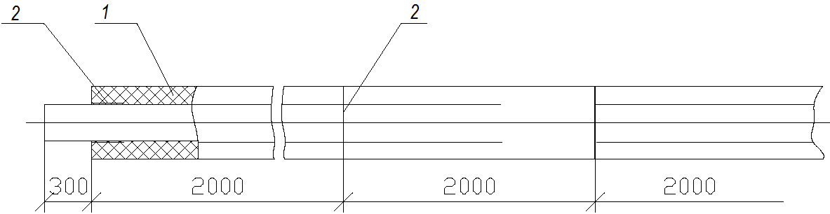

*Изоляция сварного шва трубопровода вставкой*

*из теплоизоляционной трубки «Тилит»*

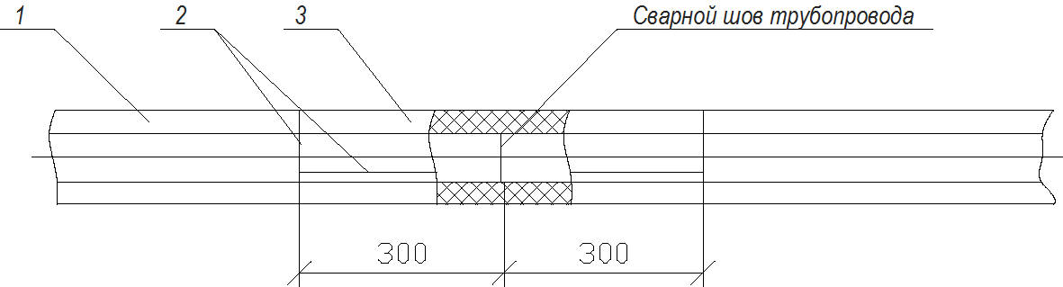

*1. Теплоизоляционная трубка «Тилит Супер», «Тилит Блэк Стар»*

*2. Клей «Тилит»*

*3. Вставка из трубки «Тилит Супер», «Тилит Блэк Стар»*

*Рис. 2. Тепловая изоляция несмонтированного трубопровода с*

*положительными температурами теплоизоляционными трубками*

*«Тилит» (вариант с проклейкой швов)*

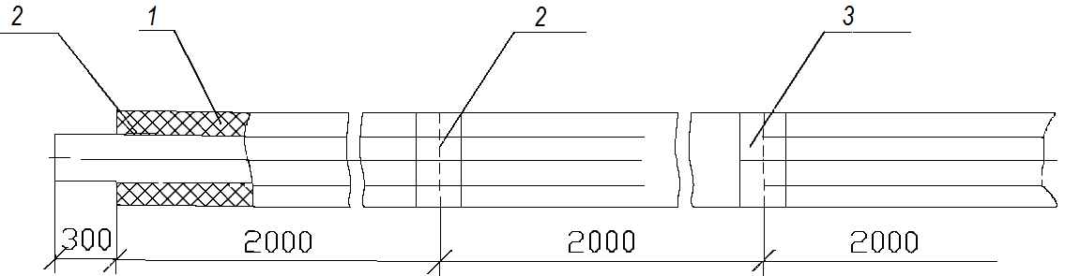

*Изоляция сварного шва трубопровода вставкой*

*из теплоизоляционной трубки «Тилит»*

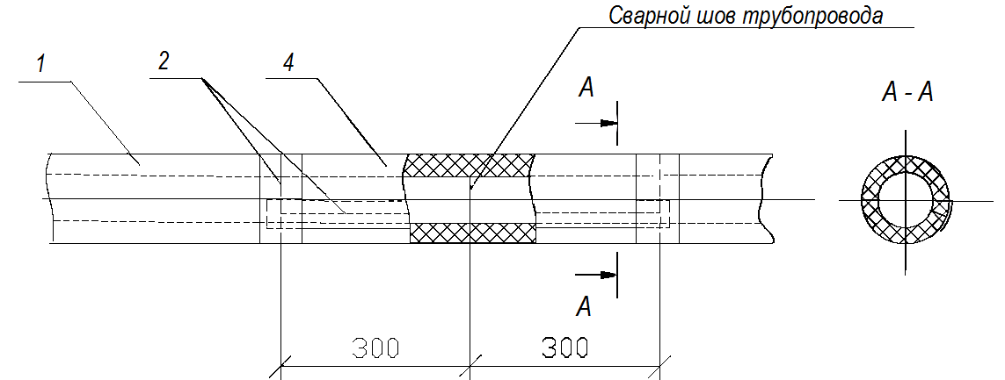

*1. Теплоизоляционная трубка «Тилит Супер», «Тилит Блэк Стар»*

*2. Клей «Тилит»*

*3. Лента армированная самоклеящаяся «Тилит»*

*4. Вставка из трубки «Тилит Супер», «Тилит Блэк Стар»*

*Рис. 3. Тепловая изоляция несмонтированного трубопровода с*

*положительными температурами теплоизоляционными трубками*

*«Тилит» с продольным разрезом*

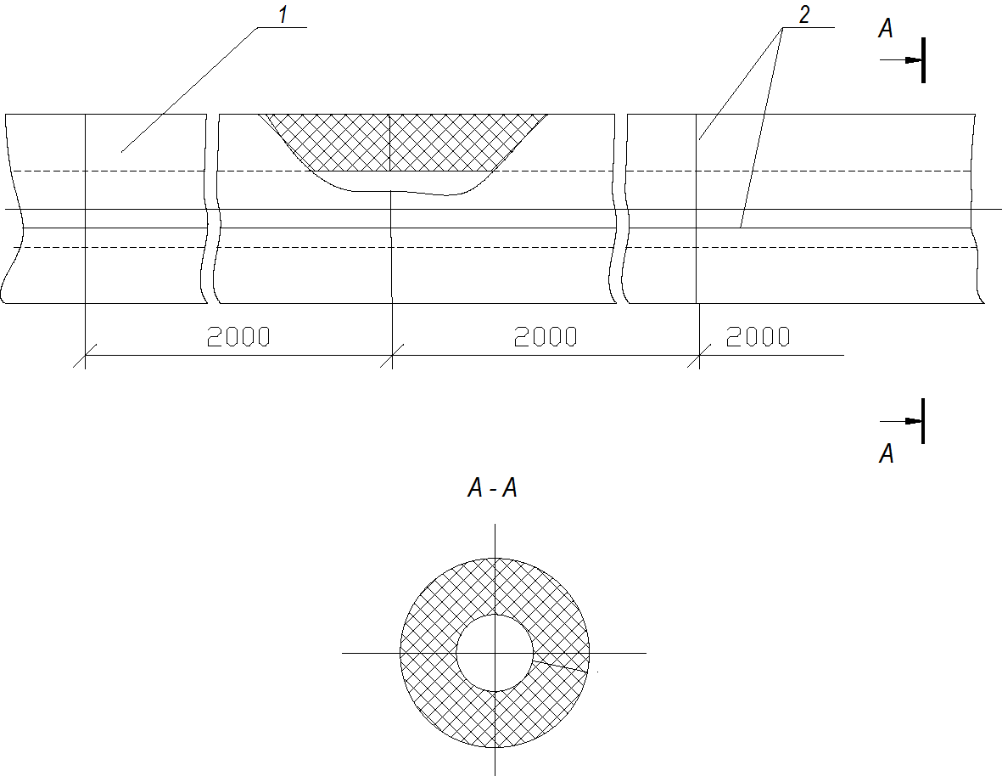

*1. Теплоизоляционная трубка «Тилит Супер», «Тилит Блэк Стар»*

*2. Клей «Тилит»*

*Рис. 4. Тепловая изоляция трубопроводов трубками «Тилит»*

*с проклейкой швов лентой армированной самоклеящейся «Тилит»*

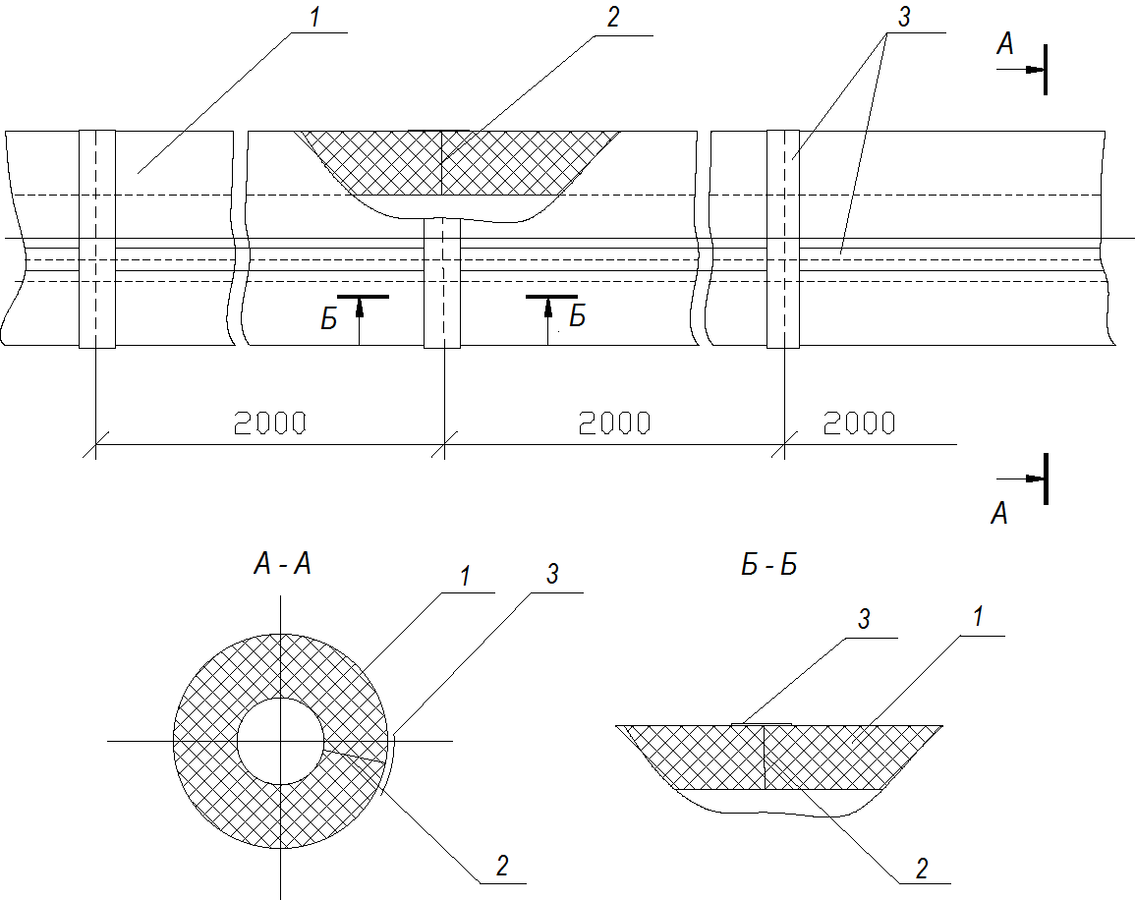

*1. Теплоизоляционная трубка «Тилит Супер», «Тилит Блэк Стар»*

*2. Клей «Тилит»*

*3. Лента армированная самоклеящаяся «Тилит»*

*Рис. 5. Тепловая изоляция несмонтированного трубопровода с*

*положительными температурами рулонами (листами)*

*«Тилит», «Пенофол»*

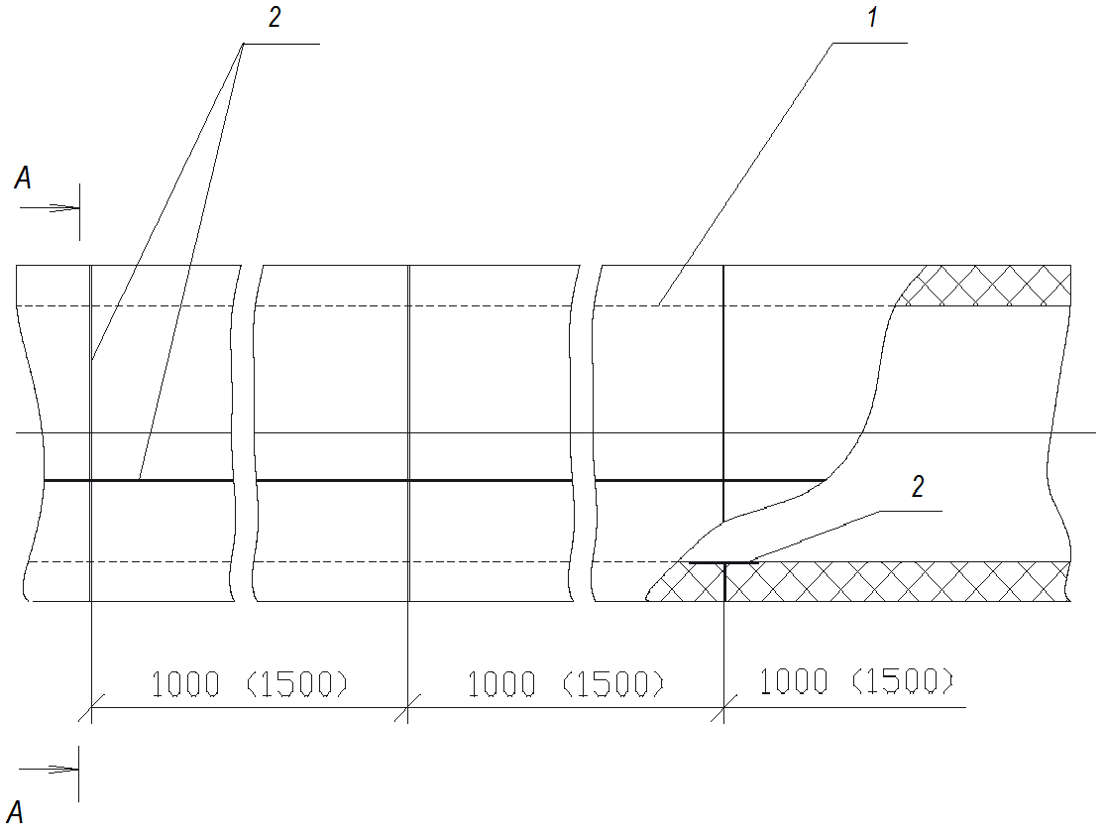

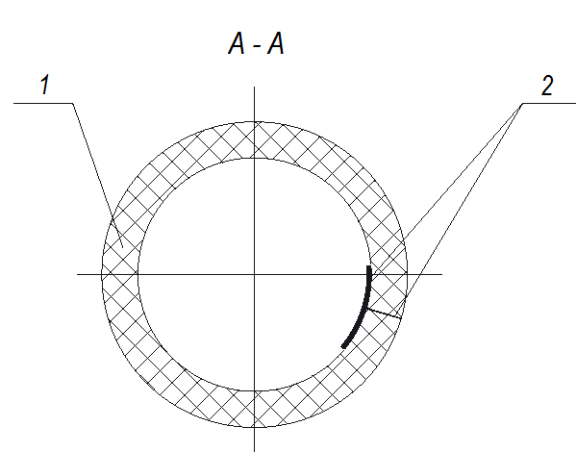

*1. Рулоны (листы) «Тилит», «Пенофол»*

*2. Клей «Тилит»*

*Рис. 6. Тепловая изоляция трубопроводов в два слоя-*

*трубками и рулонами (листами) «Тилит», «Пенофол»*

*в качестве наружного слоя*

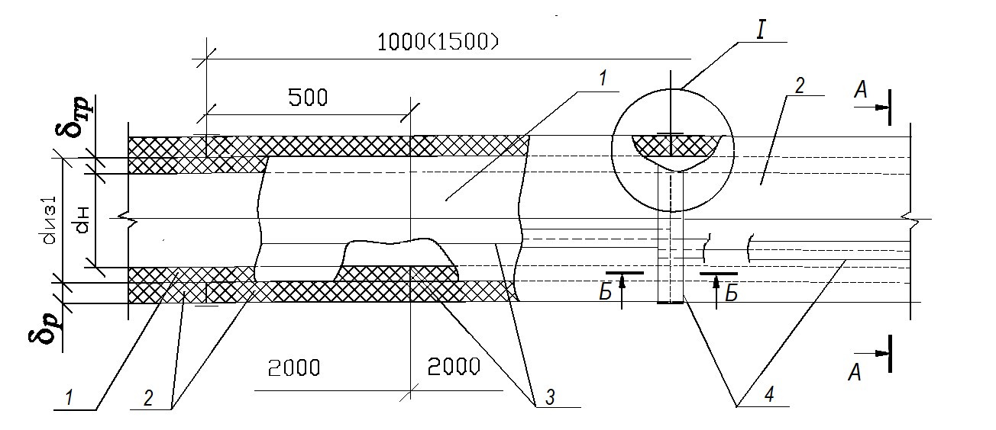

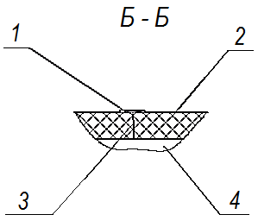

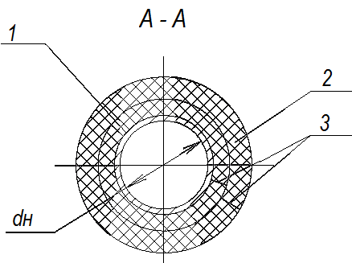

*dн – наружный диаметр трубопровода*

*dиз – наружный диаметр первого слоя*

*δтр – толщина трубки «Тилит»*

*δр – толщина рулонов «Тилит», «Пенофол»*

*1. Теплоизоляционная трубка «Тилит Супер», «Тилит Блэк Стар»*

*2. Рулоны (листы) «Тилит», «Пенофол»*

*3. Клей «Тилит»*

*4. Лента армированная самоклеящаяся «Тилит», лента алюминиевая*

*самоклеящаяся «ЛАС»*

*Рис. 7. Тепловая изоляция трубопроводов с отрицательными температурами*

*рулонами (листами) «Тилит Супер СК» (с клеевым слоем),*

*«Пенофол» тип С (с клеевым слоем)*

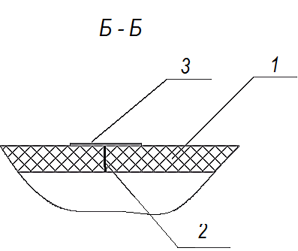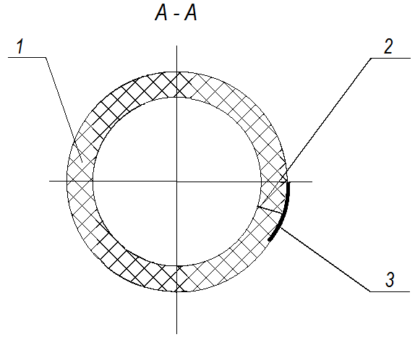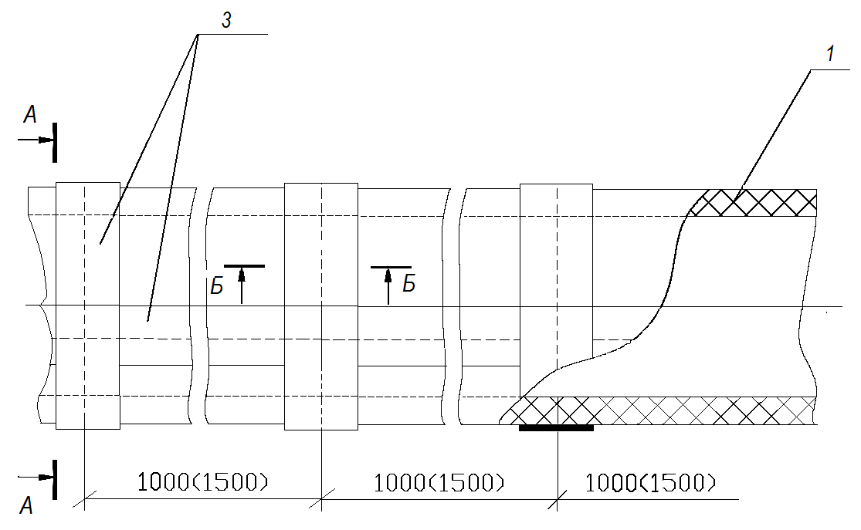

*1. Самоклеящиеся рулоны (листы) «Тилит», «Пенофол»*

*2. Клей «Тилит» (клеевое соединение швов)*

*3. Лента армированная самоклеящаяся «Тилит», лента алюминиевая*

*самоклеящаяся «ЛАС»*

*Рис. 8. Тепловая изоляция трубопроводов с отрицательными температурами*

*рулонами (листами) «Тилит Супер СК» (с клеевым слоем),*

*«Пенофол» тип С (с клеевым слоем) в два слоя*

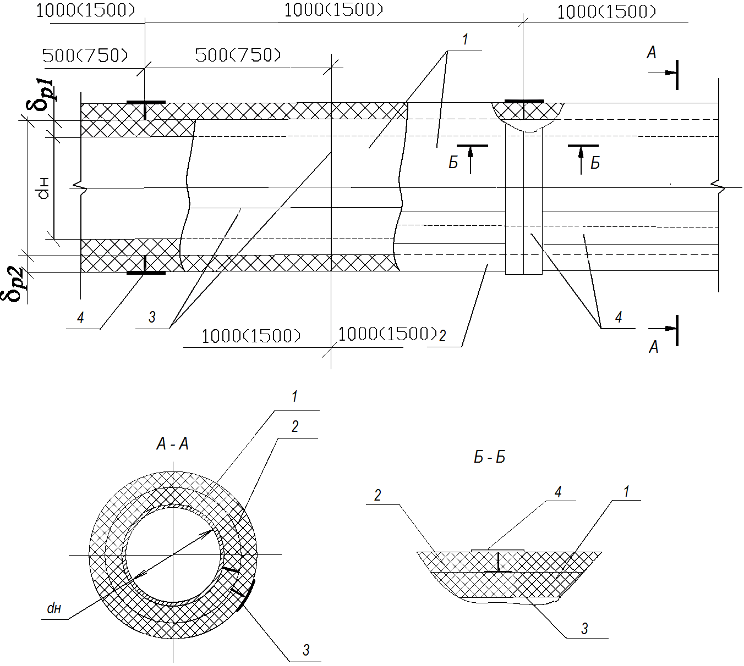

*dн – наружный диаметр трубопровода*

*dиз1 – наружный диаметр изоляции первого слоя*

*δр1 – толщина рулонов (листов) «Тилит», «Пенофол» первого слоя*

*δр2 – толщина рулонов «Тилит», «Пенофол» второго слоя*

*1. Самоклеящиеся рулоны (листы) «Тилит», «Пенофол»*

*2. Рулоны (листы) «Тилит», «Пенофол»*

*3. Клей «Тилит» (клеевое соединение швов)*

*4. Лента армированная самоклеящаяся «Тилит», лента алюминиевая*

*самоклеящаяся «ЛАС»*

*Рис. 9. Тепловая изоляция трубопроводов трубками и рулонами (листами)*

*«Тилит» с гибким покрывным материалом «ТИТАНФЛЕКС»*

*расположенными в помещении*

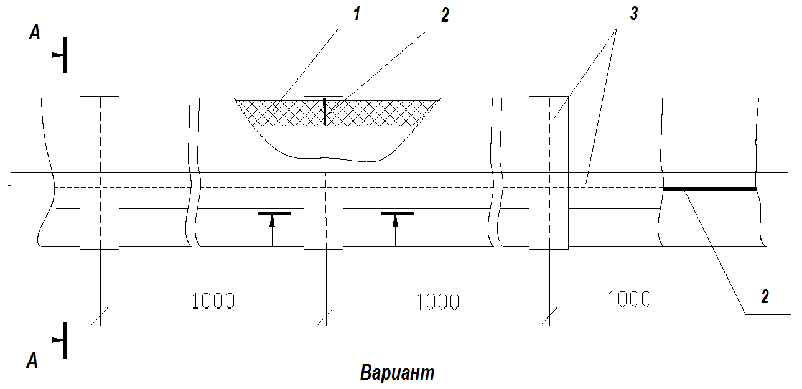

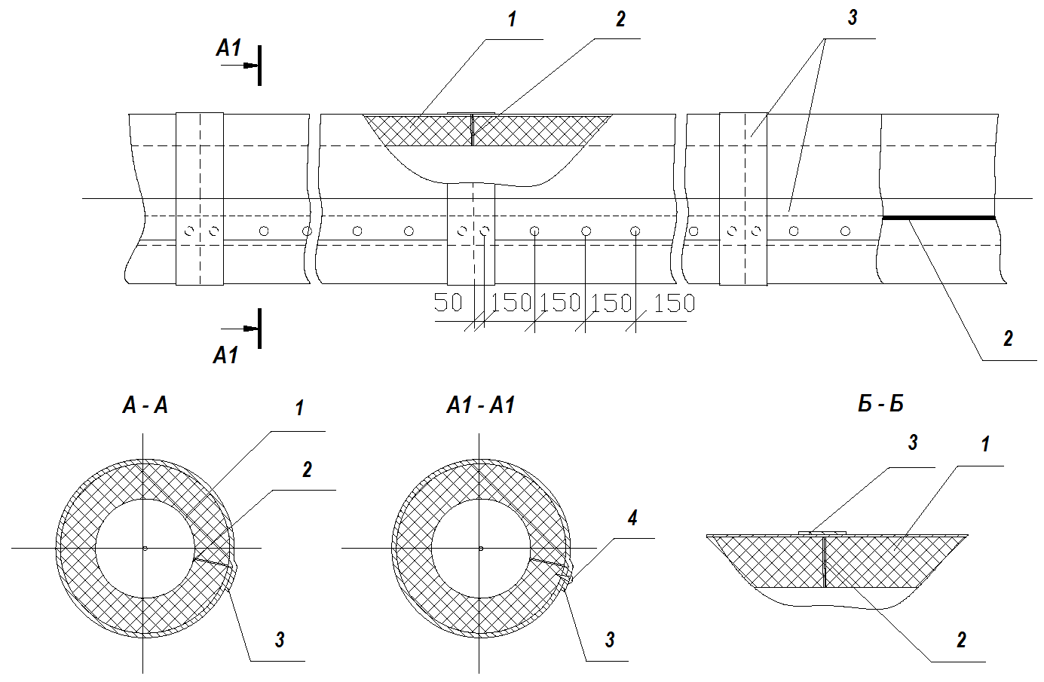

*1. Трубки и рулоны (листы) «Тилит» гибким покрывным материалом*

*«ТИТАНФЛЕКС»*

*2. Клей «Тилит» (клеевое соединение швов)*

*3.* [*Лента алюминиевая самоклеящаяся прочная «ЛАС-П»*](http://www.infosait.ru/norma_doc/53/53573/index.htm#i361653)

*4. Заклепка металлическая*

*Рис. 10. Тепловая изоляция трубопроводов трубками и рулонами (листами)*

*«Тилит» с гибким покровным материалом «Армофол ТК»*

*расположенными на открытом воздухе*

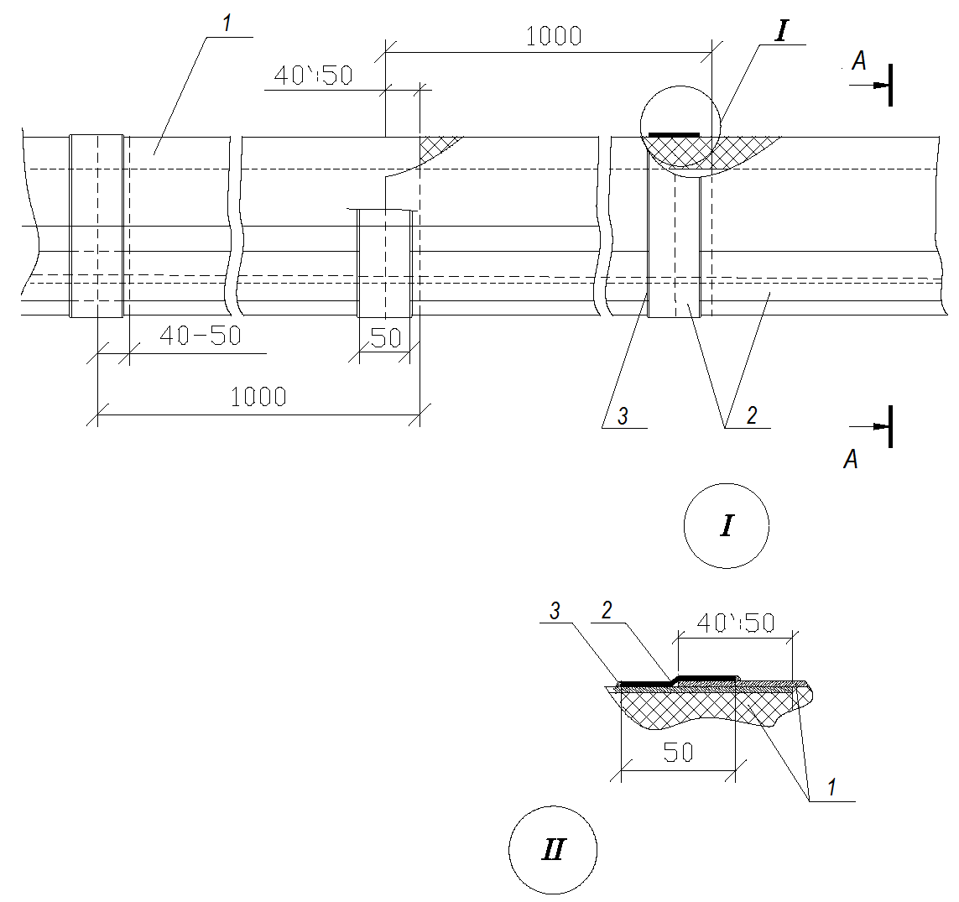

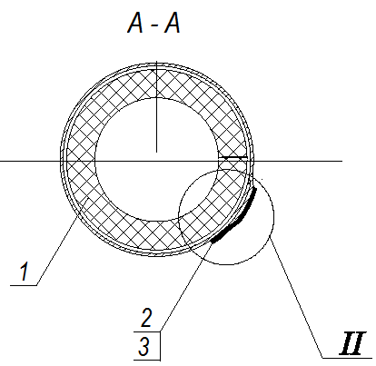

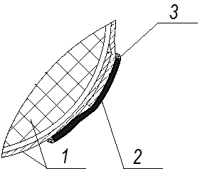

*1. Трубки и рулоны (листы) «Тилит» с покрытием «ТИТАНФЛЕКС», «Армофол ТК»*

*2. Лента алюминиевая самоклеящаяся прочная «ЛАС-П», лента алюминиевая*

*самоклеящаяся «ЛАС», лента алюминиевая самоклеящаяся*

*армированная «ЛАС-А»*

*3. Герметик*

*Рис. 11. Тепловая изоляция трубопроводов изделиями «Тилит» в конструкции*

*с гибким покровным материалом «Армофол ТК» (самоклеящимся)*

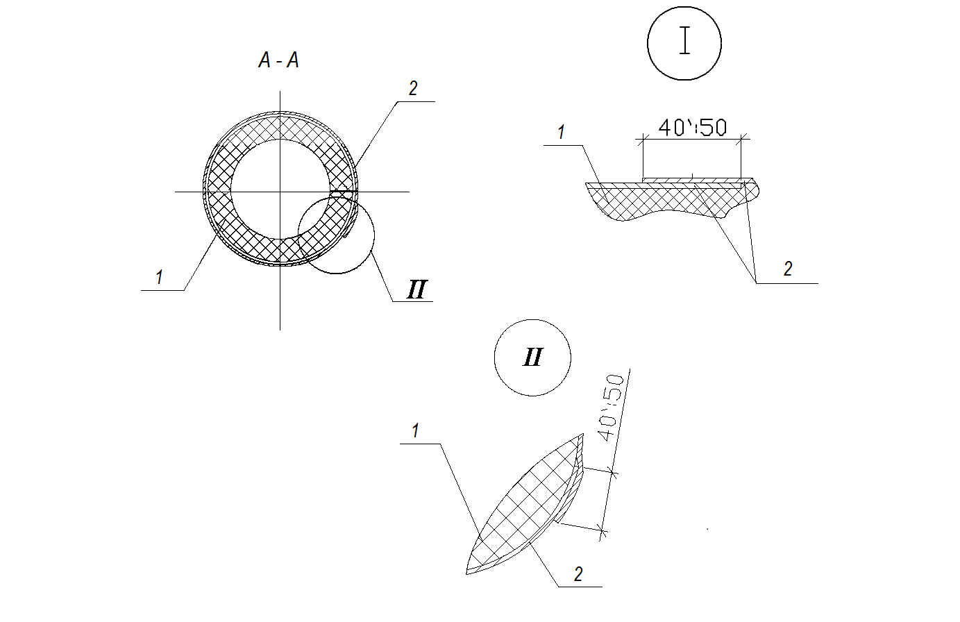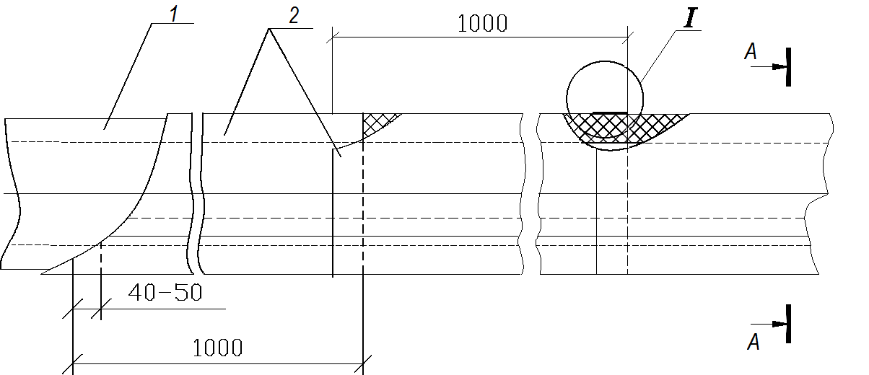

*1. Теплоизоляционный слой из изделий «Тилит» по рис. 1-8*

*2. Гибкий покровный материал «ТИТАНФЛЕКС» самоклеящийся*

*Примечание:* При расположении на открытом воздухе швы следует проклеивать

лентой алюминиевой самоклеящейся прочной «ЛАС-П»

*Рис. 12. Конструкция металлического покрытия по теплоизоляционному*

*слою из изделий «Тилит» (прямые участки)*

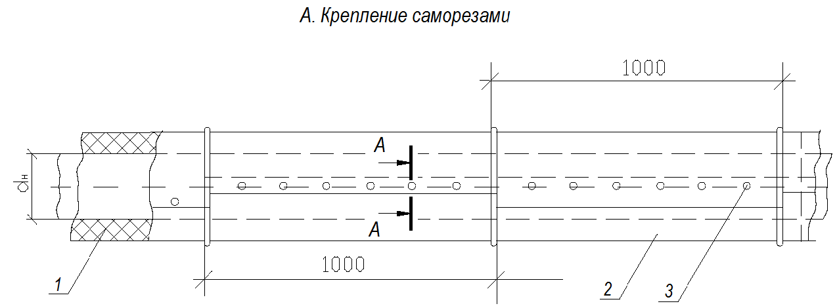

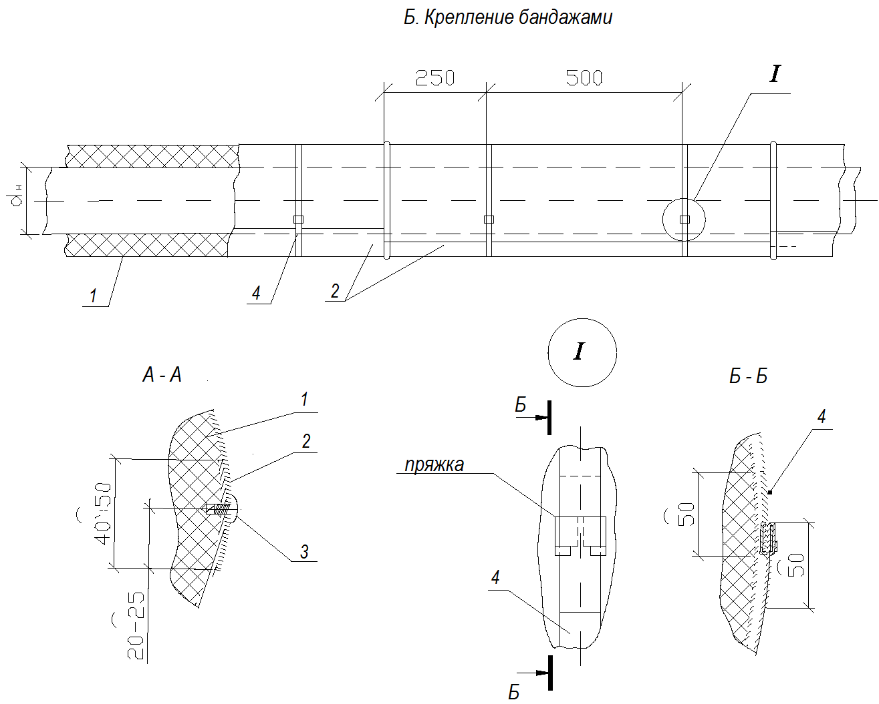

*1. Теплоизоляционный слой из изделий «Тилит»*

*2. Элементы металлического покрытия*

*3. Винты - саморезы*

*4. Бандаж с пряжкой*

*Рис. 13. Тепловая изоляция отвода трубопровода*

*А. Теплоизоляция отвода несмонтированного трубопровода*

*трубками «Тилит» без продолбного разъема*

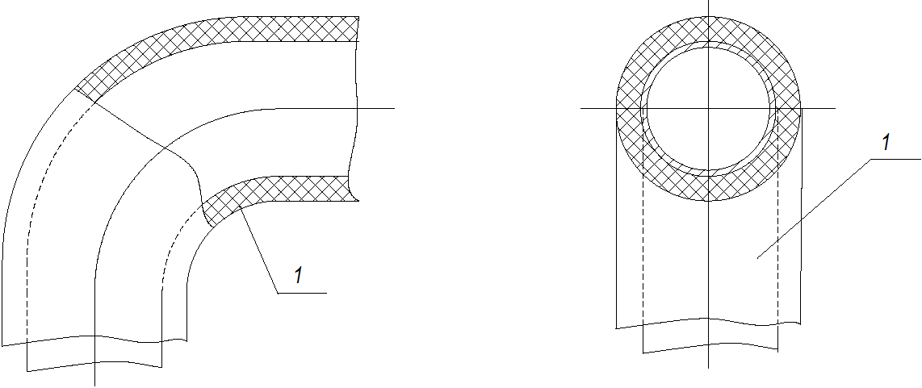

*Б. Теплоизоляция отвода смонтированного трубопровода*

*готовыми углами изделий «Тилит» в 90´´*

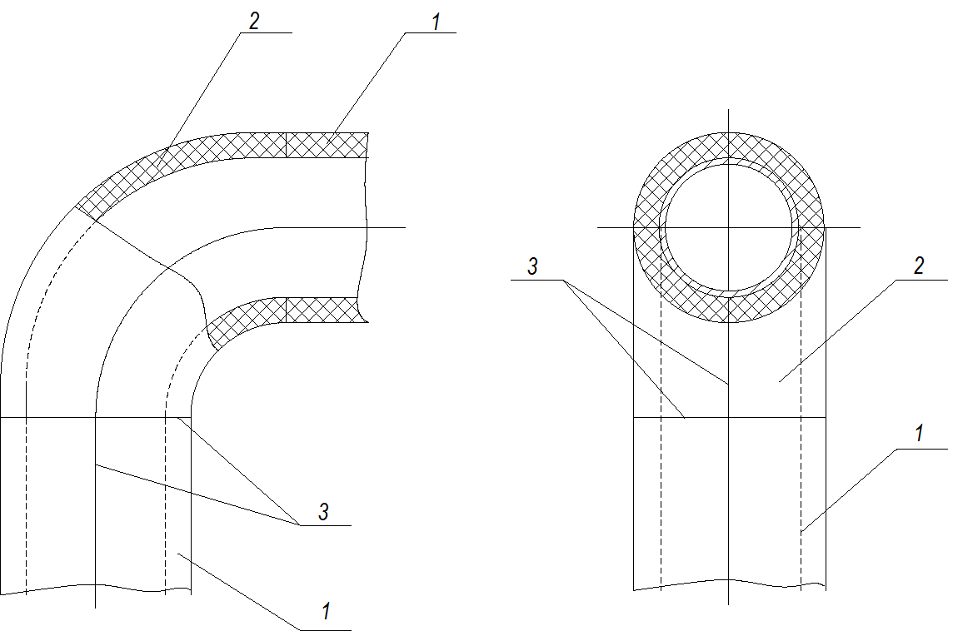

*1. Трубка «Тилит»*

*2. Теплоизоляционный угол «Тилит» в 90´´*

*3. Клей «Тилит»*

*Рис. 14. Тепловая изоляция отвода трубопровода углами из рулонного материала «Тилит» с проклейкой швов лентой самоклеящейся «Тилит Супер СК»*

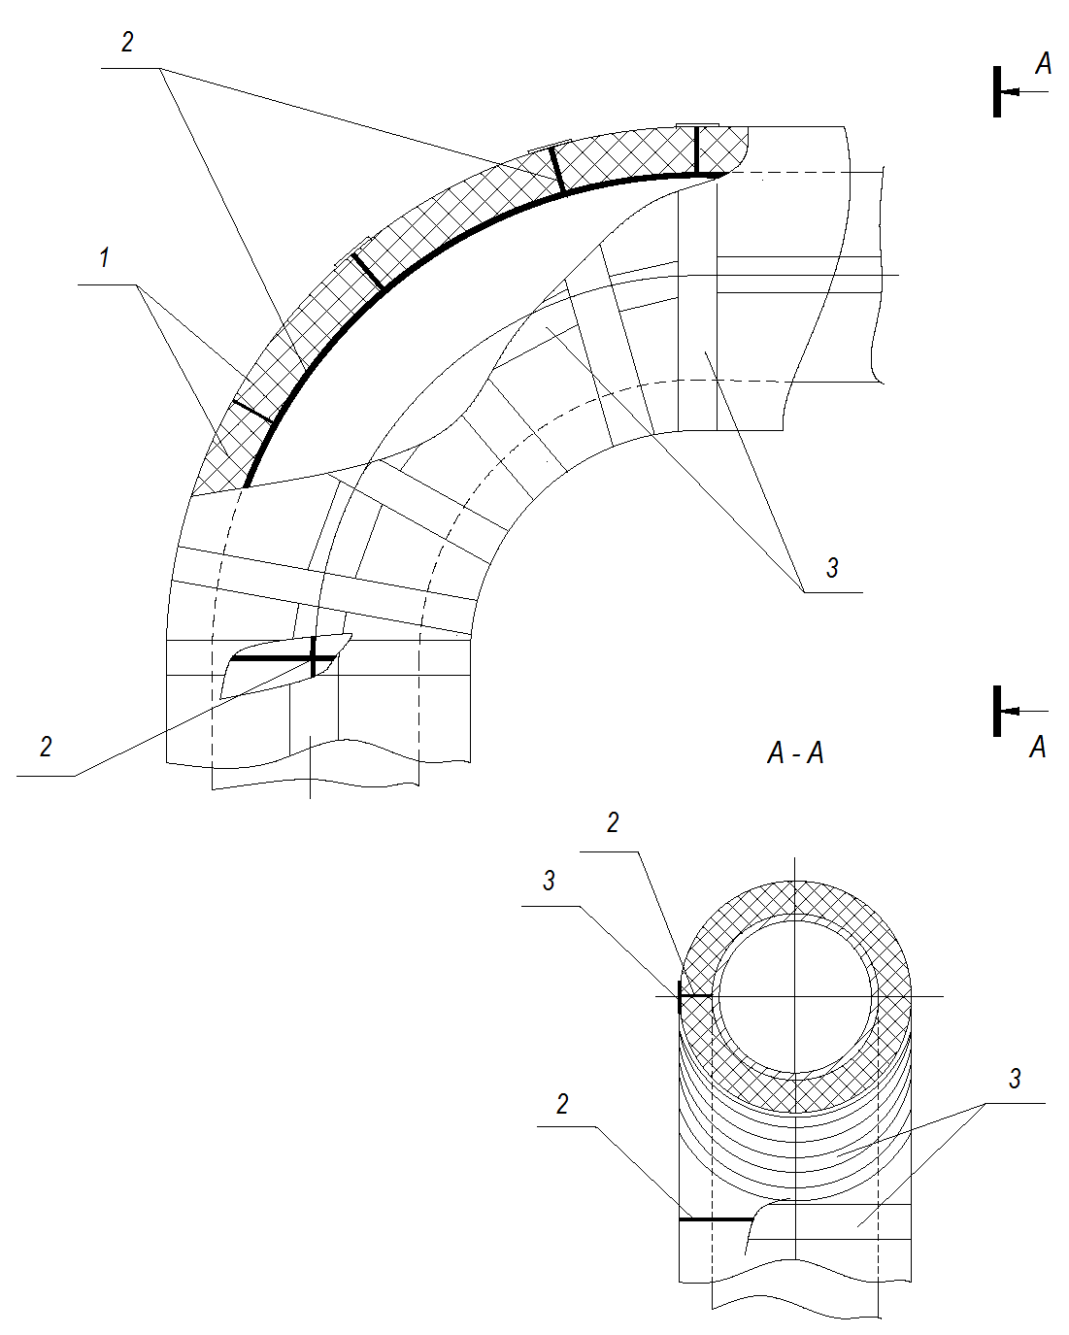

*1. Сегменты рулонов (листов) «Тилит»*

*2. Клей «Тилит»*

*3. Лента самоклеящаяся «Тилит Супер СК»*

*Рис. 15. Тепловая изоляция отвода трубопровода с применением углов гибкого покровного материала «ТИТАНФЛЕКС»*

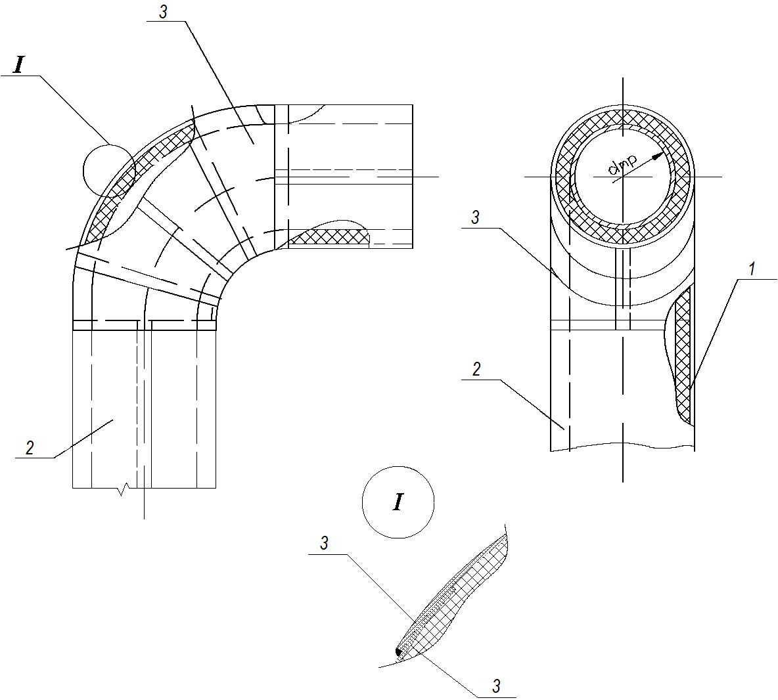

*1. Теплоизоляционный слой из изделий «Тилит»*

*2. Гибкий покровный материал «ТИТАНФЛЕКС»*

*3. Угол из материала «ТИТАНФЛЕКС»*

*Примечание.* При расположении на открытом воздухе швы отвода следует

проклеивать герметиком.

*Рис. 16. Металлическое покрытие изоляции отвода трубопровода*

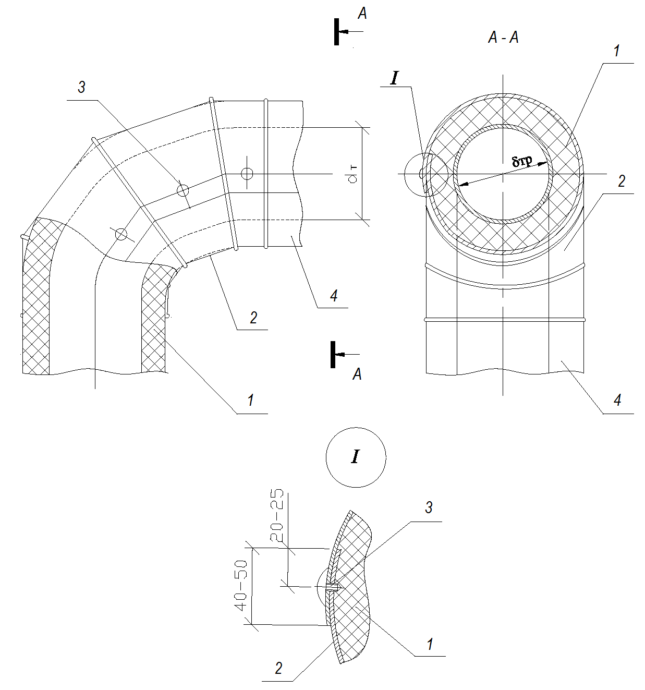

*1. Теплоизоляционный слой из изделий «Тилит»*

*2. Элементы металлического покрытия отвода*

*3. Саморезы или заклепки*

*4. Металлическое покрытие прямых участков*

*Рис. 17. Тепловая изоляция равнопроходного тройника трубками «Тилит»*

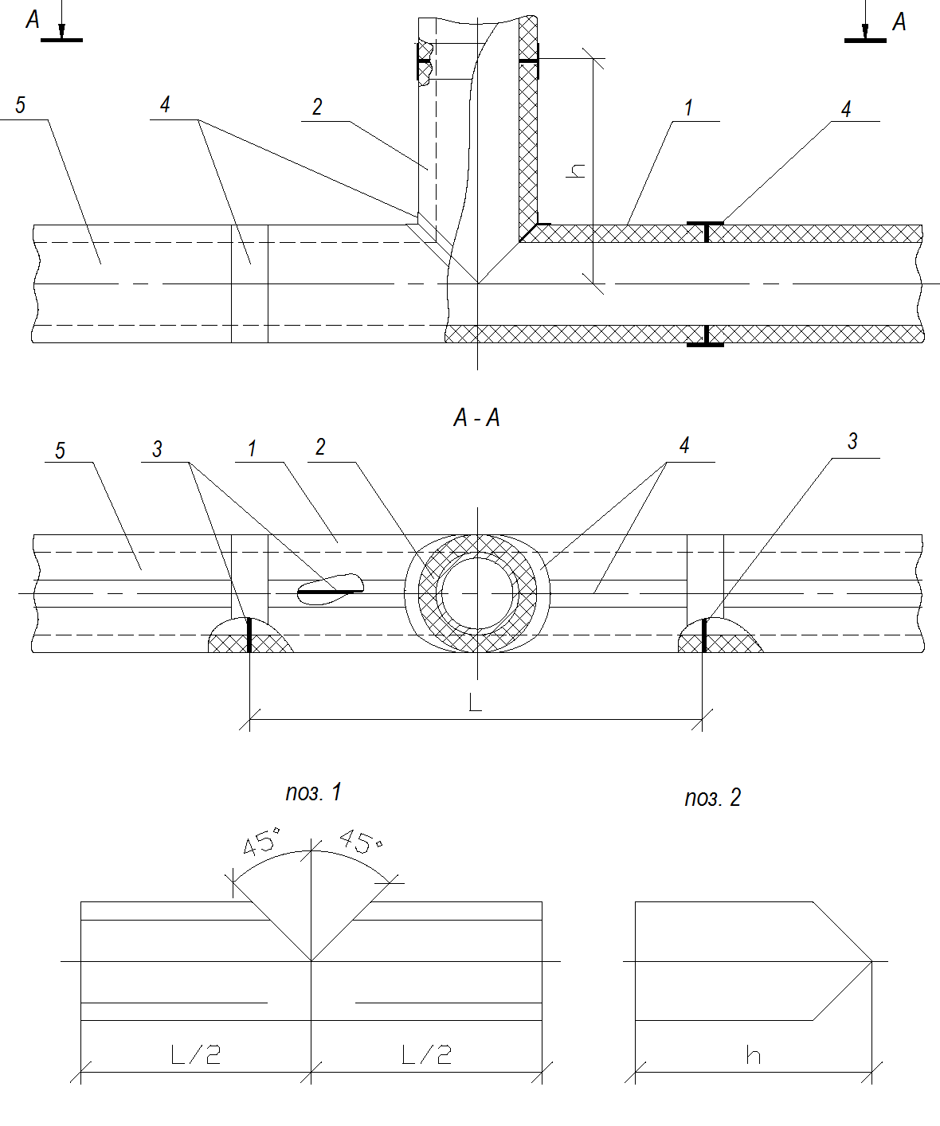

*1. Элемент изоляции тройника из трубки «Тилит» длиной L*

*2. Элемент изоляции тройника из трубки «Тилит» длиной h*

*3. Клей «Тилит» (клеевое соединение швов)*

*4. Лента армированная самоклеящаяся «Тилит»*

*5. Изоляция трубопровода*

*Рис. 18. Тепловая изоляция муфтовой и приварной арматуры трубками*

*«Тилит» без покровного материала и с гибким покровным*

*материалом «ТИТАНФЛЕКС»*

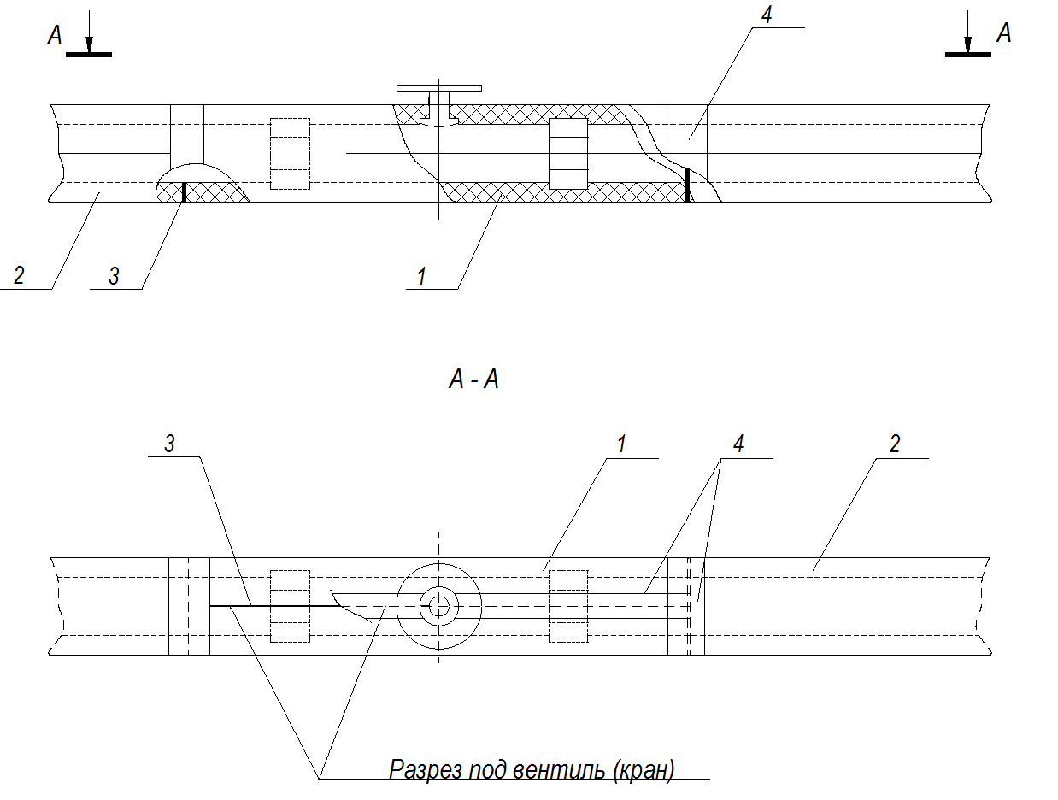

*1. Вставка из трубки «Тилит» с разрезом под вентиль*

*2. Теплоизоляция трубопровода трубками «Тилит»*

*3. Клей «Тилит» (клеевое соединение швов)*

*4. Лента армированная самоклеящаяся «Тилит», л[ента алюминиевая](http://www.infosait.ru/norma_doc/53/53573/index.htm" \l "i361653)*

*[самоклеящаяся прочная «ЛАС-П»](http://www.infosait.ru/norma_doc/53/53573/index.htm" \l "i361653)*

*Рис. 19. Несъемная тепловая изоляция фланцевого соединения листовым*

*изоляционным материалом «Тилит»*

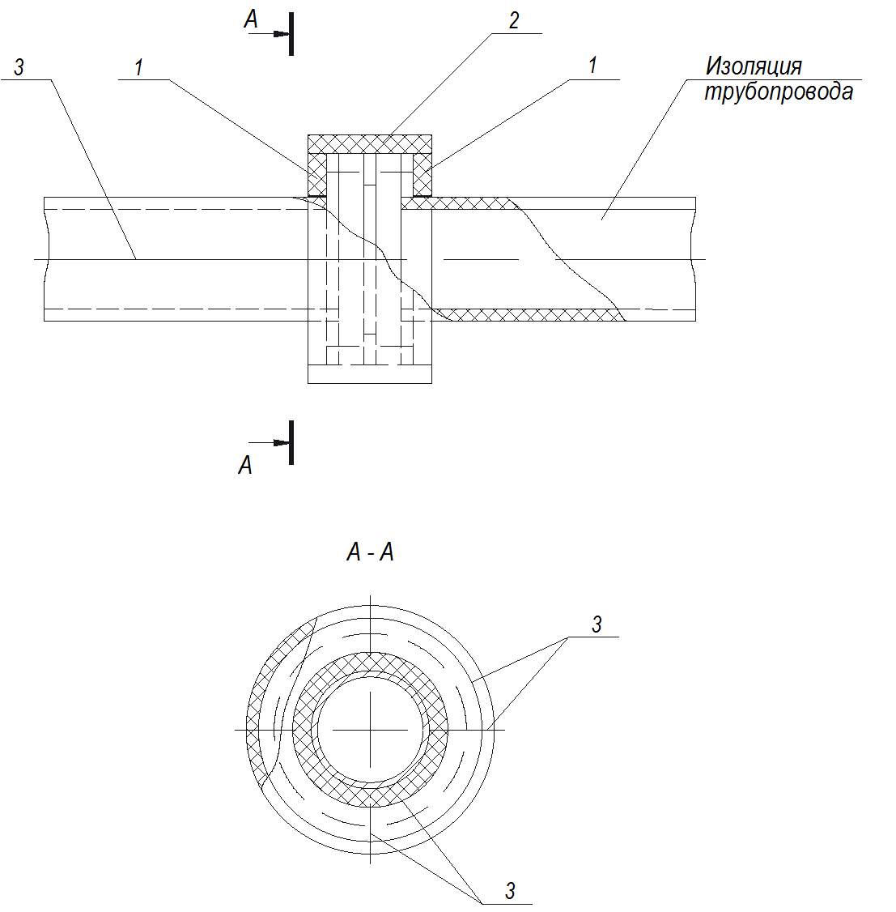

*1. Кольцо из рулонного (листового) материала «Тилит»*

*2. Полоса из рулонного (листового) материала «Тилит»*

*3. Клеевое соединение элементов теплоизоляции фланцевого*

*соединения и трубопровода (клей «Тилит»)*

*Рис. 20. Несъемная тепловая изоляция фланцевого соединения листовым*

*изоляционным материалом «Тилит Супер Ал», «Пенофол»*

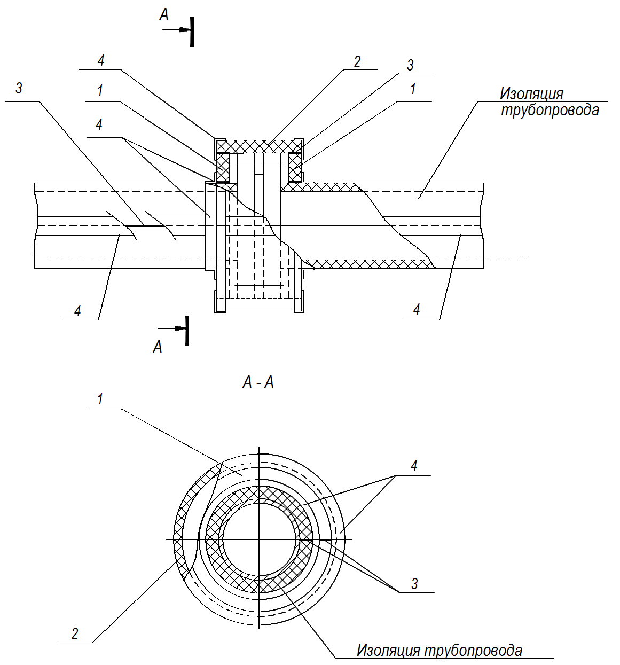

*1. Кольцо из рулонного (листового) материала «Тилит Супер Ал», «Пенофол»*

*2. Полоса из рулонного (листового) материала «Тилит Супер Ал», «Пенофол»*

*3. Клеевое соединение элементов теплоизоляции фланцевого*

*соединения и трубопровода (клей «Тилит»)*

*4. Лента алюминиевая самоклеящаяся «ЛАС» или лента алюминиевая*

*самоклеящаяся армированная «ЛАС-А»*

*Рис. 21. Несъемная тепловая изоляция фланцевой арматуры листовым*

*изоляционным материалом «Тилит»*

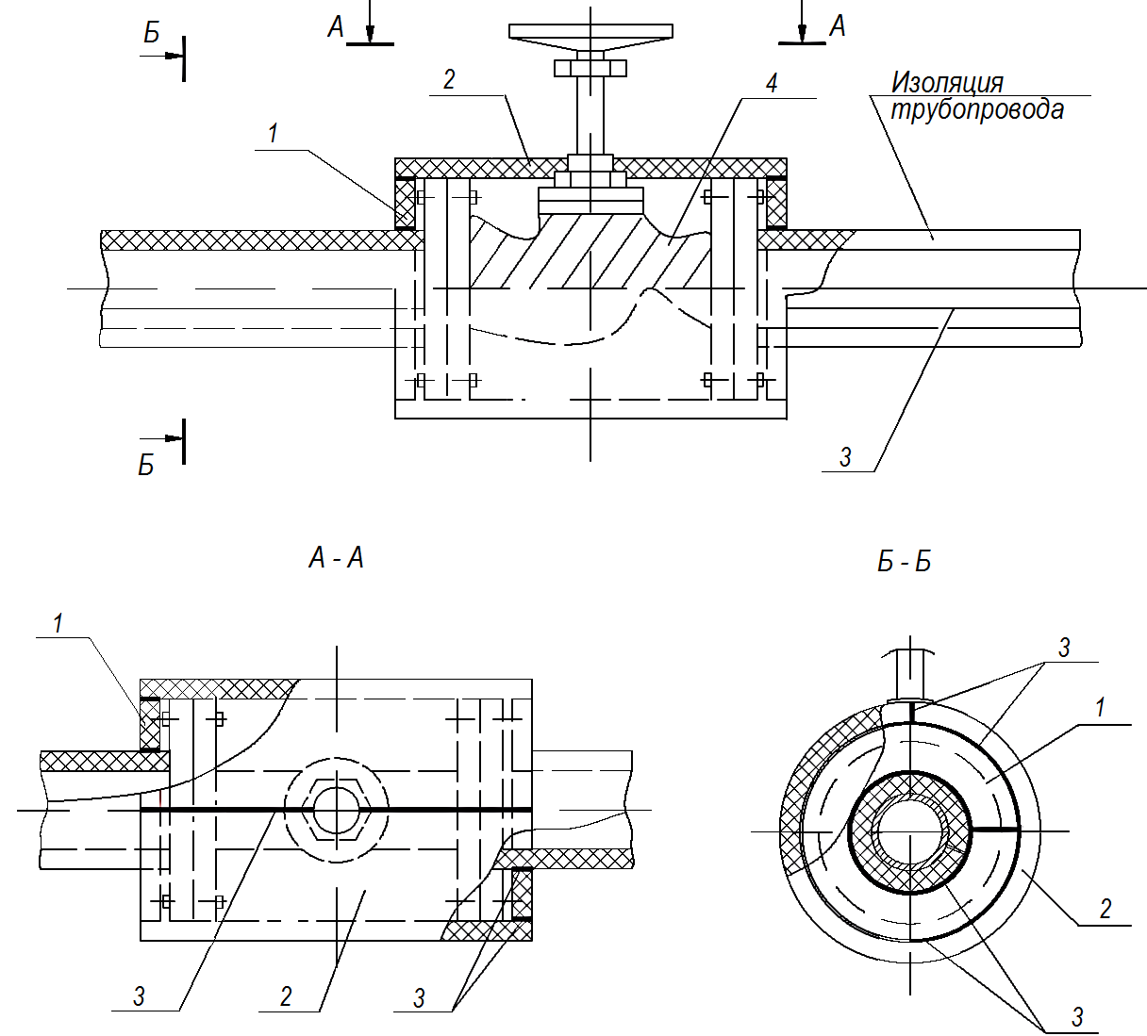

*1. Кольцо из рулонного (листового) материала «Тилит», «Пенофол»*

*2. Прямоугольный элемент изоляции корпуса арматуры из рулонного*

*(листового) материала «Тилит», «Пенофол»*

*3. Клеевое соединение элементов (клей «Тилит»)*

*4. Лента армированная самоклеящаяся «Тилит», лента алюминиевая*

*самоклеящаяся «ЛАС», лента алюминиевая самоклеящаяся*

*армированная «ЛАС-А»*

*Примечание:* При применении материалов самоклеящихся с алюминиевым

покрытием швы следует проклеить как показано на рис. 20

*Рис. 22. Тепловая изоляция фланцевой соосной арматуры полносборной*

*конструкцией с вкладышем из рулонов (листов) «Тилит»*

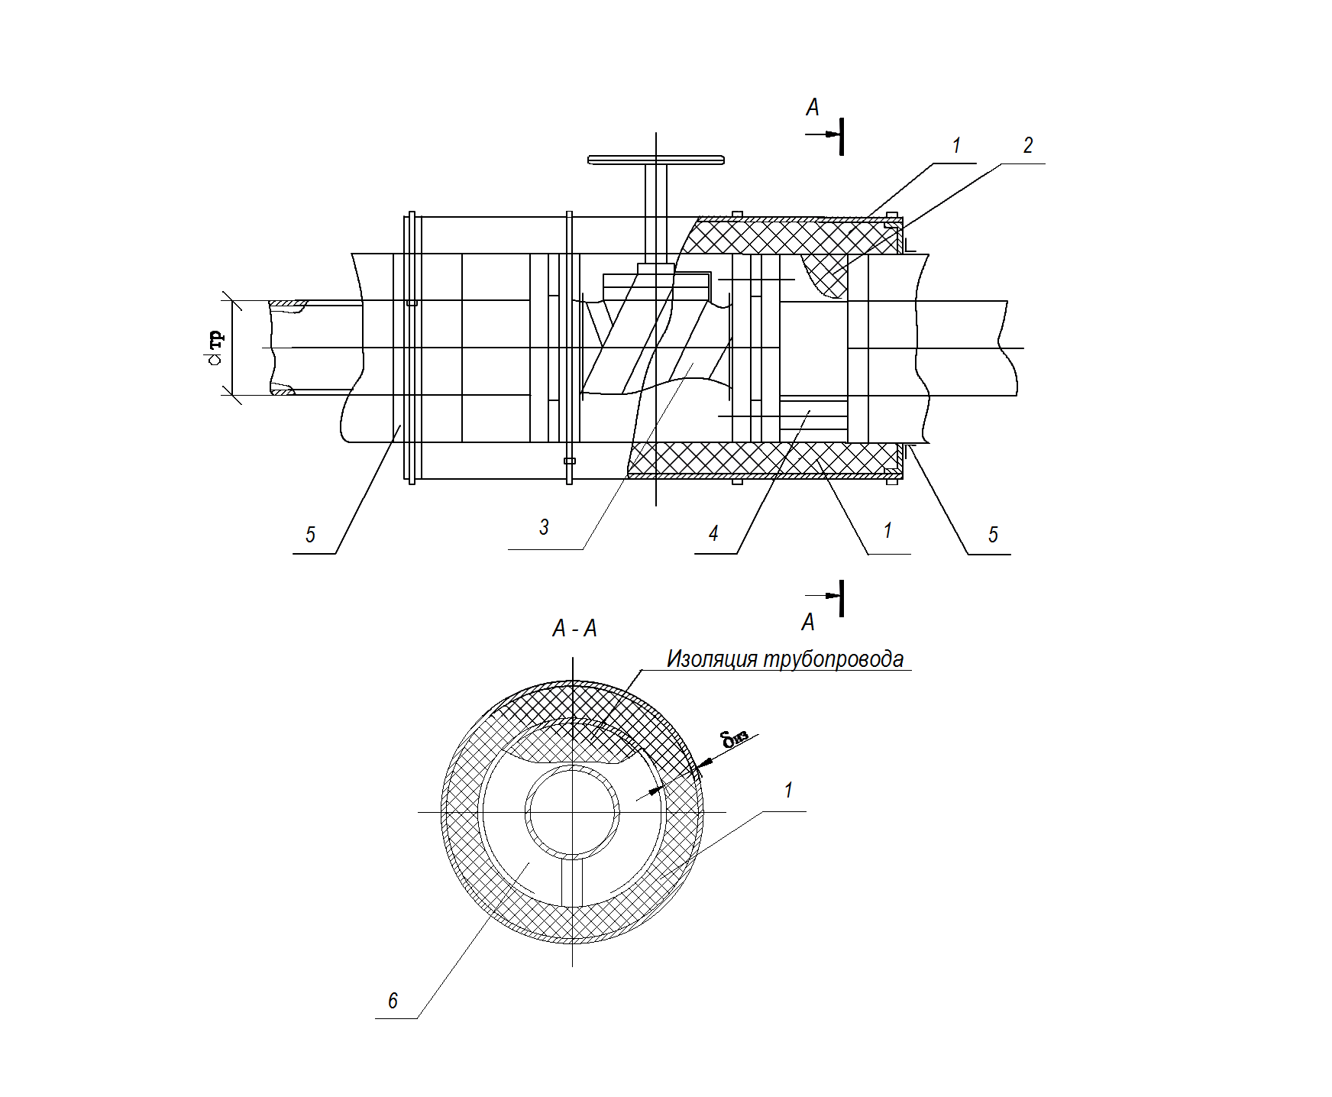 *с металлическим кожухом.*

*1. Полносборная конструкция с вкладышем изделий «Тилит»*

*с покрытием из алюминиевого листа (рис.23)*

*2. Вставка изделий «Тилит»*

*3. Обертка лентой самоклеящейся «Тилит Супер СК»*

*4. Проклейка шва вставки лентой армированной самоклеящейся «Тилит»*

*5. Проклейка швов конструкции лентой алюминиевой самоклеящейся «ЛАС»,*

*лентой алюминиевой самоклеящейся армированной «ЛАС-А», лентой*

*алюминиевой самоклеящейся прочной «ЛАС-П»*

*6. Отделка торца изоляции трубопровода (диафрагма)*

*Рис. 23. Конструкция теплоизоляционная полносборная (полуфутляр) с вкладышем*

*из рулонных изделий «Тилит» с металлическим кожухом*

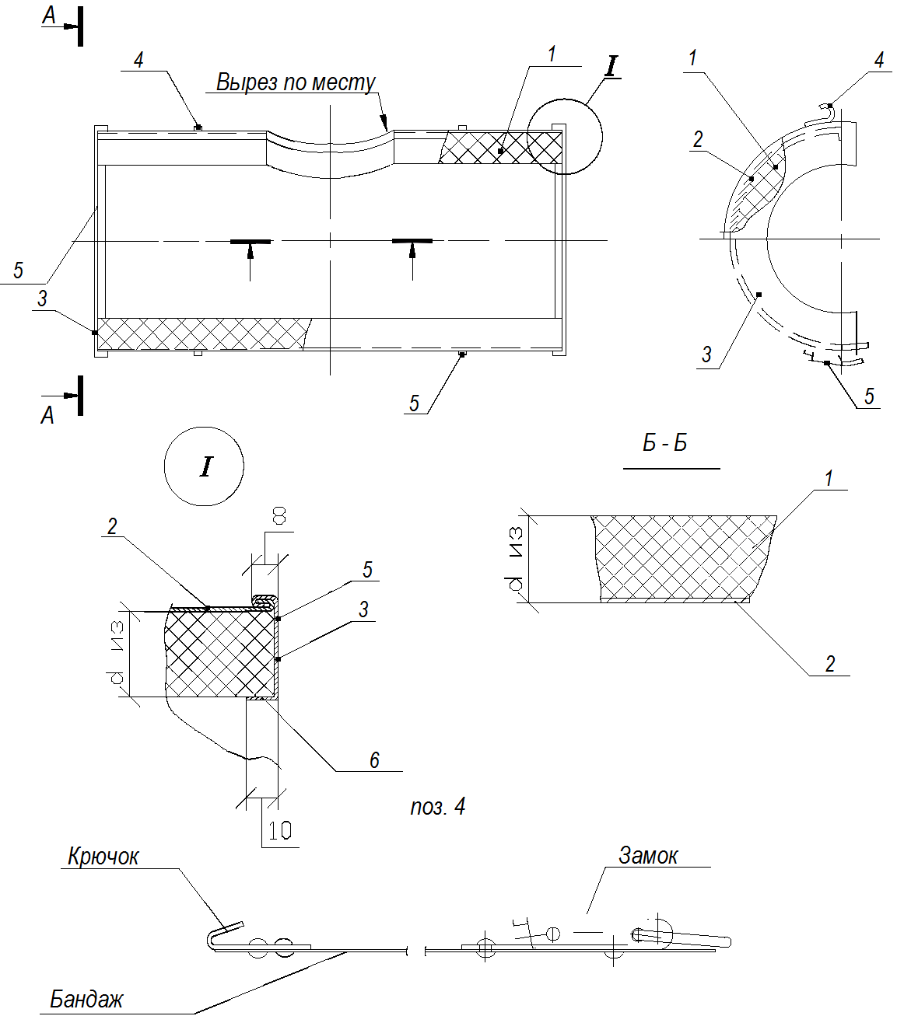

*1. Теплоизоляционный вкладыш из самоклеящегося рулона (листа) «Тилит»*

*2. Стенка боковая металлического кожуха*

*3. Стенка торцевая*

*4. Бандаж с замком и крючком*

*5. Клей «Тилит»*

*Рис. 24. Изоляция воздуховодов систем вентиляции и кондиционирования*

*самоклеящимся рулонным материалом «Тилит Блэк Стар», «Пенофол»*

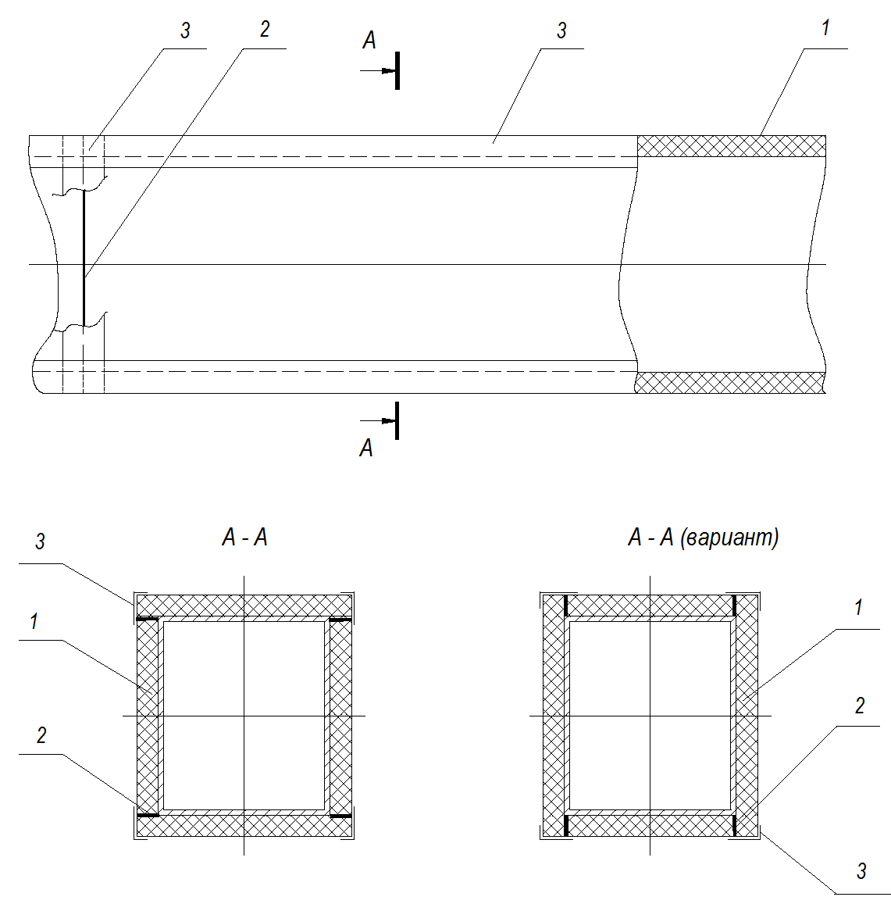

*1. Рулонный (листовой) материал «Тилит Блэк Стар Дакт», «Пенофол» тип С*

*2. Клей «Тилит»*

*3. Лента армированная самоклеящаяся «Тилит» (черная), лента алюминиевая*

*самоклеящаяся «ЛАС», лента алюминиевая самоклеящаяся*

*армированная «ЛАС-А»*

*Рис. 25. Изоляция воздуховодов систем вентиляции и кондиционирования*

*самоклеящимся рулонным материалом «Тилит Блэк Стар Дакт Ал»,*

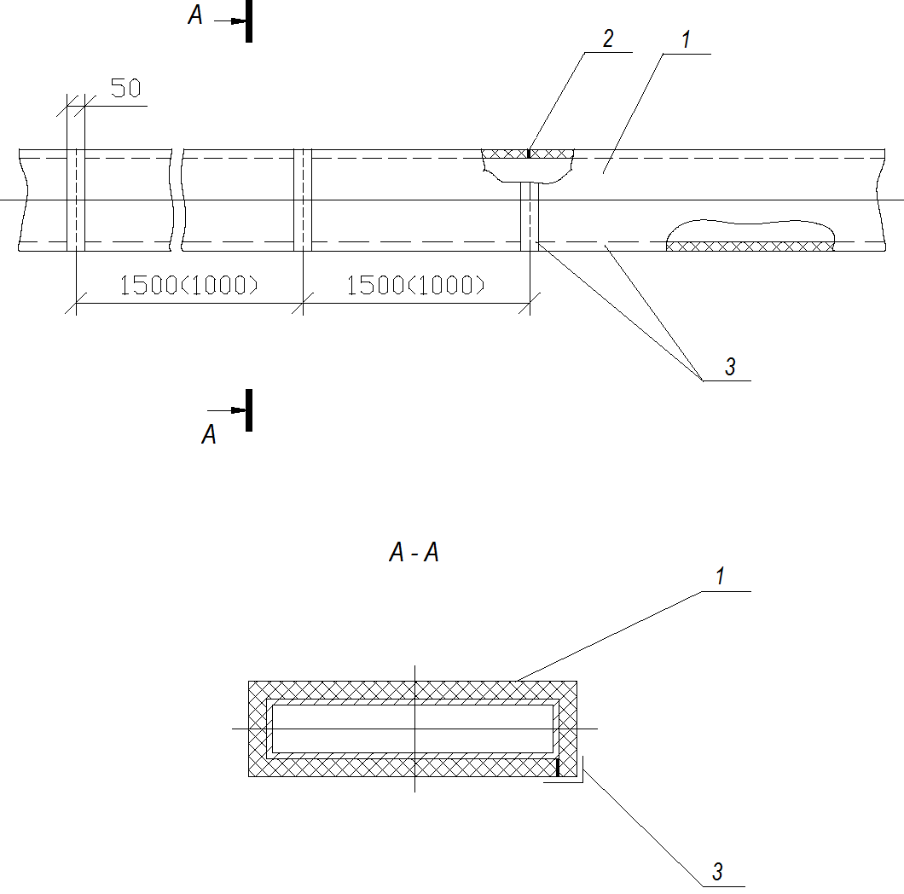 *«Пенофол тип С»*

*1. Рулонный (листовой) материал «Тилит Блэк Стар Дакт Ал», «Пенофол» тип С*

*2. Клей «Тилит»*

*3. Лента алюминиевая самоклеящаяся «ЛАС», лента алюминиевая самоклеящаяся*

*армированная «ЛАС-А»*

*Рис. 26. Конструкция тепловой изоляции вертикального аппарата рулонным*

*(листовым) материалом «Тилит» самоклеящийся и «Пенофол» тип С*

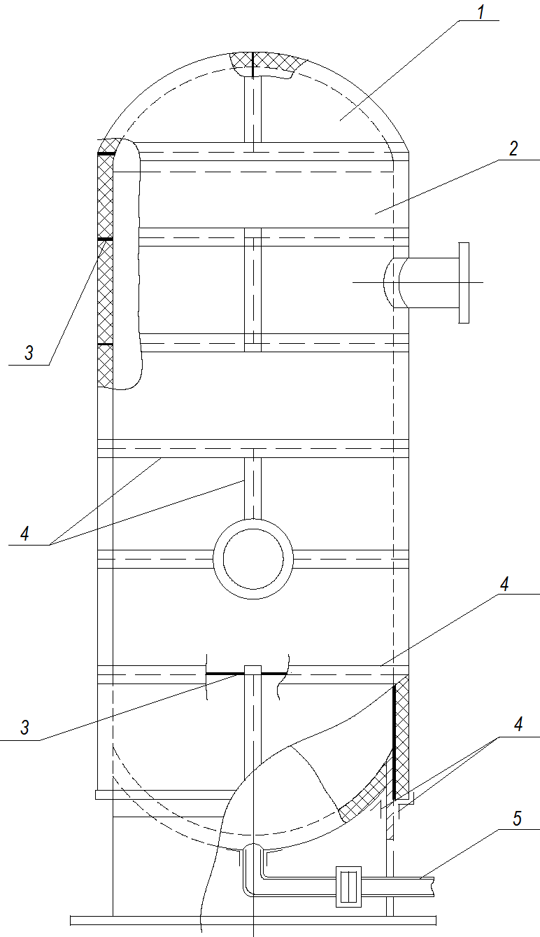

*1. Сегмент самоклеящегося рулона (листа) «Тилит» или «Пенофола» тип С*

*2. Листы самоклеящегося рулонного материала «Тилит» или*

*«Пенофола» тип С*

*3. Клей «Тилит»*

*4. Лента самоклеящаяся «Тилит Супер СК» или лента алюминиевая*

*самоклеящаяся «ЛАС» (для проклейки швов) материала «Пенофол» тип С*

*5. Изоляция патрубка и фланцевого соединения изделиями «Тилит».*

*Рис. 27. Конструкция тепловой изоляции вертикального аппарата рулонным*

*(листовым) материалом «Тилит» самоклеящийся и «Пенофол» тип С*

*с гибким покровным материалом «ТИТАНФЛЕКС»*

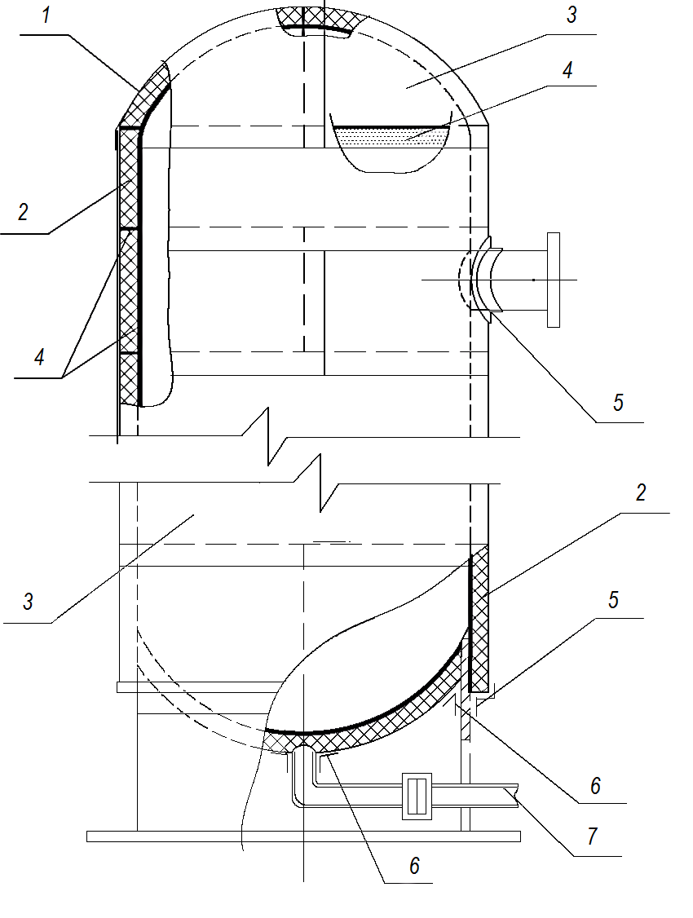

*1. Сегмент рулонного материала «Тилит» без клеевого слоя*

*2. Листы из рулонного материала «Тилит» без клеевого слоя*

*3. Гибкий покровный материал «ТИТАНФЛЕКС»*

*4. Клей «Тилит»*

*5. Лента армированная самоклеящаяся «Тилит», лента*

*Алюминиевая самоклеящаяся прочная «ЛАС-П»*

*6. Лента самоклеящаяся «Тилит Супер СК»*

*7. Изоляция патрубка и фланцевого соединения изделиями «Тилит».*

*Примечание.* При расположении на открытом воздухе швы покрытия следует

проклеивать герметиком

*Рис. 28. Конструкция тепловой изоляции горизонтального аппарата рулонным*

*(листовым) материалом «Тилит Блэк Стар Дакт Ал» (самоклеящийся),*

*«Пенофол» тип С*

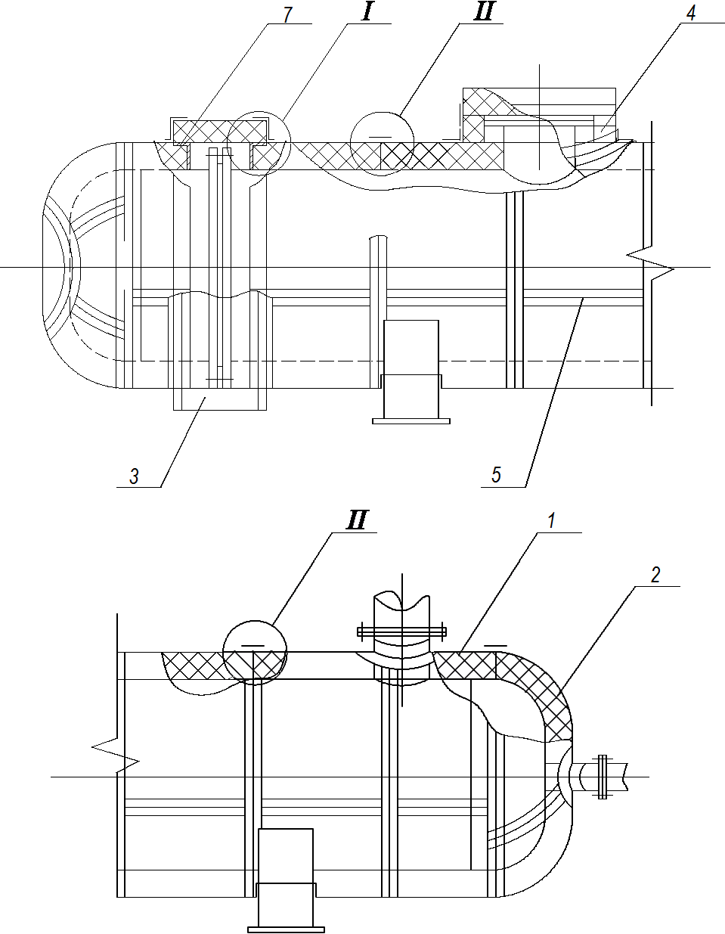

*1. Элементы из самоклеящегося рулона (листа) «Тилит Блэк Стар Дакт Ал»,*

*«Пенофола» тип С*

*2. Сегменты изоляции днища из самоклеящегося рулона (листа) «Тилит Блэк*

*Стар Дакт Ал», «Пенофола» тип С*

*3. Изоляция фланцевого соединения*

*4. Изоляция люка*

*5. Лента алюминиевая самоклеящаяся «ЛАС» (для проклейки швов)*

*6. Клей «Тилит»*

*7. Диафрагма (отдела торца изоляции)*

*Узлы I и II на рис. 29*

*Рис. 29. Узлы к рис. 28*

*Узел I. Изоляция фланцевого соединения горизонтального аппарата*

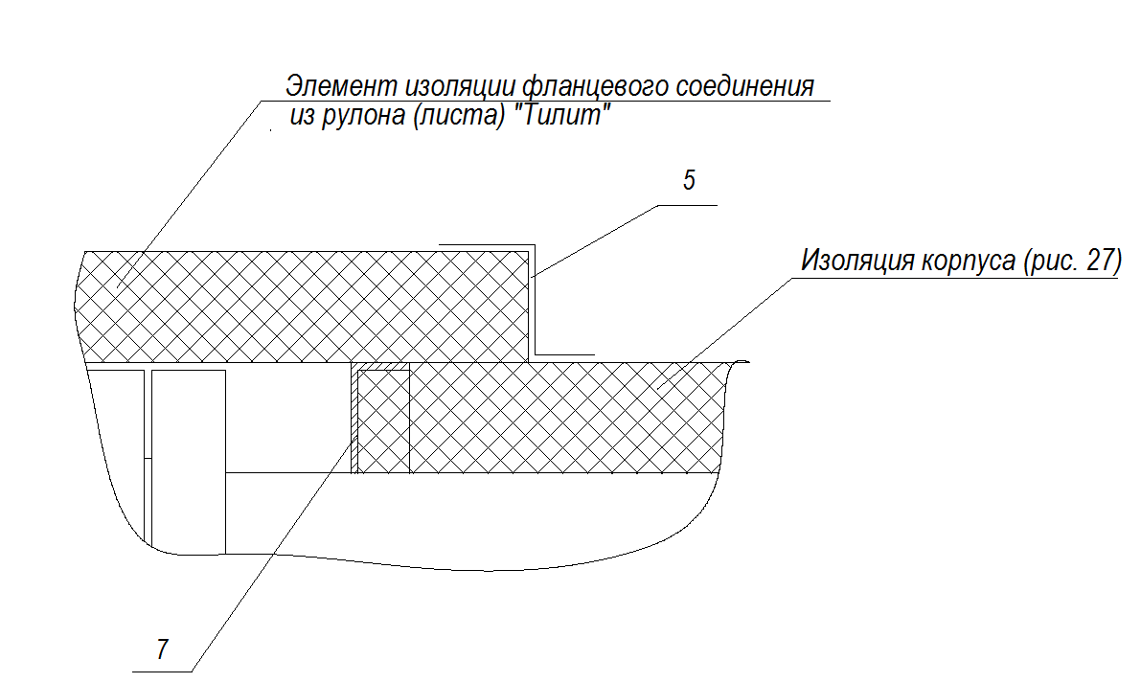

*Узел II. Стык смежных рулонов на корпусе горизонтального аппарата*

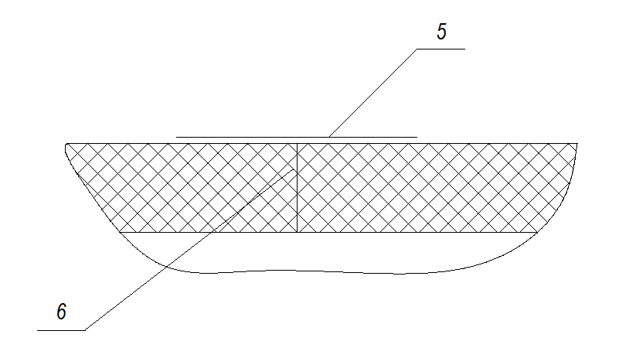

*Позиции 5,6 и 7 указаны на рис. 28*

*Рис. 30. Тепловая изоляция горизонтального аппарата листами «Тилит» в*

*конструкции с металлическим покровным слоем и съемным полуфутляром*

*с креплением бандажами для изоляции фланцевого соединения*

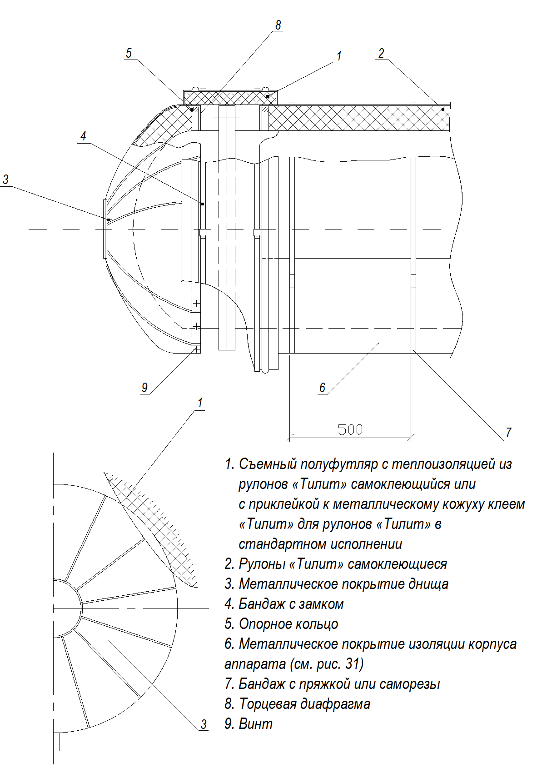

*Рис. 31. Конструкция металлического покрытия по теплоизоляционному слою*

*из изделий «Тилит» для горизонтального аппарата*

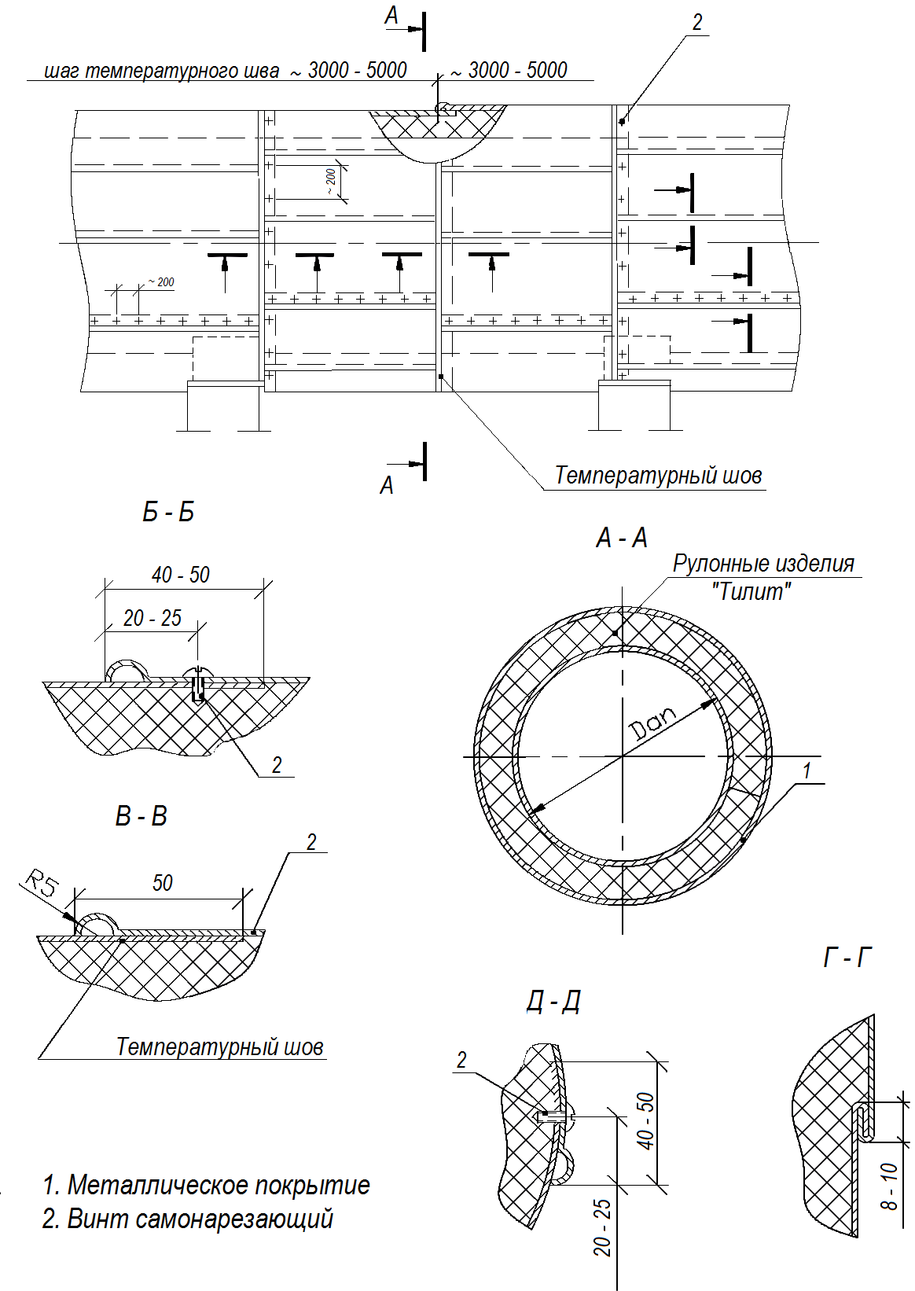

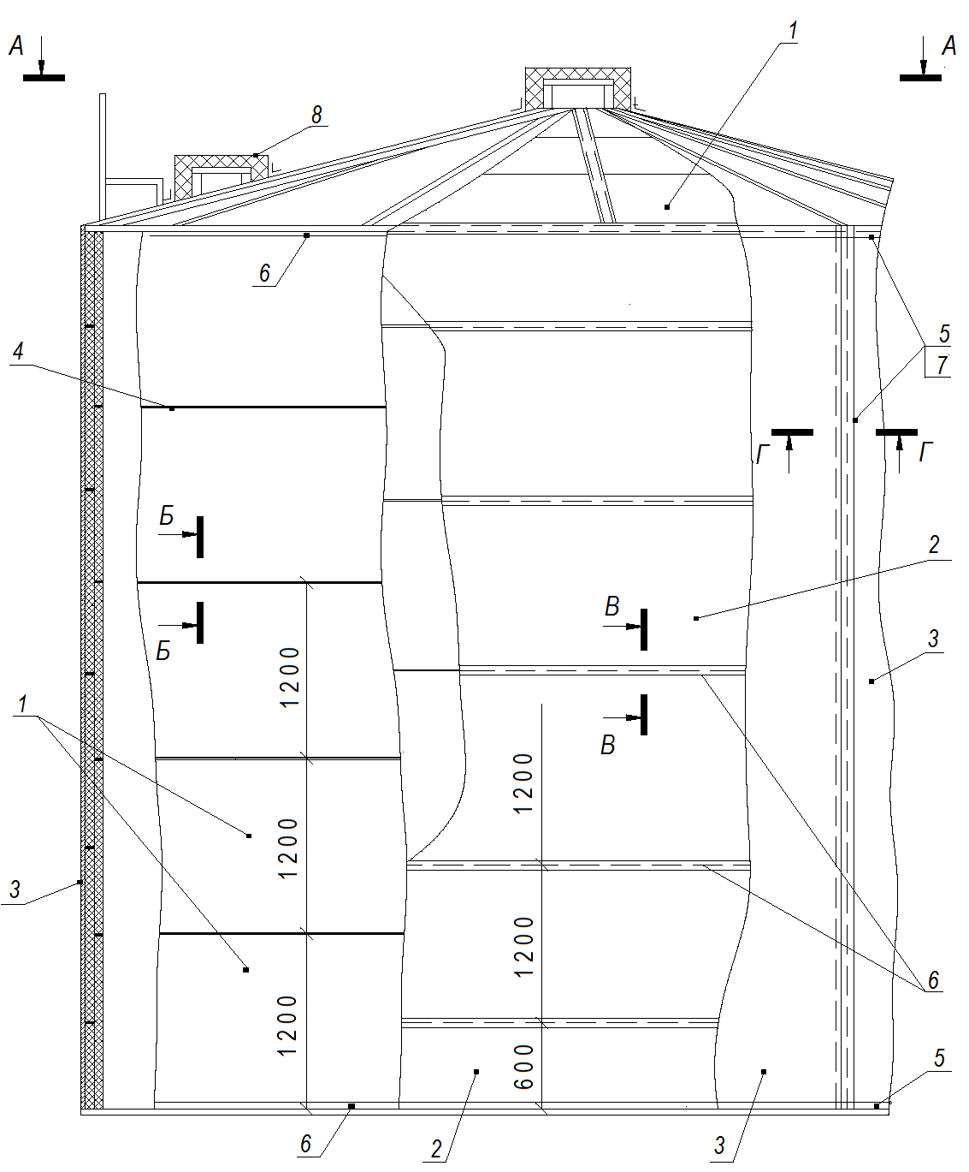*Рис. 32. Тепловая изоляция резервуара холодной воды самоклеящимися рулонами «Тилит» с самоклеящимся гибким покровным материалом «ТИТАНФЛЕКС»*

*1. Рулоны «Тилит» самоклеящиеся первого слоя*

*2. Рулоны «Тилит» самоклеящиеся второго слоя*

*3. Гибкий покровный материал «ТИТАНФЛЕКС» самоклеящийся*

*4. Клей «Тилит»*

*5. Лента армированная самоклеящаяся «Тилит»,*

*лента алюминиевая самоклеящаяся прочная «ЛАС-П»*

*6. Лента самоклеящаяся «Тилит Супер СК», «Тилит Блэк Стар СК»*

*7. Герметик*

*8. Конструкция изоляции люков*

*Рис. 33. Разрезы А-А – Г-Г к рис. 32*

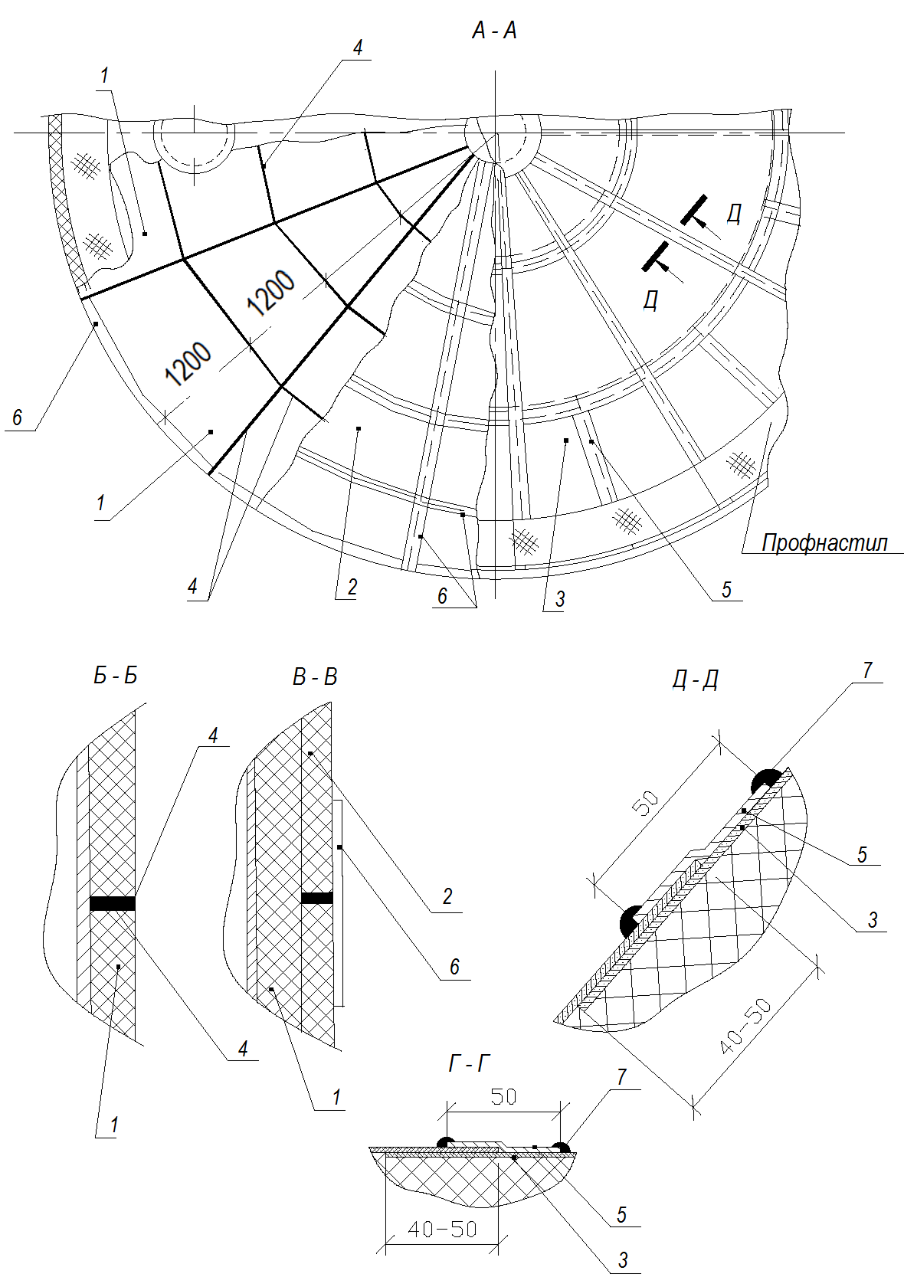

*Рис. 34. Конструкция тепловой изоляции резервуаров с теплоизоляционным слоем*

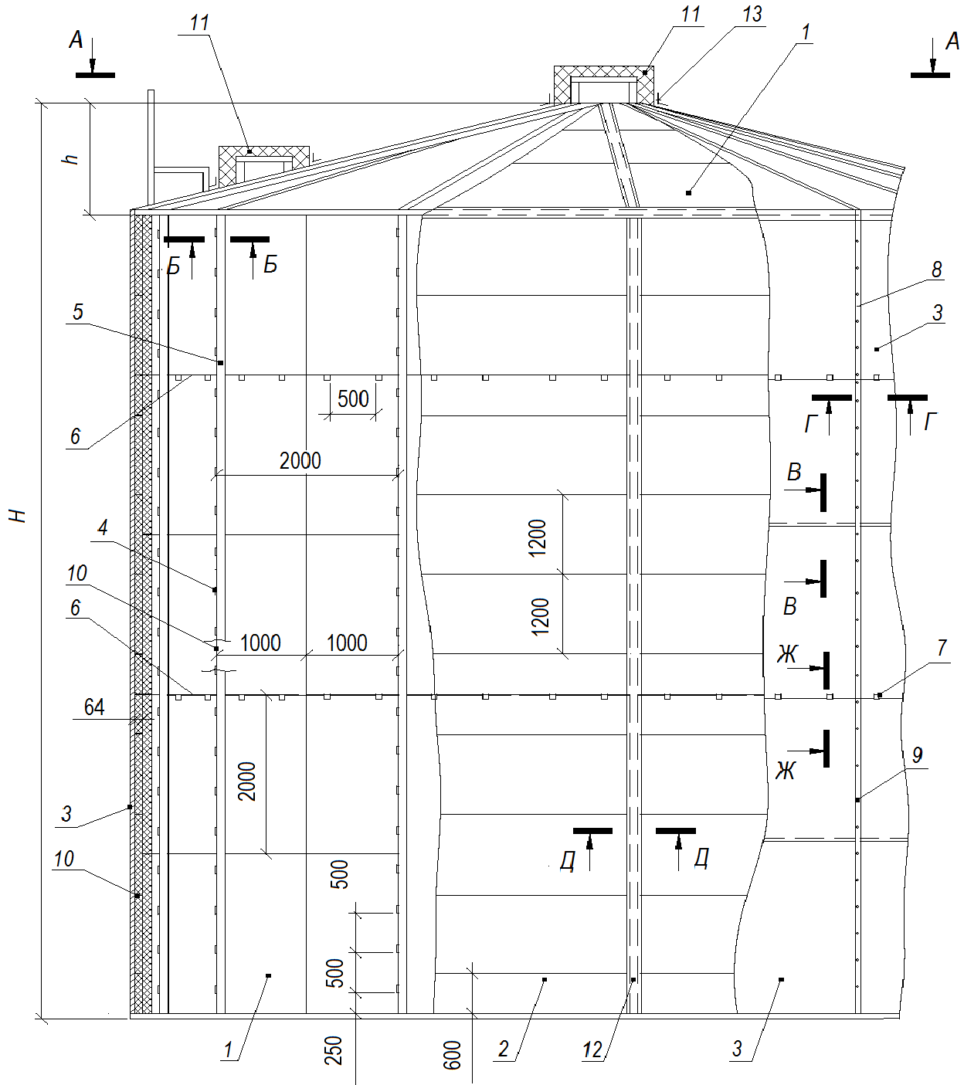 *из рулонов «Тилит» и металлическим покрытием*

*1. Рулоны «Тилит» самоклеящиеся первого слоя*

*2. Рулоны «Тилит» самоклеящиеся второго слоя*

*3. Металлическое покрытие 4.Скоба 5. Стойка 6. Диафрагма*

*7. Кляммера 1 8. Накладка- профиль 9. Шуруп 10. Клей «Тилит»*

*11. Конструкция изоляции люков*

*12. Лента армированная самоклеящаяся «Тилит», лента самоклеящаяся*

*«Тилит Супер СК», «Тилит Блэк Стар СК»*

*13. Лента алюминиевая самоклеящаяся прочная «ЛАС-П».*

*Рис. 35. Разрезы А-А и З-З к рис. 34*

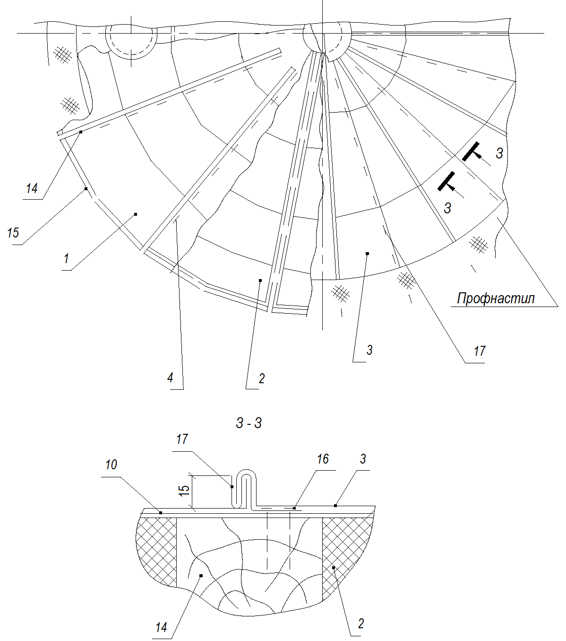

*14. Направляющая*

*15. Опорное кольцо из досок*

*16. Гвоздь*

*17.Кляммера 2*

Остальные позиции на рис. 34

*Рис. 36. Разрезы Б-Б, В-В и Д-Д к рис. 34*

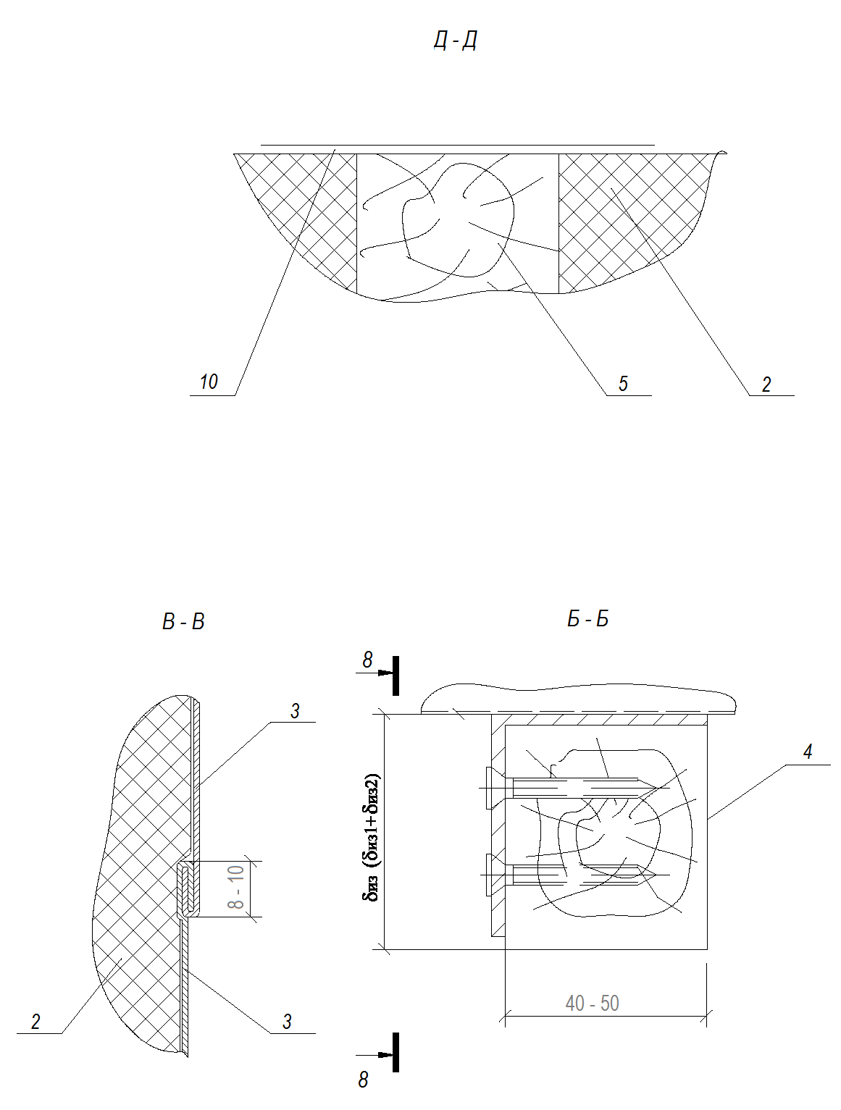

*Примечание:* обозначение элементов конструкции на рис. 34

*Рис. 37. Разрезы Г-Г и Ж-Ж к рис. 34 и разрез И-И*

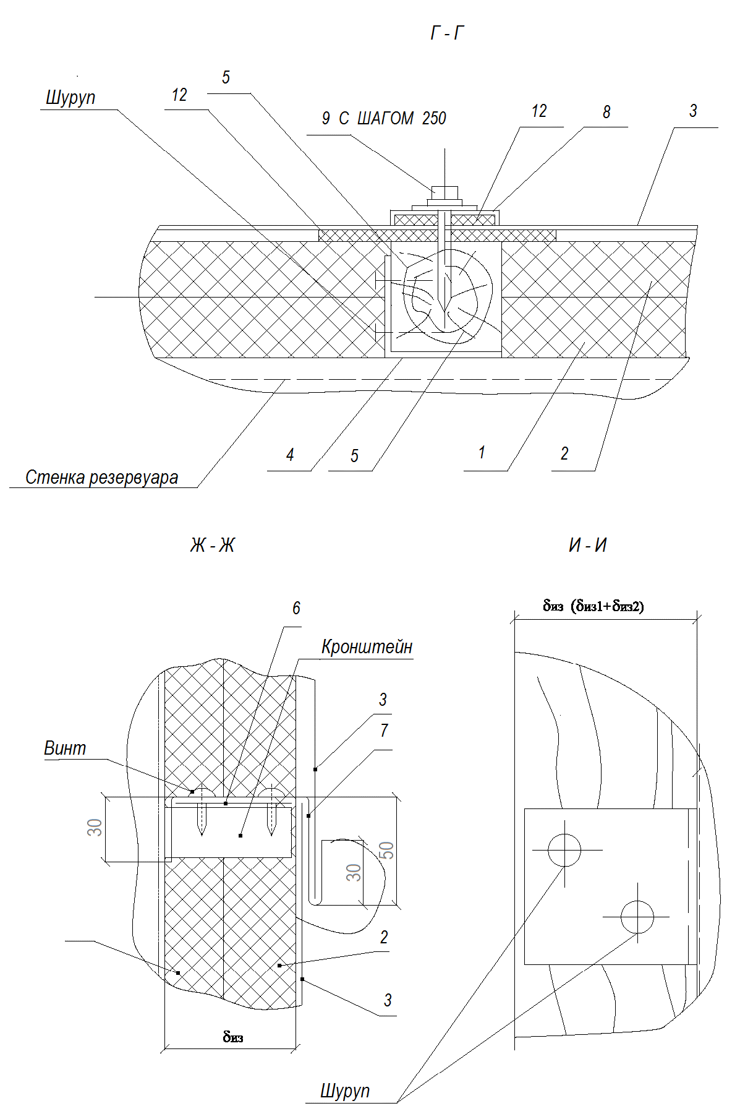

**Библиография**

|  |  |
| --- | --- |
| [1] | Федеральный закон «О техническом регулировании» от 27 декабря 2002 г. [№ 184-ФЗ](http://www.infosait.ru/norma_doc/10/10844/index.htm), статья 17 |
| [2] | ГОСТ Р 1.4-2004 «Стандартизация в Российской Федерации. Стандарты организаций. Общие положения» |
| [3] | СП 41–103–2000. Проектирование тепловой изоляции оборудования и трубопроводов. |
| [4] | СТО НОСТРОЙ 2.12.69-2012 Инженерные сети зданий и сооружений внутренние ТЕПЛОИЗОЛЯЦИОННЫЕ РАБОТЫ ДЛЯ ВНУТРЕННИХ ТРУБОПРОВОДОВ ЗДАНИЙ И СООРУЖЕНИЙ Правила, контроль выполнения и требования к результатам работ |
| [5] | СП 61.13330.2012 актуализированная редакция «СНиП 41-03-2003 Тепловая изоляция оборудования и трубопроводов» |

**Ключевые слова**: теплоизоляционные конструкции, теплоизоляционные изделия «Тилит», «Пенофол», проектирование, монтаж, расчет толщин теплоизоляционного слоя, трубопровод, инженерные системы, программа расчета, LIT THERMO ENGINEER, инженерные коммуникации, трубки, рулоны, покрытие из фольги